
UNIVERSIDAD AUTÓNOMA DEL ESTADO DE MEXICO

PROGRAMA MAESTRÍA Y DOCTORADO EN CIENCIAS AGROPECUARIAS Y RECURSOS NATURALES

EVALUACIÓN DE LOS PARÁMETROS CARDIOVASCULARES DE LA LIDOCAÍNA Y DEXMEDETOMIDINA POR VÍA INTRAVENOSA EN PERROS ANESTESIADOS CON ISOFLURANO

TESIS

QUE PARA OBTERNER EL GRADO DE DOCTOR EN CIENCIAS AGROPECUARIAS Y RECURSOS NATURALES

PRESENTA:

CARLOS MANUEL ACEVEDO ARCIQUE

UNIVERSIDAD AUTÓNOMA DEL ESTADO DE MEXICO

PROGRAMA MAESTRÍA Y DOCTORADO EN CIENCIAS AGROPECUARIAS Y RECURSOS NATURALES

EVALUACIÓN DE LOS PARÁMETROS CARDIOVASCULARES DE LA LIDOCAÍNA Y DEXMEDETOMIDINA POR VÍA INTRAVENOSA EN PERROS ANESTESIADOS CON ISOFLURANO

TESIS

QUE PARA OBTERNER EL GRADO DE DOCTOR EN CIENCIAS AGROPECUARIAS Y RECURSOS NATURALES

PRESENTA:

CARLOS MANUEL ACEVEDO ARCIQUE

COMITÉ DE TUTORES

Tutor Académico
Dr. José Antonio Ibancovichi Camarillo.
Tutor Adjunto
Dr. José Mauro Victoria Mora.
Tutor Adjunto
Dr. Marco Antonio De Paz Campos.

ÍNDICE

Resumen VII
Abstract VII
CAPITULO I 1
INTRODUCCIÓN 1
CAPITULO II 4
REVISIÓN DE LITERATURA 4
  - Presión arterial y su regulación 4
    - La circulación sanguínea 5
    - Presiones sistólica y diastólica 6
    - Medida de la presión arterial 8
      - Esfigmomanomtería 9
      - Medida de la presión por vía intra-­‐arterial 10
    - Regulación de la presión arterial 12
    - Sistema integrado de regulación de la presión 12
      - Mecanismos de control de la presión de acción rápida en segundos o minutos. 13
      - Mecanismos de control de la presión de período intermedio 13
      - Mecanismos a largo plazo de regulación de la presión arterial 13
    - Efectos de la anestesia sobre la regulación de la presión arterial 14
      - Halotano-­‐isoflurano 14
      - Sevoflurano-­‐isoflurano 15
  - Mecanismos electrofisiológicos de las arritmias cardíacas 15
    - Alteraciones del automatismo 15
      - Automatismo normal 15
      - Automatismo anormal 16
    - Alteraciones en la conducción del estímulo 16
      - Conducción lenta y bloqueo 16
      - Bloqueo unidireccional y reentrada 17
    - Alteraciones en la formación y conducción del estímulo 18
    - Arritmias en relación con los anestésicos 18
      - Fase de premedicación 18
      - Fase de intubación 19
      - Fase de inducción y mantenimiento 19
2.3 Factores determinantes de la contracción en el corazón 19
2.3.1.2 Factores que influyen en el llenado 21
    - Función del ventrículo 21
      - Precarga 23
      - Medición de la precarga 23
      - Poscarga 24
      - Medición de la poscarga 24
      - Contractibilidad 26
      - Medición de la contractibilidad 26
    - Frecuencia cardíaca 26
    - Valoración de la función cardíaca 27
      - Gasto cardíaco 27
      - Curvas ventriculares 27
      - Medidas de las presiones y volúmenes ventriculares 28
    - Efecto de los anestésicos sobre la función cardíaca 29
      - Efectos de los anestésicos inhalatorios sobre la función cardíaca 29
      - Efecto de los anestésicos intravenosos sobre la función cardiovascular 31
  - Hemodinámica intracardíaca 32
    - Anatomía clínica cardíaca 32
      - Aurícula derecha 33
      - Ventrículo derecho 33
      - Aurícula izquierda 33
      - Ventrículo izquierdo 34
      - Pared muscular miocárdica 34
    - Ciclo cardiaco 35
    - Presiones intracardíacas 35
      - Presiones auriculares 36
      - Presión capilar pulmonar 37
2.4.3.2 Presiones ventriculares. Definición de la sístole clínica 38
    - Trabajo del ventrículo izquierdo 40
    - Efecto de las principales técnicas anestésicas sobre las presiones intracardíacas 42
      - Efectos de los halogenados 42
      - Efectos de las técnicas anestesia neuroaxiales 43
  - Concepto fisiológico y definición del gasto cardiaco 45
    - Regulación del gasto cardíaco 46
      - Frecuencia cardiaca 46
      - Volumen sistólico 47
      - Precarga ventricular 47
      - Postcarga ventricular 49
      - Contractibilidad miocárdica 50
    - Medida del gasto cardiaco 51
    - Otras técnicas para la medición del gasto cardiaco 52
    - Saturación de la sangre venosa mixta 56
    - Anestesia general 57
    - Anestesia espinal 58
  - Agonistas de los receptores adrenérgicos Alfa 2 59
  - Dexmedetomidina 60
    - Mecanismo de producción del efecto sedante y analgésico 62
    - Farmacocinética y Farmacodinamia 62
    - Acciones en el SNC 63
    - Efectos hemodinámicos 64
    - Efectos respiratorios 65
    - Efectos endocrinos y metabólicos 65
    - Otros efectos 65
    - Efectos adversos 66
  - Anestésicos locales 66
    - Mecanismo de acción 67
    - Farmacocinética de los anestésicos locales 67
    - Toxicidad de los anestésicos locales 69
  - Lidocaína 71

  - Concentración alveolar mínima 73
  - Isoflurano 75
2.11.1 Concentración alveolar mínima 76
    - Biotransformación 77
    - Acciones en el SNC 77
    - Acciones cardiovasculares 77
    - Acciones respiratorias 78
2.11.7 Usos clínicos 79
2.7.7 Otras acciones 79
2.8 Interacción entre agentes anestésicos 79
CAPÍTULO III 83
JUSTIFICACIÓN 83
CAPÍTULO IV 84
HIPÓTESIS 84
CAPÍTULO V 85
OBJETIVO 85
CAPITULO VI 86
MATERIAL Y MÉTODO 86
  - Sujetos de estudio 86
  - Procedimiento Anestésico 87
  - Instrumentación 88
    - Ventilación mecánica 88
    - Monitorización General 88
    - Monitorización de la presión arterial sistémica 89
    - Monitorización del Gasto Cardiaco 90
  - Grupos de Experimentación 98
  - Análisis Estadístico 99
CAPÍTULO VII 101
RESULTADOS 101
  - Artículo científico número 1 101
  - Articulo científico numero 2. Correo del editor 107
CAPÍTULO VIII 135
DISCUSIÓN 135
8.1 Efectos hemodinámicos 135
CAPÍTULO IX 139
CONCLUSIONES 139
CAPÍTULO X 140
REFERENCIAS BIBLIOGRÁFICAS 140

Lista de figuras e imágenes
- V
- FIGURA 1. EFECTO DE AMORTIGUACIÓN EN LOS DIFERENTES VASOS SANGUÍNEOS 8
- FIGURA 2. A: SISTEMA POCO AMORTIGUADO; B: SISTEMA ÓPTIMO; C: SISTEMA CON AMORTIGUACIÓN 11
- FIGURA 3. DIAGRAMA DE PRESIÓN-­‐VOLUMEN DEL VENTRÍCULO IZQUIERDO (SUPERFICIE SOMBREADA). SE INCLUYÓ DENTRO DE LAS CURVAS DE LLENADO DIASTÓLICO (TENSIÓN PASIVA) Y DE PRESIÓN SISTÓLICA ALCANZADA CON ESE LLENADO (TENSIÓN ACTIVA). 22
- FIGURA 4. CÁLCULO DE LA ELASTICIDAD ARTERIAL EFECTIVA (EA) A PARTIR DE LA PRESIÓN TELESISTÓLICA Y DEL VOLUMEN SISTÓLICO. UNA RECTA QUE PASA POR LOS PUNTOS TELESISTÓLICO Y TELEDIASTÓLICO DEL DIAGRAMA PRESIÓN VOLUMEN REPRESENTA LA EA 25
- FIGURA 5. CURVAS DE FUNCIÓN VENTRICULAR 28
- FIGURA 6. PRINCIPALES HECHOS HEMODINÁMICOS DURANTE EL CICLO CARDÍACO 35
- FIGURA 7. PRESIONES INTRACARDÍACAS NORMALES 36
- FIGURA 8. PRESIÓN EN LA AURÍCULA DERECHA Y REGISTRO DE LA PRESIÓN EN LA AURÍCULA IZQUIERDA 37
- FIGURA 9. PRESIÓN EN LA ARTERIA PULMONAR (PAP) Y PRESIÓN CAPILAR PULMONAR (PCP). 38
- FIGURA 10. ENCLAVAMIENTO DE UN CATÉTER EN LA AP 38
- FIGURA 11. FLUJO A TRAVÉS DE LA VÁLVULA MITRAL DURANTE LAS DIVERSAS FASES DEL CICLO CARDÍACO 39
- FIGURA 12. MODIFICACIONES DE LAS CURVAS PRESIÓN/VOLUMEN DEL VENTRÍCULO IZQUIERDO DURANTE LA DIÁSTOLE EN DIVERSAS SITUACIONES 40
- FIGURA 13. CURVA PRESIÓN/VOLUMEN DEL VI DURANTE TODO EL CICLO CARDÍACO 41
- FIGURA 14. FACTORES DETERMINANTES DEL GASTO CARDIACO (FC: FRECUENCIA CARDIACA; VS; VOLUMEN SISTÓLICO).
............................................................................................................................................................................................................ 46
- FIGURA 15. FÓRMULA QUÍMICA DESARROLLADA (IZQUIERDA) Y TRIDIMENSIONAL (DERECHA) DE LA DEXMEDETOMIDINA.
............................................................................................................................................................................................................ 61
- FIGURA 16. FÓRMULA QUÍMICA DESARROLLADA (IZQUIERDA) Y TRIDIMENSIONAL (DERECHA) DEL ISOFLURANO 75
- IMAGEN 1. CATETERIZACIÓN DE LA VENA CEFÁLICA PARA LA ADMINISTRACIÓN DE LÍQUIDOS Y FÁRMACOS 87
- IMAGEN 2. INDUCCIÓN CON MASCARILLA FACIAL UTILIZANDO ISOFLURANO A UNA CONCENTRACIÓN DE 5% VAPORIZADO EN OXÍGENO AL 100% A UN FLUJO DE 5 L MIN-­‐1 88
- IMAGEN 3. CATETERIZACIÓN DE LA ARTERIA DORSAL METATARSIANA PARA MEDICIÓN DE LA PRESIÓN ARTERIAL SISTÓLICA, DIASTÓLICA Y MEDIA, ASÍ COMO PARA LA OBTENCIÓN DE MUESTRAS DE SANGRE ARTERIAL PARA SU ANÁLISIS GASOMÉTRICO: A, B) ANTISEPSIA C) CATETERIZACIÓN D) CONEXIÓN AL TRANSDUCTOR 89
- IMAGEN 4. A) COMPONENTES DE LA CABEZA DE TRANSDUCTOR PARA LA MEDICIÓN DE LA PRESIÓN ARTERIAL SISTÉMICA, B) CON CALIBRACIÓN CERO A NIVEL DEL CORAZÓN 90
- IMAGEN 5. (A) CARACTERÍSTICAS DEL CATÉTER DE TERMODILUCIÓN DE 110 CENTÍMETROS PARA LA MEDICIÓN DEL GASTO CARDIACO. DONDE SE OBSERVAN LOS DIFERENTES PUERTOS: PUERTO AMARILLO O DISTAL PARA EVALUAR LA PRESIÓN DE LA ARTERIA PULMONAR Y OBTENER MUESTRAS DE SANGRE VENOSA MIXTA, PUERTO AZUL O PROXIMAL PARA LA EVALUACIÓN DE LA PRESIÓN VENOSA CENTRAL Y ADMINISTRAR SOLUCIÓN SALINA FISIOLÓGICA, PUERTO ROJO PARA LA INSUFLACIÓN DEL BALÓN, PARA EVALUAR LA PRESIÓN PULMONAR POR OCLUSIÓN (B), EL PUERTO BLANCO O TERMISOR PARA EVALUAR LA TEMPERATURA CORPORAL Y LLEVAR ACABO LA TÉCNICA DE TERMODILUCIÓN (C), (D) BALÓN DE OCLUSIÓN DE LA ARTERIA PULMONAR 91
- IMAGEN 6. CATETERIZACIÓN DE LA VENA YUGULAR DERECHA POR MEDIO DE UN CATÉTER DEL NUMERO 17 G, PREVIA ANTISEPSIA DE LA ZONA 91
- IMAGEN 7. INTRODUCCIÓN DEL FIADOR A TRAVÉS DEL CATÉTER ENDOVENOSO PARA LA REALIZACIÓN DE LA TÉCNICA DE
SELDINGER PARA LA INTRODUCCIÓN DEL DILATADOR VASCULAR 92
- IMAGEN 8. INTRODUCTOR ARMADO (INTRODUCER KIT ARROW INTERNATIONAL®) Y COLOCADO POR MEDIO DE LA TÉCNICA DE SELDINGER 92
- IMAGEN 9. PASO DEL CATÉTER DE SWAN-­‐GANZ A TRAVÉS DE LA VÁLVULA HEMOSTÁTICA DEL INTRODUCTOR 93
- IMAGEN 10. LA LÍNEA ROJA MUESTRA LAS CARACTERÍSTICAS DE PRESIÓN AL INTRODUCIR EL CATÉTER DE TERMODILUCIÓN SWAN-­‐GANZ (A), AL PASAR POR EL ATRIO DERECHO (B), VENTRÍCULO DERECHO(C) Y AL ENTRAR A LA ARTERIA PULMONAR (D), AL INSUFLAR EL BALÓN PODEMOS OBSERVAR LA GRAFICA CARACTERÍSTICA DE LA PRESIÓN DE OCLUSIÓN DE LA ARTERIA PULMONAR (E). 94

- IMAGEN 11. ESTUDIO RADIOGRÁFICO QUE CONFIRMA LA POSICIÓN DEL CATÉTER DE FLOTACIÓN DE LA ARTERIA PULMONAR (SWAN-­‐GANZ) ANCLADO A LA ARTERIA PULMONAR 95
- IMAGEN 12. ADMINISTRACIÓN RÁPIDA DE 10 ML DE SUERO SALINO FISIOLÓGICO A TRAVÉS DEL PUERTO PROXIMAL O AZUL 96
- FIGURA 13. CURVA DE TERMODILUCIÓN EN EL MONITOR QUE PROPORCIONA EL GASTO CARDIACO EN DIFERENTES TIEMPOS, (MODEL: BENEVIEW T8. SHENZHEN MINDRAY BIO-­‐MEDICAL ELECTRONICS CO., LTD. CHINA). 96
- IMAGEN 14. (A) JERINGA DE 3 MILILITROS CON HEPARINA DE LITIO. (B) OBTENCIÓN DE SANGRE DE LA ARTERIA DORSAL METATARSIANA PARA SU ANÁLISIS GASOMÉTRICO 97
•

Lista de Tablas
TABLA 1. EXTRAPOLACIÓN A LA CLÍNICA DE LOS TÉRMINOS EXPERIMENTALES 20
TABLA 2. MÉTODO MÁS ADECUADO PARA DETERMINAR EL GASTO CARDIACO 52
TABLA 3. CONCENTRACIÓN ALVEOLAR MÍNIMA (CAM) (% VOL) DE ISOFLURANO
EN DIVERSAS ESPECIES (QUASHA ET AL. 1980; STEFFEY 1996; STEFFEY 2001) 76

Resumen

El objetivo de este estudio fue evaluar los efectos hemodinámicos producidos por la combinación de lidocaína, y dexmedetomidina en perros anestesiados con isoflurano. El diseño del estudio fue cruzado aleatorio prospectivo experimental. En el estudio se incluyeron seis perros adultos de raza mixta castrados, con un peso de 21 ± 3 kg. La inducción de la anestesia se llevo acabo con isoflurano. Una vez anestesiados, cada uno de los perro recibió en una ocasión cada uno de los siguientes tratamientos; una dosis de carga y posterior infusión continua de: lidocaína; dexmedetomidina; o su combinación. La concentración de isoflurano se ajustó para cada tratamiento basado en un estudio previo. La frecuencia cardíaca (FC), la presión arterial sistémica, presión arterial pulmonar, presión venosa central (PVC), presión de la arteria pulmonar por oclusión (PAPO), temperatura corporal (T), y el gasto cardíaco (GC) se midieron en cada tratamiento. A partir de estos resultados se calcularon otras variables. Se obtuvieron muestras de sangre arterial y venosa mixta para su análisis de gasometría, glucosa y lactato.
La FC y el GC disminuyeron de manera estadísticamente significativa en el grupo LIDO-DEX en comparación con el grupo LIDO (p <0,002; p <0,03) y el valor basal (p
<0,009; p <0,04). La presión arterial sistólica se incremento de manera estadísticamente significativa en el grupo LIDO-DEX en comparación con el resto de los grupos y el valor basal. El índice de resistencia vascular sistémica (IRVS) se incrementó en todos los grupos en comparación con el valor basal sin embargo, los tratamientos LIDO-DEX y DEX fueron significativamente diferentes en comparación con el grupo LIDO y el valor basal. Los valores de la PAPO se incrementaron de manera estadísticamente significativa en los grupos DEX, y LIDO-DEX en comparación con el grupo LIDO y el valor basal. La liberación de oxígeno (DO2) a los tejidos disminuyo de manera estadísticamente significativa en los grupos DEX, y LIDO-DEX en comparación con el gripo LIDO y el valor basal.

En perros anestesiados con isoflurano, la combinación de lidocaína y dexmedetomidina produce efectos hemodinámicos similares a los que produce la dexmedetomidina.

Abstract

The Objective was evaluating the hemodynamic effects produced by the combination of lidocaine, dexmedetomidine in isoflurane-anesthetized dogs. Study design prospective randomized cross-over experimental study. Six adult mixed-breed neutered dogs weighing 21
± 3 kg. Anaesthesia was induced with isoflurane. Thereafter, each dog received one of the following treatments; loading dose and then a continuous infusion of: lidocaine; dexmedetomidine; or their combination. The isoflurane concentration was adjusted for each treatment based on a previous study. Heart rate (HR), systemic and pulmonary arterial pressures, central venous pressure (CVP), pulmonary artery occlusion pressure (PAOP), body temperature (T), and cardiac output (CO) were measured at each treatment. Additional variables were calculated. Arterial and mixed-venous blood samples were collected for blood gas, pH and lactate analysis.
The FC and GC statistically significantly decreased in the LIDO-DEX group compared to the LIDO group (p <0.002; p <0.03) and baseline (p <0.009; p <0.04). Systolic blood pressure statistically significant increases in the lido-DEX group compared to the other groups and the baseline. The systemic vascular resistance index (SVRI) was increased in all groups compared to baseline however; lido-DEX and DEX treatments were significantly different compared with the Lido group and baseline. Values of PAOP were statistically significantly increased in the DEX groups and LIDO-DEX compared to LIDO group and baseline. The delivery of oxygen (DO2) to tissues statistically significantly decreased in DEX groups and LIDO-DEX compared with Group LIDO and baseline.

In dogs anesthetized with isoflurane, the combination of lidocaine and dexmedetomidine produced hemodynamic effects similar to those produced by dexmedetomidine.
.

CAPITULO I

Introducción

La transición de la conciencia a la inconsciencia es un enorme imposición sobre la fisiología de cualquier individuo y, por lo tanto, debería llevarse a cabo con gran cuidado y vigilancia adecuada.
La administración de agentes anestésicos por lo general son seguros y bien tolerados en pacientes sanos. Sin embargo, en un paciente con alteraciones fisiológicas, se encuentran predispuestos a complicaciones, aumentando el riesgo anestésico debido principalmente a la interacción que existe entre los cambios fisiológicos del individuo y la farmacodinamia de los agentes anestésicos.
Los anestésicos poseen diferentes efectos sobre la función del aparato cardiorrespiratorio, modificando la frecuencia cardiaca, la contractibilidad miocárdica, el gasto cardiaco, la presión sanguínea, el tono vasomotor, la perfusión tisular periférica, a su vez que disminuyen la función pulmonar, incrementado la mezcla de sangre venosa que se acompaña de disminución de la concentración de oxigeno en sangre (Haskins 2006).
La evaluación del estado cardiopulmonar, debe integrarse en todos los pacientes antes de ser sometidos a un procedimiento anestésico. No existe un parámetro único capaz de determinar la función cardiovascular en su totalidad. Por lo que es importante evaluar el mayor numero de parámetros posibles con el objetivo de poder determinar el funcionamiento del aparato cardiovascular (Haskins et al 2005).
Los agentes anestésicos poseen diferentes mecanismos de acción sobre el aparato cardiorrespiratorio. La evaluación del aparato cardiovascular por lo general siempre inicia con la evaluación del retorno venoso y de la presión de precarga (tabla).

Tabla. Evaluación de la Función Cardiovascular

Evaluación de la Precarga: Estado de hidratación.
Fácil visualización de distención de la vena yugular.
Presión venosa central.
Presión de oclusión de la arteria pulmonar (POAV).
Diámetro de la vena cava por medio de estudio radiográfico.
Diámetro diastólico final por medio de ecocardiografía.
Postcarga (Flujo sanguíneo): Calidad del pulso
Evaluación del tono vasomotor: Color de las membranas mucosas, tiempo de llenado capilar.
Presión sanguínea. Gasto Cardiaco.

Perfusión tisular: Diuresis transanestésica.
Acidosis metabólica. Lactato.
Baja concentración de oxigeno en sangre venosa central.
Relación de extracción de oxigeno arterial-
venosa.

Una ves que el corazón ha sido llenado con una cantidad adecuada de sangre, este debe contraerse con la fuerza suficiente para crear el volumen de eyección. La mayoría de los agentes anestésicos disminuyen la precarga y las poscarga independientemente de la contractibilidad miocárdica (Frink et al. 1992; Suzer et al. 1998).
De los agentes anestésicos inhalatorios el desflurano parece ser el menos depresor del aparato cardiovascular seguido del sevoflurano, isoflurano, halotano y enflurano (Yamada et al. 1994).
La bradicardia inducida por los agentes anestésicos por lo general se compensa con un aumento del tono vasomotor con el objetivo de poder mantener la tensión arterial.

El gasto cardiaco es producto de la precarga, contractibilidad y frecuencia cardiaca, los cuales son factores determinante para el flujo de sangre del corazón a los tejidos. La tensión arterial esta determinada entre un equilibrio del gasto cardiaco y la resistencia vascular sistémica. La presión arterial es un importante parámetro de la perfusión cerebral y coronaria.
La resistencia vascular sistémica es importante por dos razones: (1) regula la presión arterial (2) regula la perfusión tisular periférica (Crowe 2005, Muir 2005).
La liberación de oxígeno es producto del índice cardiaco y el contenido de oxigeno en sangre y representa la efectividad del aparato cardiorrespiratorio con respecto al flujo de oxigeno sistémico. Durante el transcurso del evento quirúrgico, pueden existir cambios en la concentración de hemoglobina, oxigenación sanguínea, precarga y temperatura corporal, lo cual tienen un fuerte impacto sobre la liberación de oxigeno hacia los tejidos. Cuando la liberación de oxigeno disminuye existen varios mecanismo compensatorios que pueden proteger contra la hipoxia tisular. Primero ocurre un incremento en la extracción de oxigeno; inicialmente hay una disminución de la liberación de oxigeno, incremento en la extracción de oxigeno y la oxigenación de los tejidos es mantenida (Haskins 2006).
Es de suma importancia, encontrar fármacos que al ser administrarlo en conjunto con los anestésicos inhalados puedan disminuir la concentración alveolar mínima del anestésico, a la vez que no tenga efectos directos negativos sobre el sistema cardiovascular del paciente, lo cual nos permitiría utilizar dosis mínimas del anestésico inhalatorios y minimizar los efectos depresores que pudieran ejercer sobre el sistema cardiovascular.
El objetivo del presente trabajo fue el de evaluar el efecto cardiovascular que se produce al administrar en combinación lidocaína y dexmedetomidina por vía intravenosa en bolo seguida de una infusión continúa en perros anestesiados con isoflurano.

CAPITULO II

Revisión de literatura

Presión arterial y su regulación
La medida de la presión arterial es un elemento esencial de vigilancia en cualquier tipo d acto anestésico, ya sea general o locorregional. La interpretación de las modificaciones conjuntas de presión arterial y frecuencia cardíaca nos permite evaluar (ayudados con otros métodos de vigilancia) situaciones de hipovolemia y profundidad anestésica (Marty 1995).
La presión arterial es la manifestación típica de un proceso fisiológico complejo. Su medición proporciona información a cercar del riesgo relativo de enfermedad cardiovascular. En realidad, hay una relación a grandes rasgos lineal, entre la presión arterial y la probabilidad de un fenómeno cardiovascular (Sierra et al. 2009). El tiempo de desarrollo de la hipertensión arterial es más importante sobre sus consecuencias patologías que las cifras de presión. Al valorar el riesgo cardiovascular de las cifras de presión arterial, hay que conocer el estado de los órganos diana de la enfermedad hipertensiva que se desarrollan a lo largo de la evolución de la enfermedad.
La hipertensión arterial es el factor de riesgo más importante de enfermedad cardiovascular y una de las principales causas de insuficiencia cardíaca, insuficiencia renal e insuficiencia y enfermedad cerebrovasculares (Moreno et al. 2012). La presión arterial, al igual que otros factores de riesgo, proporcionan información cuantitativa y no cualitativa.
En condiciones normales, la presión arterial está regulada por una serie de mecanismos de retroalimentación. Los barorreceptores localizados en todo el sistema circulatorio perciben los cambios en la presión arterial. Estos receptores transmiten información al sistema nervioso central; cuando la presión arterial es baja, el sistema autónomo produce vasoconstricción directa y adaptaciones cardíacas, así como secreción de diversos factores que restablecen la homeostasis (Moreno et al. 2012).
Las alteraciones de este sistema pueden producir hipertensión. Durante las últimas décadas, los esfuerzos de investigación se han enfocado en la medición por

radioinmunoensayos de las hormonas radioactivas y de los péptidos para determinar el papel de estos factores sobre el control neurogénico central y periférico del corazón, las resistencias vasculares y el transporte de electrolitos en el riñón.
El gasto cardiaco y las resistencias vasculares sistémicas son variables que están reguladas fisiológicamente, mientras que la presión arterial media se controla mediante el ajuste del gasto cardiaco y de las resistencias vasculares sistémicas. El gasto cardiaco y la presión son variables que se pueden medir, las resistencias se pueden calcular a partir de estas medidas (Marty 1995; Rhoades & Tanner 1997).

La circulación sanguínea
Los vasos sanguíneos son un sistema cerrado de conductos que transportan sangre del corazón a los tejidos y de vuelta al corazón. Parte del líquido intersticial penetra en los linfáticos y pasa, a través de estos vasos, al sistema vascular. La sangre fluya a través de todos los vasos debido, principalmente, al movimiento anterógrado impartido por el bombeo del corazón, aunque en el caso de la circulación sistémica la retracción diastólica de las paredes de las arterias, la compresión de las venas por los músculos esqueléticos durante el ejercicio y la presión negativa del tórax durante la inspiración, también desplazan la sangre hacia delante. La resistencia al flujo depende, en grado menor, de la viscosidad de la sangre, pero de manera más importante del diámetro de los vasos, en especial de las arteriolas (Ganong 1996).
Debido a su elasticidad (o complianza) los grandes vasos se distienden con cada impulso de sangre proveniente del corazón. Entre una contracción y otra, las grandes arterias recuperan su calibre original enviando la sangre hacia la periferia. Al contraerse o relajarse, el musculo liso de la relativamente gruesa pared de las arterias pequeñas y arteriolas, puede causar grandes cambios en el flujo de un órgano o tejido determinado. La presión pulsátil, que es tan elevada en la aorta y en las grandes arterias, llega amortiguada a las pequeñas arterias y arteriolas. La presión y el flujo son constantes en las ateriolas más pequeñas. La sangre fluye hacia los capilares. Los capilares son muy numerosos y pequeños, permitiendo que los eritrocitos circulen por ellos en una sola fila. La delgadez de la pared permite el intercambio rápido de oxigeno, anhídrido carbónico, sustratos, hormonas y otras moléculas. (Rhoades &

Tanner 1997). La sangre abandona los capilares y pasa a las vénulas y venas pequeñas. Estos son vasos de mayor diámetro y tienen paredes más delgadas que las arterias pequeñas y las arteriolas. Debido a su mayor calibre pueden acumular más cantidad de sangre (vasos de capacitancia). Cuando el músculo liso de su pared se contrae, el volumen de sangre se reduce. La presión generada por la contracción del ventrículo izquierdo se ha disipado en gran medida en este punto y la sangre fluye por las venas hacia el ventrículo izquierdo con mucha menos presión.
El flujo sanguíneo a cada tejido es regulado por mecanismos químicos locales, nerviosos y humorales generales, que dilatan o contraen los vasos del tejido. Toda la sangre fluye a través de los pulmones, pero la circulación sistémica está dispuesta en circuitos distintos en paralelo. Esta disposición permite variaciones amplias del flujo regional sin cambios en el flujo sistémico total.
Las arteriolas son los sitios principales de resistencia al flujo sanguíneo y cambios pequeños en su calibre producen cambios importantes en la resistencia periférica total (Moreno et al. 2012).

Presiones sistólica y diastólica
El bombeo de sangre por el corazón es un proceso cíclico. En un individuo en reposo el corazón inyecta sangre en las arterias una vez por segundo. La fase donde el músculo se contrae se denomina sístole (del griego “reunir”) (; Ganong 1996; Guyton 1996; Rhoades & Tanner 1997). Durante la sístole auricular, la presión en las aurículas aumenta e impulsa la sangre hacia los ventrículos. Durante la sístole ventricular la sangre es impulsada de los ventrículos hacia la circulación general. Durante la diástole (“separar”) el músculo cardíaco se relaja y las cámaras se llenan con la sangre que llega por las venas. Debido a la naturaleza pulsátil, la presión en el sistema arterial aumenta y disminuye con cada latido.
El retorno de las arterias al calibre original es lo que mantiene el flujo de sangre en los vasos distales cuando no hay entrada de sangre en el sistema arterial desde los ventrículos.

La diferencia entre a presión sistólica (Ps) y la presión diastólica (Pd) se denomina presión de pulso. La presión arterial media es aproximadamente 1/3 de la presión de pulso sumada a la presión diastólica:

PAM = (presión diastólica + presión de pulso) / 3

La presión arterial media está más cerca de la diastólica en lugar de estar equidistante de las presiones sistólica y diastólica, ya que la duración de la diástole es mayor que la de la sístole.
Cada sístole ventricular causa un aumento en la presión arterial que es proporcional al volumen de sangre inyectado e inversamente proporcional a la complianza de la aorta. A mayor volumen sistólico, mayor es la presión. A menor complianza, menor es la presión de pulso. Hay factores que influyen en menor cuantía en a presión de pulso; por ejemplo, las ondas de presión que se reflejan desde los vasos pequeños se suman algebraicamente a la presión determinada por la complianza arterial y el volumen sistólico. A medida que aumenta el volumen, la presión aumenta de forma no proporcional debido a que el vaso se vuelve más rígido; la complianza disminuye con el aumento del volumen. Los elementos del tejido conjuntivo localizados en la capa externa (adventicia) de la aorta y las grandes arterias intervienen a medida que son estirados. La adventicia se endurece y resiste un mayor estiramiento, reduciendo la complianza. Como resultado de esto, cuando el volumen medio en la aorta aumenta, un volumen sistólico determinado produce una mayor presión de pulso.
En general, cuando mayor es la capacitancia de cada segmento vascular, menor es la velocidad, lo que explica la lenta transmisión en la aorta y la transmisión más rápida en las arterias distales pequeñas menos distensibles.
Existe un amortiguamiento de los pulsos de presión, que se debe a:
- La resistencia al movimiento de la sangre en el vaso.
- La capacitación de los vasos.
El grado de amortiguación es casi directamente proporcional al producto de la resistencia proporcional al producto de la resistencia por la capacitación. Tal y como se ve en

la figura 1 la amortiguación es máxima en el capilar y la arteriola que son vasos de gran resistencia y escasa capacitación (Moreno et al. 2012).

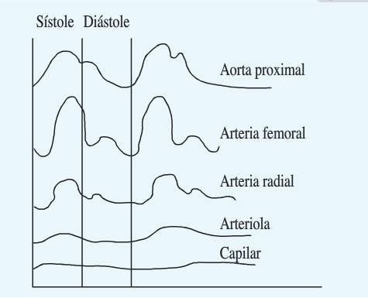

  - Figura 1. Efecto de amortiguación en los diferentes vasos sanguíneos.

Medida de la presión arterial
La medida de la presión arterial constituye un elemento de vigilancia de primera importancia tanto en anestesia como en reanimación. Es indispensable en el curso de cualquiera de nuestros procedimientos quirúrgicos. La medición la podemos realizar de forma invasiva a través de cánulas en distintos sitios de abordaje (arteria radial, femoral, metatarsiana) o bien por métodos no invasivos por vía transcutánea, sin acceso directo a los vasos. En clínica, se dispone en la actualidad de tres métodos de medida diferente: esfigmomanometría con la ayuda de un maguito y medida directa a través de un catéter intravenoso (Athanasios et al. 2010).

Esfigmomanomtería
Este método lo introdujo en 1986 Riva-Rocci y lo desarrolló más tarde, en 1905, Korotkoff, quien describió los criterios auscultatorios. Durante mucho tiempo se ha empleado este método, en la clínica, de forma exclusiva. En la actualidad los aparatos automáticos, basados en los principios de la oscilometría, ocupan un lugar más importante en la clínica.
Los resultados obtenidos son fiables en ciertas condiciones; la longitud del manguito adaptado al diámetro del miembro, y el área anatómica son elementos determinantes.
El criterio de definición de la presión diastólica es la desaparición de los sonidos de Korotkoff o la súbita disminución de esos sonidos. En relación con los métodos invasivos tienen un error de aproximadamente un 10%. Los valores de presión sistólica son relativamente más bajos que los valores reales, mientras que los de la presión diastólica son más elevados. El error de medida puede alcanzar un 15%.
Las oscilaciones sincrónicas con el pulso que se producen en el manguito son captadas por un manómetro de sensibilidad adecuada. Después de una amplificación suficiente, se tratan en un dispositivo electrónico. De este modo pueden determinarse las presiones sistólica, diastólica y media a partir de la amplitud de las oscilaciones. La presión media corresponde a la presión de inflado del manguito que permite obtener las oscilaciones de amplitud máxima. La determinación de los criterios de fijación de los valores sistólicos y diastólicos es más difícil. La presión sistólica no se corresponde con el comienzo del aumento de la amplitud de las oscilaciones. La presión diastólica tampoco se corresponde con la disminución de la amplitud de la oscilación. En la actualidad, los dos valores se calculan con ayuda de algoritmos a partir de la presión media. Los aparatos automáticos deben tener algoritmos que detecten los artefactos en la medida.
La precisión de la medida de los diferentes monitores en la actualidad son comparables y suficientes para las necesidades de vigilancia clínica. Tienen como ventaja la de simplificar el trabajo, medir una presión media, así como la frecuencia cardíaca y disponer de alarmas y de registros de eventos (Moreno et al. 2012).

Medida de la presión por vía intra-arterial
Los sistemas que permiten medir la presión por vía directa constan de cuatro elementos: un catéter intraarterial, un dispositivo de conexión y aclarado, un transductor electromecánico y un sistema de amplificación y de registro. Actualmente se ha avanzado en los sistemas de amplificación y en el transductor, no así en los sistemas de conexión que siguen siendo fuente de error. La longitud de diámetro interno, su rigidez, la dificultad en el purgado desempeñan un papel determinante en la transmisión dinámica de las oscilaciones de presión entre el orificio intravascular del catéter intraarterial y la membrana de medida del transductor.
El catéter debe ser tipo teflón o de poliuretano de un diámetro máximo de 18G para la arteria femoral y de 20G para las radiales. No hay argumento formal para recomendar una longitud particular. Se deberían de utilizar los de 3-5 cm para las arterias pequeñas. El beneficio de la impregnación de heparina no está demostrado para los materiales recientes (Baron et al. 1995).
En cuanto al sistema de purga se recomienda un sistema permanente de débito continuo de 2 ml/h con posibilidad de purga manual discontinua con suero salino. Si el cateterismo es inferior a las 24 horas no es necesario un anticoagulante, pero si el sistema está cebado con
2.500 U/500 ml de heparina permite la vida y buen funcionamiento del catéter.
El circuito debe estar premontado a las necesidades del trabajo para evitar las continuas manipulaciones. Con el fin de obtener una buena señal, el circuito debe ser lo más corto posible y tener el mínimo de conexiones posibles. Las conexiones deben ser, para evitar accidentes, del tipo <<Luer-lock>> y las líneas deben estar perfectamente identificadas para evitar inyecciones accidentales (rojo, etc.). Es imprescindible un material absolutamente transparente para identificar burbujas, material extraño y coágulos (Perret et al. 1993; Baron et al. 1995).
Las cualidades del sistema de conexión se caracterizan por dos parámetros: la frecuencia de oscilación propia (Fo) y el coeficiente de amortiguamiento (β) del sistema. Estos dos parámetros pueden determinarse con facilidad con la apertura del sistema de lavado. El aumento de la presión resultante, de forma prácticamente rectangular, induce oscilaciones residuales a partir de cuya amplitud y duración se pueden medir los dos parámetros. Para la

determinación de la presión en las arterias periféricas, la frecuencia del sistema debe superar las 20 Hz, cifra que se puede obtener mediante una disminución de la longitud del tubo conector. Sabemos que el acortamiento plantea problemas prácticos en el área quirúrgica en cuanto a la mala accesibilidad al sistema. El valor de β debe ser tanto más elevado cuanto más bajo sea el de Fo.
Con los sistemas de medidas actualmente utilizados, lo más frecuente es que Fo, sea igual a 10-20Hz y β inferior a 0,3. Esto quiere decir que estos dispositivos están insuficientemente amortiguados y dan lugar, por tanto, a oscilaciones excesivas. Esto tiene como consecuencia que los valores de presión sistólica sean mayores que los reales. Se puede aumentar β colocando una burbuja en un ajuste lateral del sistema (Perret et al. 1993; Athanasios et al. 2010; Duke 2011).

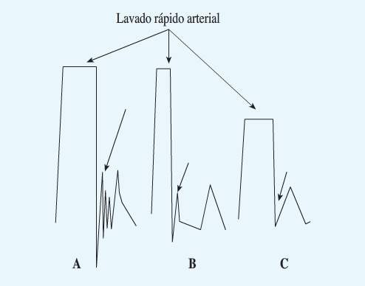

- Figura 2. A: sistema poco amortiguado; B: sistema óptimo; C: sistema con amortiguación.

Además de los problemas técnicos existen también problemas fisiológicos. En la salida de circulación extracorpórea y en pacientes reintervenidos con tiempos de circulación extracorpórea elevados, la presión de la arteria radial es muy inferior a la que se toma en raíz

de aorta o femoral. Esto podría ser debido a la vasodilatación periférica inducida por el recalentamiento, hemodilución y otros factores.

Regulación de la presión arterial
Los mecanismos que controlan la circulación pueden dividirse en mecanismos de control nervioso, hormonal y local. El funcionamiento del corazón y el tono vascular, en cualquier instante, es el resultado de la integración de estos tres mecanismos. La división resulta artificial ya que cualquiera de estos mecanismos afecta a los otros dos.
El volumen de sangre central y la presión arterial, normalmente se mantienen dentro de unos límites estrechos por mecanismos de regulación nerviosos y hormonales. Un adecuado volumen central de sangre es necesario para asegurar el gasto cardíaco, y la presión arterial constante permite el mantenimiento de la presión de perfusión tisular ante cambios regionales de flujo. El control nervioso se ejerce por medio de las ramas simpáticas y parasimpáticas del sistema nervioso autónomo. El volumen de sangre y la presión arterial se monitorizan por receptores de estiramiento en el corazón y en las arterias. Los impulsos aferentes procedentes de las fibras que parten de estos receptores, se integran con información aferente adicional en el bulbo, desde donde se controla la actividad de los nervios simpáticos y parasimpáticos para ajustar el gasto cardíaco y la resistencia vascular sistémica, y mantener la presión arterial. El control nervioso del gasto cardíaco y de la resistencia vascular sistémica es más importante en la regulación a corto plazo de la presión arterial, mientras que las hormonas son más importantes en la regulación a largo plazo. En algunas situaciones, otros factores distintos al volumen de sangre y la regulación de la presión arterial afectan de forma importante los mecanismos de control cardiovascular. Estas situaciones incluyen las respuestas de defensa, la inmersión, la termorregulación y el ejercicio (Rhoades & Tanner 1997).

Sistema integrado de regulación de la presión
La presión no está regulada por un único sistema de control, sino por varios sistemas interrelacionados, cada uno de los cuales realiza una función específica. La primera línea de

defensa contra las alteraciones agudas de la presión arterial es el sistema nervioso. A largo plazo es el riñón el que toma el control.
Existen tres mecanismos de regulación:

Mecanismos de control de la presión de acción rápida en segundos o minutos.
A este mecanismo pertenecen:
- El sistema de retroacción de los barorreceptores.
- El mecanismo isquémico del sistema nervioso central.
- El mecanismo quimiorreceptor.
Los mecanismos se combinan ante una agresión y producen: a) constricción de las venas para transferir sangre al corazón; b) aumento de la fuerza y de la contractibilidad cardíaca; da al corazón una mayor capacidad de bombeo; y c) constricción de las arteriolas para impedir que la sangre salga de las arterias. Todos estos efectos se dan casi instantáneamente para elevar la presión arterial al rango de supervivencia.

Mecanismos de control de la presión de período intermedio.
- Sistema vasoconstrictor de la renina-angiotensina-aldosterona.
- La relajación de estrés de la vascularización.
- El desplazamiento de líquido a través de las paredes de los capilares dentro y fuera de la circulación para reajustar el volumen sanguíneo según la necesidad. Estos tres últimos mecanismos se activan en su mayoría entre 30 min y varias horas. Su efecto puede durar varios días si es necesario.

Mecanismos a largo plazo de regulación de la presión arterial.
Control de presión renal y volumen sanguíneo. Sistema renina-angiotensina-aldosterona. El control de la tensión arterial comienza por las medidas de control nervioso que salvan la vida, continúa con las características de soporte de los controles intermedios de presión y, finalmente, se estabiliza el nivel de presión a largo plazo por el mecanismo renal y de los

líquidos corporales. Este mecanismo a largo plazo tiene interacciones con el sistema renina- angiotensina-aldosterona, el sistema nervioso y varios factores que confieren capacidades de control especiales para finalidades especiales (Moreno et al. 2012).

Efectos de la anestesia sobre la regulación de la presión arterial
Bristow hace 25 años publicó que la anestesia deprimía el control barorreflejo de la frecuencia cardíaca en el hombre (Bristow et al. 1969). La administración de fármacos vasodilatadores, que actúa sobre la precarga y poscarga, producen una caída de la presión arterial. En pacientes con función ventricular normal, con el fin de mantener el gasto cardiaco y si los barorreflejos están íntegros, producirá un aumento reflejo de la frecuencia cardiaca que intentará mantener el gasto cardiaco. Tenemos que recurrir a actuar sobre receptores beta con el fin de bloquearlos y eliminar esta respuesta refleja.
Los halogenados tienen un efecto depresor neto concentración-dependiente. Es importante conocer el grado en que cada fármaco anestésico altera los barorreflejos para realizar el adecuado control hemodinámico (Marty & Reves 1989).

Halotano-isoflurano
El halotano disminuye la sensibilidad de los barorreflejos en una concentración inferior a la CAM (concentración alveolar mínima). A medida que las concentraciones suben disminuye más la sensibilidad, con abolición (perros) a 1,5 CAM (Feiss & Nathan 1992). En comparación con isoflurano y enflurano, parece que el que más altera los barorreflejos es el halotano, situándose el enflurano en un término medo (Pagel et al. 1991; Douglas et al. 1996). Utilizando dosis equipotentes de halotano e isoflurano se encontró una disminución del gasto cardíaco, del volumen sistólico y de la fracción de eyección. Tan sólo se encontró que, mientras en el caso del halotano se producía bradicardia, con el isoflurano se veía cierto grado de taquicardia (Murray et al. 1992).

Sevoflurano-isoflurano
Con la aparición de nuevos anestésicos halogenados siempre se busca que las alteraciones a nivel cardiovascular sean menores comparativamente con los ya existentes. Se busca que controlen o no deterioren la hemodinámica del paciente y que puedan ser utilizados en cualquier terreno. Todos como se dijo inicialmente, producen depresión de la contractibilidad miocárdica dosis-dependeinte, pero es evidente en los diferentes estudios que de alguna manera, y comparado con el halotano, producen menos alteraciones. En pacientes que mantenían tensiones arteriales normales el aumento a 2 CAM no presentaba efectos cardiovasculares adversos (Malan et al. 1995; Deryck 2010).
La acción depresiva de los anestésicos se ejerce, esencialmente, a nivel central, disminuyendo la intensidad de la respuesta simpática. Esta acción central se traduce, habitualmente, en alteración de los mecanismos fisiológicos de control de la presión arterial.

Mecanismos electrofisiológicos de las arritmias cardíacas.
Desde el punto de vista electrofisiológico, son tres los mecanismos principales de las arritmias cardiacas: alteraciones en la formación del impulso (automatismo), alteraciones en la conducción del estímulo y mixtas.

Alteraciones del automatismo
Se debe a modificaciones del automatismo normal o por apariciones de un automatismo anormal.

Automatismo normal
El automatismo normal se mantiene por el nódulo sinusal, que es la que tiene mayor frecuencia de descarga (Noble 1990). Esta frecuencia alta hace que el resto de centros automáticos se encuentren inactivos (supresión por sobreestimulación). En circunstancias anormales, como en la enfermedad del nódulo sinusal, el marcapasos se desplaza hacia estructuras más bajas y aparecen ritmos de substitución. Otras veces puede ocurrir que estos centros inferiores aumenten su frecuencia de descarga (como durante la estimulación

betaadrenérgica, hipopotasemia, hipercalcemia, isquemia o distención de las fibras miocárdicas) y tomen el mando cardíaco, apareciendo las taquicardias idiofocales (Sagastagoitia & Alonso 2012).

Automatismo anormal
El automatismo anormal es el que aparece en células que normalmente no tienen despolarización diastólica. Se debe a una desaparición en las células de la musculatura banal de la corriente de salida de K+ y el aumento de la entrada de Ca++ que lleva a estas células a -
50 mV, potencia umbral, capaz de crear una despolarización (de Baker et al. 1994). Este automatismo se ve facilitado por las catecolaminas y la isquemia y se inhibe por antagonistas del calcio. Estas arritmias no se suprimen por los antiarrítmicos que actúan sobre las corrientes de Na+ (Wit & Janse 1984). Los pospotenciales son oscilaciones del PAT que aparecen en la
fase 2 y 3 de la repolarización (postpotenciales precoces) o en fase 4 (postpotenciales tardíos). Los postpotenciales precoces son los responsables de algunas arritmias producidas por la isquemia y algunos antiarrítmicos como los betabloqueantes y la procainamida. Los potenciales tardíos son los responsables de las arritmias por intoxicación digitálica. Están
incrementados en todas aquellas situaciones que aumentan el PAT o aumenta el Ca++
intracelular, como las catecolaminas, digital, histamina, isquemia o estiramientos de las fibras cardíacas, y se encuentran inhibidos cuando el PAT se acorta como por las maniobras vagales o la acetilcolina. La inducción de la arritmia desde cualquier punto sugiere actividad desencadenada, mientras que su inducción desde un punto específico de reentrada (Sagastagoitia & Alonso 2012).

Alteraciones en la conducción del estímulo.

Conducción lenta y bloqueo
El retraso en la conducción del estímulo en cualquier punto del sistema recibe el nombre de bloqueo (Cosin et al. 1987). Es debido a un aumento de los períodos refractarios tiempo dependiente como la isquemia, o por disminución en la conducción, como la disminución de

los poros de unión y anisotropía, o aumentos de los circuitos de conducción como en la fibrosis y la hipertrofia.
Existen unos puntos más sensibles a la aparición de bloqueos, como la unión sino auricular, unión auriculoventricular y unión del sistema Purkinje con la fibra muscular. En el bloque de primer grado hay un retraso en la respuesta, pero todos los estímulos son transmitidos. En el bloqueo de segundo grado algunos estímulos no tienen respuesta y pueden presentarse de dos formas: tipo Wenkebach o Mobitz I, con un alargamiento progresivo del tiempo de respuesta hasta que esta falla o Mobitz II, en el que el fallo en la respuesta ocurre bruscamente. El tipo I es más frecuente a nivel del nodo AV por encima del haz de His, mientras que el tipo II son más frecuentes por debajo del His. La ausencia total de respuesta propagable da lugar a un bloqueo de tercer grado o completo, necesitando de un ritmo de substitución por debajo del bloqueo para mantener el latido cardíaco (Sagastagoitia & Alonso 2012).

Bloqueo unidireccional y reentrada
La activación consecutiva de una misma estructura por un mismo impulso recibe el nombre de reentrada (Hofman & Rosen 1981). Para que esto ocurra son necesarias tres condiciones: la existencia de un circuito cerrado, el bloque del impulso en una de las direcciones del impulso y una conducción lo suficientemente lenta del frente de activación para permitir la excitabilidad de la cabecera del estímulo.
Los circuitos pueden ser anatómicos, macroscópicos, y generalmente dispuestos alrededor de un obstáculo anatómico como el flutter auricular o en las vías accesorias o funcionales, muchos de ellos microscópicos como en la cardiomiopatía isquémica.
El bloqueo unidireccional se puede deber a diferencias en la excitabilidad celular, la cual a su vez está en relación con la duración del PAT, a anisotropía y densidad de los poros de unión y a la presencia de lesiones locales, siendo la más frecuente la isquemia.
La conducción lenta depende de las propiedades pasivas y activas de la célula. Las propiedades activas de la célula son la velocidad de despolarización y la amplitud del PAT que depende de la cantidad de canales de Na+ que puedan activarse, es decir, que estén en reposo.

Las propiedades pasivas dependen de la densidad de poros de unión y de la anisotropía, conduciéndose más lentos los estímulos cuantos menos poros haya y la conducción se haga más en sentido transversal (Sagastagoitia & Alonso 2012).

Alteraciones en la formación y conducción del estímulo
El ejemplo más típico de este mecanismo es la parasistolia (Jlif & Moe 1979). Es posible que fenómenos de reflexión y electrotónicos jueguen un papel importante en esta arritmia. La parasistolia presenta un foco ectópico y un bloqueo de salida del mismo. Las características electrocardiográficas vienen dadas por un acoplamiento variable, la existencia de un mínimo común múltiplo para los intervalos intercrisis y la presencia de latidos de fusión (Sagastagoitia & Alonso 2012).

Arritmias en relación con los anestésicos
La aparición de arritmias durante la anestesia está influenciada por diversos factores, que van desde el estado cardiaco del paciente hasta el tipo de anestesia empleada. Generalmente no representan ningún riesgo y están en relación con enfermedades cardiacas subyacentes, que deben de ser descartados cuando aparecen en el estudio preoperatorio (Reich & Kaplan 2001).
En relación con la anestesia podemos diferenciar los fármacos usados en las diferentes fases.

Fase de premedicación
Durante esta fase se usan fármacos anticolinérgicos que producen una aumento del automatismo sinusal, especialmente si el paciente presentaba bradicardia previa. La taquicardia aumenta el consumo de oxigeno miocárdico pudiendo producir angina en pacientes coronarios, fallo cardiaco en pacientes con disfunción ventricular y arritmias ventriculares.

Fase de intubación
La intubación produce un aumento del automatismo cardiaco cando lugar a arritmias auriculares y ventriculares. Son más frecuentes cuando se usa la intubación nasal. Cuando se asocia a miorrelajantes puede dar lugar a bradicardia.

Fase de inducción y mantenimiento
La mayoría de los agentes halogenados usados en anestesia pueden generar de ritmos de la unión. Pueden dar lugar a bajo gasto cardiaco en pacientes con hipertrofia o estenosis aórtica o mitral, y además aumentar los efectos cronotrópicos negativos de los betabloqueantes y calcioantagonistas.
Isoflurano. Es un potente vasodilatador, dando lugar a la aparición de taquicardia refleja, manteniendo un buen gasto cardíaco. Es útil en la insuficiencia aórtica y mitral y se debe de usar con precaución en las estenosis aórtica y mitral y miocardiopatía hipertrófica. Su acción vasodilatadora arteriolar potente puede dar lugar a robo coronario en pacientes con enfermedad coronaria, aunque puede ser usado en combinación con betabloqueantes y opiáceos.
Desflurano. Similar al isoflurano, con acción simpaticomimética, que no aparece a dosis bajas.
Sevoflurano. Parecido a los anteriores, con menor acción cardiodepresora y menor actividad taquicardizante (Sagastagoitia & Alonso 2012).

2.3 Factores determinantes de la contracción en el corazón
Resulta evidente que los mecanismos básicos que determinan la contracción de las fibras cardíacas aisladas, afectan de forma similar a la función de todo el corazón y los términos experimentales se pueden extrapolar al corazón intacto (tabla1).

Musculo aislado Corazón (ventrículo izquierdo)
Precarga Volumen telediastólico VI

Poscarga Tensión sobre la pared del VI en sístole Impedancia aórtica
Resistencias vasculares sistémicas Elastancia arterial (Ea)
Presión aórtica media

Velocidad
de acortamiento
dP/dt
Velocidad de acortamiento circunferencial

Tensión desarrollada
Presión ventricular izquierda Elastancia ventricular (Emax)

Grado
de acortamiento
Volumen sistólico Fracción de eyección
Fracción de acortamiento diámetro ventricular Acortamiento circunferencial

Tabla 1. Extrapolación a la clínica de los términos experimentales.

Factores que influyen en la inyección
La compleja arquitectura de los ventrículos, puede ser representada por una elipse de tres ejes (diámetro anteroposterior, diámetro lateral y longitud de la cavidad) que se acortan de forma diferente durante la contracción. La orientación de las fibras varía del endocardio al epicardio, así como la longitud de los sarcómeros según el lugar de la pared. El septo y la base del ventrículo izquierdo intervienen en el mantenimiento de la forma funcional. Las fibras transmurales oblicuas que permiten este sostén están sometidas a las condiciones de carga y se modifican con patologías crónicas como la hipertensión arterial. La forma ventricular también sufre variaciones como consecuencia de otros trastornos cardíacos como valvulopatías, insuficiencia cardíaca o procesos fibrosos por infarto de miocardio. Si las fuerzas resultantes del engrosamiento de un contingente de fibras ventriculares o del cambio de la forma ventricular se oponen a las que permiten la eyección sistólica, aumentará el trabajo miocárdico y el coste energético.

Factores que influyen en el llenado
Después de alcanzar el nivel del volumen telesistólico, comienza la relajación isovolumétrica (la presión en el ventrículo disminuye rápidamente sin que cambie el volumen). Dado que la relajación está íntimamente relacionada con la contracción previa y es un proceso que requiere energía, se debe de considerar parte de la sístole ventricular (Brutsaert et al. 1984). A la relación isovolumétrica le sigue la fase de llenado rápido que va a depender de la velocidad de relación ventricular, de la uniformidad en la relación, de las propiedades de relajación dependientes de la carga, del gradiente existente entre la aurícula y el ventrículo y de la presión arterial sistémica. Otros factores importantes para el inicio del flujo diastólico son el efecto de la succión ventricular y la recuperación del anillo mitral. Durante la fase siguiente, llamada diastasis o de llenado tardío, intervienen por un lado, todos los factores determinantes de la relajación anteriormente mencionados y por otro, las dimensiones de las cavidades, el espesor de las paredes y las propiedades mecánicas intrínsecas del músculo. Estos factores son los que van a determinar el grado de distensibilidad o complianza ventricular. Son ejemplos de enfermedades con complianza disminuida la estenosis aórtica, la cardiopatía isquémica y otras miocardiopatías. Por el contrario, en la insuficiencia aórtica o en pacientes tratados con fármacos vasodilatadores suele haber una complianza aumentada con la curva desplazada a la derecha. La función diastólica del ventrículo izquierdo puede estar alterada también por factores extrínsecos al propio miocardio como el pericardio, el ventrículo derecho, la presión pleural y mediastínica y el volumen vascular coronario. Si existe enfermedad pericárdica la complianza está muy disminuida. También se sabe que el llenado de una cavidad afecta a las propiedades de la otra. El aumento de llenado del ventrículo derecho no sólo hace que aumente la presión diastólica del ventrículo izquierdo, sino que también modifica la morfología del propio ventrículo izquierdo al desplazar el tabique interventricular hacia el lado izquierdo (Taylor et al. 1967).

Función del ventrículo
Los factores que tradicionalmente determina la función del músculo cardíaco aislado (propiedades intrínsecas de las fibras miocárdicas) esto es, precarga, poscarga, estado inotrópico y frecuencia de la contracción, también determinan la función del ventrículo

intacto. Un quinto factor que puede influir sobre la función contráctil sistólica (función bomba) es el grado de uniformidad eléctrica y mecánica de la contracción; la falta de uniformidad de la contracción en una región enferma (isquemia) altera la función de las regiones sanas.
Las alteraciones en la longitud del músculo (modificando la precarga o poscarga) producen un cambio en la sensibilidad delos miofilamentos al calcio y, por tanto, un cambio en el estado inotrópico. El aumento de la frecuencia cardiaca tiene por si sola un efecto inotrópico positivo y afecta a la precarga al modificar el tiempo de la diástole (llenado ventricular).
Con cada contracción (ciclo cardíaco) se van a producir unos cambios en las presiones y volúmenes intracardíacos. La relación entre presión y volumen ventriculares puede representarse como una curva (también llamada lazo, asa o diagrama) de presión-volumen (figura 3). Esta curva proporciona un marco conveniente para comprender la respuesta de cada contracción a los cambios de precarga, poscarga y contractibilidad, y sirve para valorar la función cardíaca.

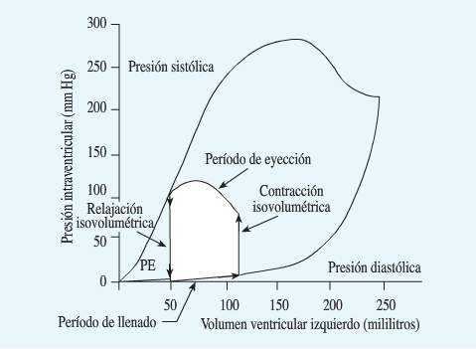

- Figura 3. Diagrama de presión-volumen del ventrículo izquierdo (superficie sombreada).
Se incluyó dentro de las curvas de llenado diastólico (tensión pasiva) y de presión sistólica alcanzada con ese llenado (tensión activa).

Precarga
El funcionamiento de la bomba cardíaca está estrechamente ligado a las condiciones de llenado. El retorno venoso va a determinar la tensión de la pared ventricular al comienzo de la sístole y con ello el estiramiento de las fibras miocárdicas. Por lo general se acepta que el volumen telediastólico es la medición más válida de la precarga ventricular.
Starling anunciaba la ley del corazón en 1918 para un corazón aislado de toda conexión nerviosa: la fibra miocárdica, cuando es estirada, se contrae más enérgicamente hasta una distensión óptima, más allá de la cual la fuerza desarrollada es menor. Esta propiedad fundamental del corazón se basa en la relación longitud-tensión activa del miocardio, según la cual la fuerza de contracción y el grado de acortamiento, o ambos, dependen de la longitud inicial del músculo, que a su vez depende de la disposición de los filamentos de actina y de miosina en el interior de los sarcómeros (Gordon et al. 1966).
El aumento del volumen de llenado estira las fibras miocárdicas, acrecienta la fuerza de contracción y aumenta el volumen de eyección sistólico y el trabajo miocárdico (relación de Frank-Starling). La precarga viene determinada por el grado de estiramiento de las fibras miocárdicas al principio de cada contracción, es decir, por el volumen telediastólico ventricular. Entre los factores que afectan a la precarga están el volumen sanguíneo total, el tono venoso, la posición del cuerpo, el tipo de ventilación, la presión intratorácica, la presión intrapericárdica y la acción bombeadora de los músculos esqueléticos (Gilsanz 1989). El llenado ventricular se efectúa en un 80-85% en la proto y mesodiástole y en un 15-20% en la telediástole gracias a la sístole auricular. La pérdida de una contracción auricular eficaz (fibrilación auricular) disminuye el llenado ventricular y puede tener consecuencias adversas en caso de deterioro de la función diastólica. Las elevaciones acusadas de la frecuencia cardiaca disminuyen la duración de la diástole y, por tanto, pueden reducir la precarga.

Medición de la precarga
Se suele utilizar la presión de enclavamiento pulmonar (PCP) o la presión diastólica de la arteria pulmonar por medio del catéter de Swan-Ganz, que presenta una buena correlación con la presión en la aurícula izquierda. Aunque la medida de la presión venosa central (PVC) es la aproximación menos fiel al volumen telediastólico del ventrículo izquierdo. Hoy en día ha

cobrado popularidad la ecografía transesofágica que ofrece una medida bastante aproximada de los volúmenes ventriculares.

Poscarga
La poscarga es otro factor de regulación del volumen sistólico. En el músculo aislado la poscarga se define como la fuerza (ejercida después de la precarga) que el músculo necesita alcanzar justo antes de que comience su acortamiento. Aplicada al ventrículo izquierdo intacto puede definirse como la fuerza o tensión que actúa sobre las fibras musculares después de haber empezado el acortamiento. Es la impedancia (resistencia) a la eyección del ventrículo izquierdo. Depende fundamentalmente de la presión arterial media, pero esta no representa, por sí sola, toda la poscarga. De hecho, todo lo que se opone a la eyección ventricular, como la dinámica ventricular, las resistencias vasculares y la complianza arterial, participan en la poscarga total.

Medición de la poscarga
No hay un conceso para la definición de la poscarga, para su medición se han propuesto varios métodos (Sun & Schwarzenberger 2010).
La tensión ejercida sobre la pared durante la sístole, tal como la define la ley de Laplace (T= Pr/2h, donde T= tensión, P= presión, r= radio y h= grosor de la pared), constituye una estimación de la resistencia a la eyección ventricular. Se suelen hacer las medidas (ventriculografía, ecografía, tomografía computarizada, resonancia magnética, etc.), simultáneamente con la presión interventricular, al final de la sístole y hacia la mitad de la pared del ventrículo izquierdo.
La impedancia arterial (cociente entre cambio de la presión arterial media y flujo aórtico medio) puede valorarse a partir de la resistencia vascular sistémica (RVS). La determinación de la RVS representa una versión muy simplificada de la impedancia arterial, puesto que ignora el componente pulsátil de la eyección ventricular; sin embargo es uno de los índices más utilizados en clínica. El 93% de la impedancia a la eyección del ventrículo izquierdo se debe a la RVS.

Suga et al. (1973) definen la respuesta vascular al vaciamiento del ventrículo como elaslancia arterial efectiva (Ea). En el diagrama de presión-volumen, si se calculan los valores de la presión telesistólica (PTS) y del volumen sistólico (VS), se obtiene una relación que se corresponde con la Ea y nos sirve como índice de poscarga: Ea=PTS/VS (figura 4). La recta que pasa por los puntos telesistólico y telediastólico de esta curva se corresponde con las variaciones de la elastancia máxima de la aorta en su origen (Ea). A mayor pendiente de esta recta mayor poscarga y viceversa.
La reducción de la poscarga se ha convertido en un punto clave en el tratamiento actual de la insuficiencia cardíaca. Un corazón normal mantiene una función normal, e incluso aumenta su volumen sistólico cuando aumentan las resistencias periféricas totales; sin embargo un ventrículo insuficiente empeora su función ante el mismo procedimiento.

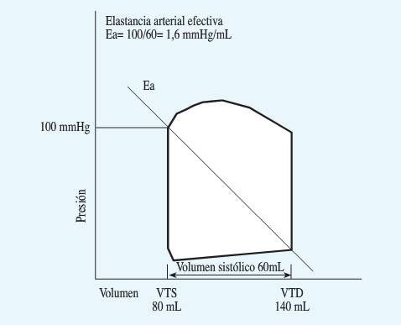

- Figura 4. Cálculo de la elasticidad arterial efectiva (Ea) a partir de la presión telesistólica y del volumen sistólico. Una recta que pasa por los puntos telesistólico y telediastólico del
diagrama presión volumen representa la Ea.

Contractibilidad
La contractibilidad define la cantidad de trabajo que el corazón es capaz de efectuar a una carga determinada, y está determinada, principalmente, por la disponibilidad intracelular de calcio. Si la concentración intracelular de calcio es elevada se forma un mayor número de enlaces actina-miosina. Todos los agentes inotrópicos positivos (como las catecolaminas) comparten la propiedad de aumentar el calcio intracelular. Por el contrario, los anestésicos halogenados son inotrópicos negativos porque disminuyen la disponibilidad del calcio intracelular.

Medición de la contractibilidad
Se han descrito numerosos métodos para la medir la contractibilidad, lo que sugiere que es un parámetro de difícil medición (Álvarez 1989; Sun & Schwarzenberger 2010). Los índices de contractibilidad pueden ser calculados en las distintas fases del ciclo cardíaco.
Los índices fracción de eyección, fracción de acortamiento de la circunferencia ventricular, velocidad máxima y media de acortamiento circunferencial de las fibras del ventrículo izquierdo, se utilizan ampliamente en la práctica clínica debido al aumento de técnicas no invasivas de diagnóstico cardiológico por imagen (Álvarez 1989).

Frecuencia cardíaca
En condiciones normales, el corazón varía el gasto cardíaco según las necesidades de los tejidos, regulando el volumen sistólico y la frecuencia cardíaca. El efecto de la frecuencia cardíaca sobre el gasto cardíaco es complejo, pues tiene a la vez efectos directos sobre el corazón y efectos indirectos por la vía de los barorreceptores.
Existe una frecuencia cardíaca óptima por la cual el gasto cardíaco está también en función de la precarga.
Pero como la duración de la diástole es proporcional a la frecuencia cardiaca, hay un equilibrio a respetar entre el efecto estimulante directo y el tiempo de llenado ventricular. En una taquicardia hay una reducción del volumen telesistólico, del volumen telediastólico y del volumen sistólico. Sin embargo el aumento de la velocidad de llenado permite el

mantenimiento de un llenado correcto si el retorno venoso es suficiente. A la inversa, una bradicardia importante no aumenta el volumen telediastólico por el hecho de la inextensibilidad del pericardio, factor limitante del llenado ventricular.

Valoración de la función cardíaca
La función ventricular puede ser evaluada en la práctica clínica diaria por un cierto número de índices: curvas de función ventricular de Frank-Starling, diagrama presión-volumen y recta Emax, y fracción de eyección ventricular. Estos índices necesitan la medida de las presiones y de los volúmenes ventriculares.

Gasto cardíaco
La medición del gasto cardiaco sin duda es un método útil para medir la capacidad del corazón como bomba. Sin embargo, refleja el estado global de todo el sistema circulatorio (no sólo del corazón) y además depende, fundamentalmente, de la precarga, poscarga y frecuencia cardiaca además de la contractibilidad. En consecuencia, la medición del gasto cardiaco sólo ofrece una valoración limitada de la función ventricular o de la contractibilidad cardíaca. (Álvarez 19891).

Curvas ventriculares
Las múltiples mediciones del gasto cardíaco y los datos que de este se derivan, junto a las presiones de llenado, hacen posible construir las curvas de función ventricular (Gilsanz 1989; Sun & Schwarzenberger 2010). La ley del corazón de Frank-Starling relaciona la precarga con el volumen sistólico. El valor de la precarga se coloca en el eje horizontal y el eje vertical debe de representar el trabajo ventricular. Se debe de estudiar por separado la función de ambos ventrículos y no se debe de combinar una medida del corazón derecho con una del izquierdo. La mejor medida de la precarga del ventrículo izquierdo (VI) es el volumen telediastólico del VI, pero clínicamente se suele emplear la presión de oclusión de la arteria pulmonar (PCP) medida por medio del catéter de Swan-Ganz. Pueden emplearse otras medidas teniendo en cuenta sus limitaciones (figura 5). En lugar del trabajo miocárdico se suelen colocar variables

como la presión arterial, el gasto cardíaco, el volumen sistólico y el trabajo sistólico del ventrículo izquierdo (fáciles de medir con un catéter Swan-Ganz para gasto cardiaco). Todo aquello que aumenta la contractibilidad, desplaza la curva hacia arriba y a la izquierda. En cambio, las enfermedades o fármacos que deprimen el corazón, la desplazan hacia abajo y a la derecha.
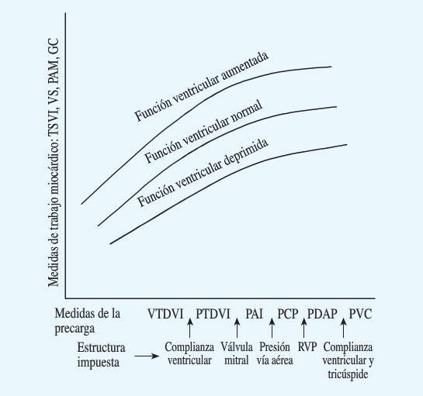

        - Figura 5. Curvas de función ventricular

Medidas de las presiones y volúmenes ventriculares
Las presiones más fáciles de medir que los volúmenes y el cateterismo derecho permite la monitorización continua de la PVC, las presiones ventriculares derechas y las presiones en la arteria pulmonar. Este tipo de cateterismo nos da información de las presiones del corazón derecho y sobre su precarga (PVC), pero la asimilación de la PVC a la precarga del VI no es fiable porque la circulación pulmonar tiene un lecho vascular fácilmente distensible (complianza elevada) y reclutable. Se admite, no obstante, que la presión de oclusión de la

arteria pulmonar (PCP) es asimilable a la presión de la aurícula izquierda y a la presión telediastólica del ventrículo izquierdo.
La medida de los volúmenes ventriculares derechos puede ser realizada, en la práctica corriente, con un catéter de Swan-Ganz provisto de un termistor de respuesta rápida; el cálculo de la fracción de eyección permite determinar el volumen telesistólico y el volumen telediastólico del ventrículo derecho, pero no del ventrículo izquierdo.
Se pueden medir los volúmenes por métodos radiográficos, isotópicos o ecográficos. Los métodos radiográficos están abandonados. Las medidas isotópicas son válidas, pero se necesita una ganmacámara y un centro de medicina nuclear disponible a diario.
La proximidad del esófago al corazón permite, por ecocardiografía transesofágica (ETE), obtener imágenes sobre la anatomía del corazón y sobre la función del ventrículo izquierdo global o segmentaria (Marcucci et al. 2008).
Se logra hacer las medidas de los ejes de las cavidades y extrapolar los volúmenes siguiendo un método matemático. Las medidas no son fiables si existe una aquinesia septal segmentaria, pero lo son si la aquinesia reside en otro territorio. Las medidas concuerdan bien con las obtenidas con otras técnicas angiográficas e isotópicas. La ETE también permite calcular la fracción de acortamiento de los diámetros ventriculares que es un índice de función ventricular fiable, concordante con la fracción de eyección obtenida por angiografía.

Efecto de los anestésicos sobre la función cardíaca
La homeostasis de la perfusión implica reflejos que detectan las alteraciones en la perfusión de los órganos corporales e inician los ajustes necesarios mediante la reactividad vascular y la modificación del gasto cardíaco. La mayoría de los anestésicos alteran esta homeostasis actuado en todos los puntos de este sistema.

Efectos de los anestésicos inhalatorios sobre la función cardíaca
Los anestésicos halogenados son depresores directos de la contractibilidad miocárdica porque interfieren los mecanismos celulares de la contracción a varios niveles (Pagel et al. 2000):

- Reducen la concentración intracelular de calcio libre porque, por un lado, disminuye la entrada de calcio a través del sarcolema y por otro, disminuye la disponibilidad del mismo desde el retículo sarcoplásmico durante la contracción.
- Alteran la sensibilidad de las proteínas reguladoras y contráctiles frente al calcio disponible.
No todos los agentes anestésicos inhalatorios deprimen la función miocárdica con la misma intensidad, así el mayor depresor es el enflurano seguido del halotano e isoflurano (Landoni et al. 2009). Los efectos in vivo del sevoflurano y del desflurano son semejantes a los producidos por el isoflurano.
Desde el punto de vista hemodinámico. Todos los halogenados deprimen la presión arterial media en un 25% a 1 CAM y esto, en parte, se debe a su efecto sobre el sistema vascular periférico. Los halogenados tienen, sobre el músculo liso vascular, mecanismos de acción similar a los del miocardio aunque no todos los lechos vasculares responden de la misma manera. El halotano y el enflurano reducen el gasto cardíaco, pero el isoflurano tiene menor efecto sobre la función cardíaca. El halotano modifica poco las resistencias periféricas, que se ven reducidas por el enflurano y profundamente disminuidas por el isoflurano. Con el sevoflurano a concentraciones por debajo de 1 CAM las resistencias periféricas no se modifican, pero a mayores dosis el efecto periférico es similar al observado con el isoflurano. El desflurano presenta, a dosis equianestésicas, los mismos efectos hemodinámicos que el isoflurano. El aumento rápido de la concentración de desflurano puede provocar una hipertensión arterial con taquicardia secundaria a una estimulación simpática.
El óxido nitroso induce, en el miocardio aislado, una depresión de la contractibilidad dosis dependiente que no es apreciable en el animal intacto porque está enmascarada por una estimulación simpática. A una concentración del 40% reduce ligeramente el gasto cardiaco y la presión arterial. Cuando se aumenta la concentración al 60% estos parámetros se incrementan debido a la estimulación del sistema simpático. En la práctica clínica se puede utilizar el óxido nitroso asociado tanto con halogenados como agentes intravenosos, precisamente por esta estabilidad hemodinámica en pacientes sanos. Sin embargo, hay que usarlo con prudencia en determinadas patologías como la insuficiencia cardíaca (que cursa con hipertonía simpática) donde el efecto depresor del miocardio puede ponerse de manifiesto.

Efecto de los anestésicos intravenosos sobre la función cardiovascular
Por lo general, los efectos hemodinámicos de los agentes anestésicos intravenosos van a depender de la dosis, de la velocidad de inyección y del estado clínico del paciente.
El tiopental es un depresor de la contractibilidad aunque en menor medida que los halogenados porque, aunque disminuye la difusión de calcio a través del sarcolema, no se altera la captación de calcio en el retículo sarcoplásmico (Blank & Stevenson 1988). Sobre el músculo liso vascular produce, sobre todo, una intensa venodilatación que se manifiesta con una disminución de la precarga por aumento de la capacitación venosa. Sus efectos hemodinámicos se manifiestan por una importante caída del gasto cardiaco y de la presión arterial (Grounds et al. 1985), incluso a pesar de que la frecuencia cardiaca aumenta por un mecanismo barorreflejo. Esto hace que sea un anestésico inadecuado en casos de hipovolemia e insuficiencia cardíaca, entre otros.
El propofol, a las dosis utilizadas clínicamente y en ausencia de isquemia miocárdica, no parece que tenga efecto inotrópico negativo importante aunque hay trabajos contradictorios. No hay duda de que es un potente vasodilatador debido a un efecto directo sobre la musculatura lisa (cuyo mecanismo no está suficientemente aclarado) y a un bloqueo simpático a nivel de los vasos sobre todo de la circulación venosa, pero también de la circulación sistémica y pulmonar. El efecto hemodinámico mas evidente es la hipotensión sobre todo después de la inducción anestésica (Grounds et al. 1985, Pensado et al. 1994). El propofol a las dosis normales de inducción, no modifica la frecuencia cardiaca de manera significativa. Sin embargo, cuando se utiliza el propofol asociado al fentanilo se produce una mayor reducción de la presión arterial, del gasto cardiaco y de la frecuencia cardiaca.
La ketamina tiene uno efectos cardiovasculares distintos a la mayoría de los anestésicos, que se caracterizan por un incremento del gasto cardiaco, la presión arterial y la frecuencia cardíaca. Estos efectos son debidos a una estimulación de los centros simpáticos con aumento de las catecolaminas circulantes, tanto al nivel del sistema nervioso central como de las terminaciones simpáticas. Sin embargo, la acción directa sobre el miocardio es controvertida y en preparaciones in vitro algunos estudios indican un efecto inotrópico negativo y otros todo lo contrario según la especie animal empleada (Annetta et al. 2005).

El etomidato se ha convertido en el inductor anestésico de elección en pacientes con riesgo cardiovascular elevado debido a su escaso efecto sobre la función cardiovascular. En individuos sanos, después de una dosis normal de inducción, la presión arterial, el gasto cardiaco y las resistencias periféricas se mantienen estables. La frecuencia cardiaca aumenta inicialmente pero apenas sufre variación. En pacientes con cardiopatías los cambios hemodinámicos siguen siendo mínimos a pesar de tener un efecto inotrópico negativo. El cociente entre el aporte miocárdico de oxigeno y la demanda se mantiene estable, por lo que también es adecuado para pacientes coronarios (Criado et al. 1980; Bovill 2006).

Hemodinámica intracardíaca
El corazón es un órgano muscular encargado de proporcionar la energía suficiente para que circule la sangre por los diferentes órganos y sistemas. Esta energía la proporcionan los ventrículos que, aunque anatómicamente están colocados en paralelo funcionan, en realidad, en serie.
Cada contracción del corazón produce la eyección de una cantidad de sangre -volumen sistólico- y al período de tiempo entre el comienzo de dos contracciones o latidos se conoce como ciclo cardíaco. El ciclo cardiaco consta de dos partes netamente diferenciadas, la fase de relajación o diástole, y la fase contracción o sístole (Álvares et al. 2000; Blank & Lee 2000; Álvares et al. 2004; Álvares et al. 2006; Johnson et al. 2006; Royster et al. 2006; Satin & Schroder 2009; Kania et al. 2009; Kopecky & Litin 2010).

Anatomía clínica cardíaca
El corazón y el origen de los grandes vasos están totalmente recubiertos por el pericardio. Las aurículas se encuentran separadas de los ventrículos por la línea auriculoventricular o surco coronario, mientras que los ventrículos se encuentran separados en su cara anterior por la línea interventricular, por donde discurre la arteria coronaria descendiente anterior, mientras que en su cara posterior discurre la asteria coronaria descendente posterior.

Aurícula derecha
La aurícula derecha está situada a la derecha y por delante de la aurícula izquierda, recibe a través de las cavas el retorno venoso. En su pared se pueden identificar dos partes: parte posterior y medial, de paredes lisas, donde desembocan las cavas, y parte lateral que, lo mismo que la orejuela, tiene las paredes trabeculadas formadas por los músculos pectíneos.
La pared posteromedial de la aurícula derecha está formada por el tabique interauricular, en cuyo centro existe una pequeña depresión o fosa oval, formada por tejido fibroso de escaso espesor.
El nodo sinusal se encuentra a nivel de la unión de la desembocadura de la vena cava superior y la aurícula derecha.
En la desembocadura de la vena cava superior no existe ninguna estructura anatómica, sin embargo, en la desembocadura de la vena cava inferior existe un repliegue, a veces muy desarrollado, la válvula de Eustaquio, que a veces está perforada formando la denominada red de Chiari.
La aurícula derecha se comunica con el ventrículo derecho a través de la válvula tricúspide, y que como su nombre lo dice está formada por tres valvas.

Ventrículo derecho
Se compone de una cámara de entrada y otra de salida. La cámara de entrada es trabeculada y en ella se encuentran los músculos papilares de la válvula tricúspide, de donde parten las cuerdas tendinosas. La cámara de salida, que comunica con la arteria pulmonar a través de la válvula pulmonar, es lisa.
La válvula pulmonar, junto con la válvula aórtica, son semilunares, y no poseen cuerdas tendinosas, como la válvula tricúspide o la válvula mitral.

Aurícula izquierda
La aurícula izquierda se sitúa posteriormente respecto a las demás cámaras cardíacas. Sus paredes son lisas y recibe las venas pulmonares.

La orejuela izquierda se prolonga rodeando la arteria pulmonar. La aurícula izquierda se comunica con el ventrículo izquierdo a través de la válvula mitral, rodeada de un tejido fibroso denominado anillo mitral, donde se implantan las dos valvas de la mencionada válvula, de las cuales la septal está en comunicación con la válvula aórtica.

Ventrículo izquierdo
El ventrículo izquierdo tiene forma elipsoidal y sus paredes disponen de trabeculaciones menos manifiestas que el ventrículo derecho. Dispone de dos músculos papilares, el anterolateral y el posteromedial, situados por debajo de las comisuras de la válvula mitral.
El ventrículo izquierdo comunica con la aorta, mediante la válvula aórtica, que adopta una posición posterior y medial respecto a la válvula pulmonar. Tiene tres valvas sigmoideas de forma semilunar por encima de las cuales se encuentran los ostium coronarios.

Pared muscular miocárdica
Las paredes ventriculares se componen de una primera capa de fibras musculares enrolladas en espiral desde el anillo mitral hasta el ápex, y de una segunda capa más profunda desde el ápex a los músculos papilares. Estas dos capas musculares, superpuestas, no siguen una disposición paralela, sino que se cruzan en un dispositivo similar al de un turbante.

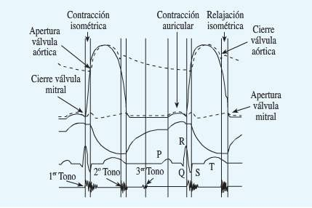

        - Figura 6. Principales hechos hemodinámicos durante el ciclo cardíaco

Ciclo cardiaco
El período de tiempo entre el final de una contracción y el final de la siguiente se denomina ciclo cardíaco (figura 6). Cada ciclo cardiaco se inicia por la generación de un potencial de acción en el nodo sino auricular que, que trasmitiéndose al resto del corazón, origina la actividad eléctrica del mismo.
El ciclo cardíaco se divide en dos períodos, una sístole, de duración prácticamente fija, y una diástole, cuya duración depende de la frecuencia cardíaca (Álvares et al. 2006; Johnson et al. 2006; Royster et al. 2006; Kopecky & Litin 2010).

Presiones intracardíacas
Habitualmente, la presión de la aurícula izquierda (PAI) duplica la presión de la aurícula derecha (PAD o PVC), mientras que las presiones del VI y la Ao son, habitualmente, 4 veces más altas que las del ventrículo derecho y arteria pulmonar, respectivamente (figura 7).

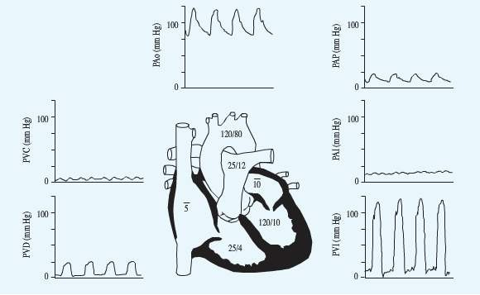

      - Figura 7. Presiones intracardíacas normales.

Presiones auriculares
A lo largo del ciclo cardíaco, las presiones en las aurículas se modifican, pudiendo identificar en las mismas una serie de elevaciones y depresiones (figura 8).
Onda “a”: comienza unos 20 mseg después de la onda P, y unos 15 mseg antes del comienzo del QRS del ECG. Su altura máxima no suele exceder los 2,5 mmHg en condiciones normales y representa la sístole auricular.
Onda “c”: aparece al final de la onda “a” e inmediatamente después del QRS del ECG, representa el cierre de las válvulas aurículo-ventriculares (tricúspide o mitral), con el abombamiento de las valvas sobre las aurículas.
Seno “x”: situado a unos 260 mseg del vértice de la onda “a”, representa la atracción de la sístole ventricular sobre las aurículas.
Onda “v”: inmediatamente después de la onda T del ECG no debe ser, en condiciones normales, más alta que la onda “a” y representa el llenado auricular durante la diástole.
Seno “y”: generalmente menos profunda que el seno “x”, representa el vaciamiento de las aurículas en los ventrículos.

Las presiones medias en las aurículas están directamente relacionadas con las precargas de los respectivos ventrículos.
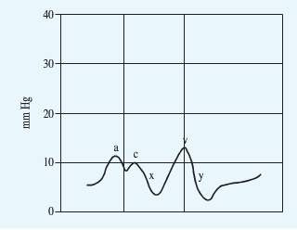
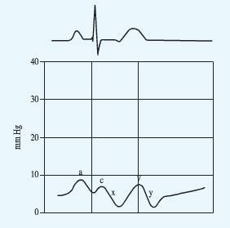

  - Figura 8. Presión en la aurícula derecha y registro de la presión en la aurícula izquierda

Presión capilar pulmonar
Cuando enclavamos un catéter en la circulación pulmonar, obtenemos una presión denominada presión capilar pulmonar (figura 9), que será muy parecida a la presión en la aurícula izquierda. La PCP se encuentra, de esta forma, como la presión más distal de las cavidades derechas.
Clínicamente, conseguimos medir la PCP gracias a los catéteres Swan-Ganz (figura 10), que consiguen el enclavamiento mediante un balón próximo al extremo distal. Con el balón inflado evitamos que el extremo distal del catéter reciba el impulso de la arteria pulmonar.

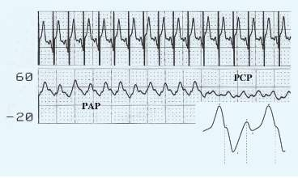

    - Figura 9. Presión en la arteria pulmonar (PAP) y presión capilar pulmonar (PCP).

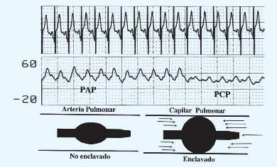

      - Figura 10. Enclavamiento de un catéter en la AP

2.4.3.2 Presiones ventriculares. Definición de la sístole clínica
Los ventrículos son los encargados de producir energía y, aunque la mayor parte de la energía consumida por los mismos se gasta en producir calor, un porcentaje significativo de la misma se emplea en aumentar la presión de la sangre, que pasa de sistemas de bajas presiones

(aurículas) a sistemas de presiones moderadamente altas en la arteria pulmonar (figura 10) o francamente altas en la aorta.
El ciclo cardiaco (figura 6) se inicia clásicamente con el ventrículo izquierdo en su mínimo volumen, una vez finalizada la eyección sistólica, con las válvulas aórtica y mitra cerradas, produciéndose inmediatamente una relajación isométrica, se modifica la presión pero no el volumen. Tras la relajación isométrica se produce la apertura de la válvula mitral y comienza una fase de llenado rápido, en la cual la velocidad de la sangre a través de la válvula mitral alcanza su máximo valor (figura 11). Tras esa fase diastólica de llenado rápido, se produce una fase de diastasis o llenado pasivo, finalizando la sístole con la contracción auricular (figura 6 y
- durante la cual la velocidad de la sangre a través de la válvula mitral vuelve a aumentar, pero no alcanza los valores de la fase de llenado rápido. Con el inicio de la contracción cardíaca, inmediatamente después del QRS del ECG (figura 6), se cierra la válvula mitral y comienza la sístole.
Tras el cierre de la válvula mitral, se produce la contracción isométrica, en la cual permanecen cerradas las válvulas mitral y aórtica, elevándose la presión del VI hasta alcanzar la presión de la AO, momento en el que se abre la válvula Ao, iniciándose la eyección.

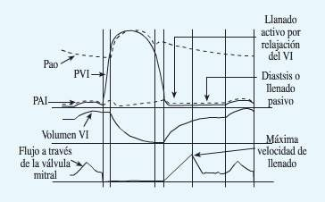

  - Figura 11. Flujo a través de la válvula mitral durante las diversas fases del ciclo cardíaco.

Durante la fase de contracción isométrica, a energía producida por el VI se emplea en aumentar la presión, puesto que la válvula Ao cerrada evita que se desplacen volúmenes de sangre. Tras la apertura de la válvula Ao, durante la primera fase de la eyección del V, parte de la energía se emplea en continuar aumentado la presión del VI (se pasa de una presión sistólica a una presión diastólica), pero parte de la energía se emplea en mover sangre, puesto que el volumen sistólico está saliendo del VI a la Ao.
Una vez finalizada la eyección ventricular, con el volumen del VI en su mínima expresión, se cierra la válvula aórtica iniciándose una nueva diástole.

Trabajo del ventrículo izquierdo
El trabajo del VI consiste en mover un volumen contra una presión. Si realizamos, por tanto las curvas presión/volumen de todo el ciclo cardiaco, nos encontraremos con un lazo; la superficie demarcada por este lazo es directamente proporcional al trabajo del VI en cada sístole (figura 12).

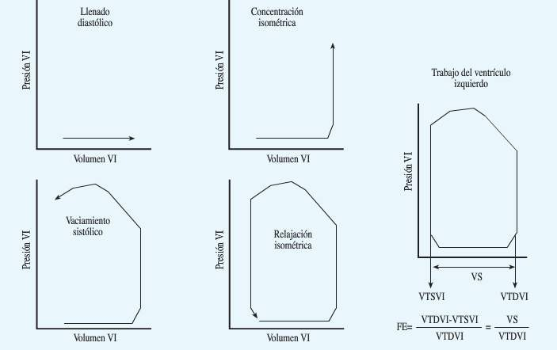

  - Figura 12. Modificaciones de las curvas presión/volumen del ventrículo izquierdo durante
la diástole en diversas situaciones.

Dentro del trabajo del VI podemos diferenciar dos tipos, podríamos hablar de un trabajo extrínseco, que es el que se realiza para vencer presiones, y de un trabajo intrínseco, que es el que se emplea para mover volúmenes.
En la estenosis Ao (figura 13) existe un aumento del trabajo extrínseco, puesto que se deben de vencer las resistencias aumentadas de la válvula estenosada. Ante los aumentos de este trabajo extrínseco, el VI se hipertrofia. En la insuficiencia Ao, el Vi debe de aumentar el VS, debe de gastar más energía moviendo volúmenes; en esta situación existe un aumento del trabajo intrínseco que suele llevar a la dilatación del ventrículo. El trabajo quedaría, de esta forma, representado por el producto de la presión por el volumen.

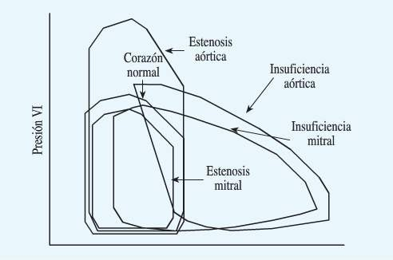

    - Figura 13. Curva presión/volumen del VI durante todo el ciclo cardíaco.

Si en un VI se produce una rápida disminución de la precarga, es evidente que se modificaran los volúmenes y el trabajo producido. Si representamos los lazos de esta situación y unimos los puntos presión ventricular al final de la eyección, obtenemos una recta denominada relación presión/volumen telesistólica (ESPVR), directamente relacionada con la contractilidad, que no debe de modificarse en las fases iniciales de disminución de la precarga.

El trabajo de los ventrículos (TV) puede conocerse de acuerdo a las siguientes fórmulas: TVI = (GC) (Pao) (0.0136)
TVD = (GC) (PAP) (0.0136)
Donde TVI y TVD son, respectivamente, el trabajo del VI y del VD en kg.m/min, PAM y PAP son las presiones de la Ao y de la arteria pulmonar y 0,0136 es el factor de conversión.
Otra forma de expresar rl trabajo ventricular consiste en expresarlo como índice de trabajo sistólico del VI (LVSWI) o del ventrículo derecho (RVSWI), que se calculan de acuerdo con las siguientes fórmulas:
LVSWI = 1,36 (PAM-PCP)/100 x IS RVSWI = 1,36 (PAPM-PVC)/100 x IS
IS es el índice sistólico, es decir, el volumen sistólico dividido entre la superficie corporal, estos índices se expresan en g.m/m2.

Efecto de las principales técnicas anestésicas sobre las presiones intracardíacas.

Efectos de los halogenados.
Los halogenados modifican los cuatro parámetros que definen la situación hemodinámica y, por tanto, las presiones intracardiacas: contractilidad, precarga, postcarga y cronotropismo. Tienen, por otra parte, una acción indirecta sobre el sistema simpático, modificando la respuesta de los barorreceptores y pueden modificar la circulación coronaria (Blanco et al. 1995; Hirvonen et al. 2000; Álvarez et al. 2003; Van Zaane et al. 2008; Sarkar et al. 2010).
Los anestésicos halogenados disminuyen la contractilidad por alteración de la dinámica del calcio en la célula cardíaca y la compliancia del ventrículo izquierdo, provocando un enlentecimiento en la relajación isovolumétrica, que es dosis dependiente, estas alteraciones son mucho más manifiestas con el halotano y el enfluorano.
Los halogenados no modifican de forma importante el retorno venoso, su capacidad venodilatadora es escasa, las modificaciones de la presión venosa central y de la expresión capilar pulmonar se deben a modificaciones de la contractilidad. Las modificaciones de la

presión venosa central son escasas con todos ellos salgo con la doctora, aunque también aumenta con el isoflurano y con el desflurano.
Todos los agentes halogenados son vasodilatadores menos el halotano (Álvaez et al. 2002), el isoflurano es el más vasodilatador de todos ellos, pero su efecto no es igual en todos los órganos y sistemas.
Los anestésicos halogenados tienen escasos efectos sobre la resistencias vasculares pulmonares. La acción del isoflurano sobre las mismas en pacientes con hipertensión pulmonar crónica es mínima.
El efecto fundamental de los halogenados sobre la circulación pulmonar es su capacidad para inhibir el “reflejo de vasoconstricción pulmonar hipóxica”. Esta inhibición, bien demostrada, con el halotano, enflurano e isoflurano hace que, en caso de atelectasias o de existencias de zonas del pulmón mal ventiladas, se mantenga el flujo sanguíneo pulmonar a estos alvéolos mal ventilados con el consiguiente aumento del corto circuito intrapulmonar o shunt intrapulmonar.
Los efectos de los halogenados sobre la presión arterial depende de los efectos sobre el gasto cardiaco y sobre las resistencias vasculares sistémicas. En voluntarios sanos, el halotano, isoflurano, sevoflurano y desflurano producen descensos similares en voluntarios sanos.

Efectos de las técnicas anestesia neuroaxiales
La realización de un bloqueo neuroaxial con anestésicos locales implica la realización de un bloqueo de las fibras nerviosas, especialmente de las fibras simpáticas que acompaña a las raíces toraco-lumbares, produciéndose un desbalance entre el sistema simpático y el parasimpático, predominando este último (Álvarez et al. 2002, Lee et al. 2003; Álvarez et al. 2005; Lagunilla et al 2006).
El sistema nervioso autónomo es un sistema de adaptación al medio externo y regulación del medio interno que funciona a nivel subconsciente y, por lo tanto, de forma involuntaria. Entre las distintas funciones que presenta está el control del ritmo cardíaco (Guyton & Hall 2000; Prakash et al. 2004).

La estimulación simpática sobre el corazón produce aumento en la frecuencia de descarga del nodo sinusal, incrementa la velocidad de conducción y el nivel de excitación en todo el corazón y aumenta la fuerza de contracción de toda la musculatura cardiaca, tanto auricular como ventricular. Una estimulación simpática es capaz de triplicar la frecuencia de los latidos y de duplicar la fuerza de contracción, aumentado así el volumen de sangre bombeada y la presión de eyección.
En condiciones normales existe cierto tono simpático, pero este se estimula especialmente durante el ejercicio.
La estimulación parasimpática sobre el corazón disminuye la frecuencia de descarga del nodo sinusal, disminuye la conductividad del nódulo auriculoventricular (produciendo bloqueo), acorta el período refractario y produce disminución de la excitabilidad de las fibras entre la musculatura auricular y el nodo auriculoventricular, con lo que se retarda la transmisión del impulso hacia los ventrículos. Una acción débil o moderada del parasimpático vago puede reducir la frecuencia de bombeo del corazón a casi una cuarta parte de lo normal. Una estimulación parasimpática potente puede detener por completo la excitación rítmica del nodo sinusal y bloquear la transmisión del impulso cardíaco a través de la unión aurículoventricular. Los ventrículos dejarían así de latir por un lapso de 5 a 20 segundos, pero en algún punto de las fibras de Purkinje (generalmente, en la porción del tabique ventricular del haz auriculoventricular) se origina un ritmo de escape ventricular que hace latir el corazón entre 15 y 40 latidos por minuto.
La estimulación parasimpática solamente produce disminución de la fuerza de contracción en un 20-30% debido a que las fibras vagales se distribuyen, sobre todo, en las aurículas y muy poco en los ventrículos. Sin embargo, esto puede hacer disminuir el bombeo ventricular hasta en un 50% cuando se combina con la gran caída en la frecuencia cardíaca.
La interrupción del tono simpático produce vasodilatación y venodilatación, siendo este último responsable principal de la disminución del retorno venoso e hipotensión. El bloque de fibras autonómicas simpáticas torácicas altas (T1-T4) favorece la bradicardia que puede verse acentuada por reflejos auriculares y ventriculares producto de la disminución del retorno venoso (Álvarez et al. 2012).

2.5 Concepto fisiológico y definición del gasto cardiaco
La razón fundamental del sistema cardiovascular consiste en suministrar sangre al organismo para dotarle de oxígeno y nutrientes para el metabolismo de los tejidos. En principio, la función hemodinámica del corazón normal estriba en recibir el volumen del retorno venoso y, gracias a su acción de bomba, enviar el mismo volumen de nuevo a la circulación.
La facultad de actuar como una bomba por parte del corazón depende, fundamentalmente, de la capacidad de acortamiento de sus fibras musculares. En condiciones normales de contractibilidad, el sistema circulatorio requiere, para que la bomba sea eficaz, disponer de una ordenación anatómica determinada y de la existencia de una serie de conductos con válvulas unidireccionales herméticas, de tal manera que de la contracción de las fibras resulte la expulsión de la sangre intravascular hacia la aorta y de la arteria pulmonar.
Uno de los principales problemas en la asistencia de los enfermos cardiacos es que frecuentemente se utiliza el concepto de presión en lugar de flujo, por lo que, al no existir correlación entre ambos parámetros, es muy difícil estimar el gasto cardiaco sólo por la situación clínica de los pacientes.
El gasto cardiaco es el volumen de sangre bombeada a la circulación periférica durante un minuto. D esta forma, el gasto cardiaco representa una función simple de la velocidad del pulso por el volumen del latido cardíaco. Así, mientras la velocidad del pulso es normalmente un fenómeno reflejo extrínseco, el volumen latido es fundamentalmente una función de la efectividad de la bomba cardíaca como respuesta al volumen que retorno a la aurícula derecha desde el territorio venoso.
Existen, sin embargo, amplias variaciones, aún en estado de saludo. Suele reducirse el gasto cardiaco con la edad, cambios posturales, lo cual es muy notorio en el equino, y sobre todo durante la anestesia, y puede incrementarse con la altura, la temperatura corporal, la gestación o embarazo, especialmente durante el ejercicio, en donde puede estar aumentado hasta 5 a 6 veces el valor normal del control para un atleta bien entrenado.
El gasto cardiaco cambia según el volumen corporal. Por tanto, ha sido necesario buscar una forma de comparar el gasto cardiaco en individuos con diferentes volúmenes. Habiéndose determinado el índice cardíaco, o sea, el gasto cardíaco por m2 de superficie corporal, siendo el

valor medio para un adulto de ambos sexos 3L/min y por m2 de superficie corporal (Navia et al. 2012).

Regulación del gasto cardíaco
Los dos factores principales que determinan el gasto cardíaco son la frecuencia cardiaca y el volumen sistólico (Figura 14).

Frecuencia cardiaca
La frecuencia cardíaca depende de la función periódica intrínseca del nódulo sinusal como productor del marcapasos cardíaco. Pero esta función puede ser influida por factores humorales y nerviosos extrínsecos. Los factores nerviosos cardioestimuladores desarrollan un papel principal en los cambios producidos en la frecuencia cardiaca, mientras que los humorales /catecolaminas) tienen menor importancia.

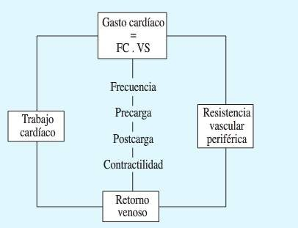

- Figura 14. Factores determinantes del gasto cardiaco (FC: frecuencia cardiaca; VS;
volumen sistólico).

La acción nerviosa simpática estimula la fase IV de la despolarización, aumentando la frecuencia, en tanto el parasimpático, la reduce, disminuyéndola. Los estímulos nerviosos

simpáticos que actúan sobre los nódulos sinusal y auriculoventricular, el sistema de conducción cardíaco y las fibras musculares ventriculares, surgen de la médula a través de los ganglios cervicales (superior, medio e inferior) y los nervios cardio-aceleradores dorsales (T1- T4). Por otro lado, los estímulos parasimpáticos son transmitidos por el nervio vago hacia los nódulos cardíacos, disminuyendo la frecuencia y la fuerza de contracción auricular pro retraso de la conducción aurículo-ventricular. El sistema nervioso parasimpático ejerce una acción dominante sobre el sistema simpático en el control de la frecuencia cardíaca (Navia et al. 2012).

Volumen sistólico
El segundo factor que determina el gasto cardíaco, es el volumen sistólico cardíaco, el cual esta determinado por el acortamiento de las fibras miocárdicas, el cual depende de la precarga, la poscarga y la contractibilidad.

Precarga ventricular
La fuerza de contracción miocárdica esta influida fundamentalmente por la longitud de la fibra miocárdica al iniciarse la contracción. Esta propiedad, llamada ley de Frank-Starling, establece que el corazón impulsará el volumen de sangre que le llegue a la aurícula derecha, dentro de los limites fisiológicos de su capacidad de bombeo y se que se vaya acumulando, sangre a presión, retrógradamente en la aurícula derecha.
Para cualquier nivel de estado contráctil, el rendimiento del corazón depende del volumen ventricular al final de la diástole. En consecuencia, el factor primario que establece cuál será el volumen de sangre que penetra en él procedente de la gran circulación.
De esta manera, el corazón desempeña un papel permisivo siendo, en circunstancias normales, la intensidad del retorno venoso el factor determinante principal del gasto cardiaco. Pero a su vez, hay una serie de factores que influyen de un forma importante en el volumen ventricular al final de la diástole:

- El volumen sanguíneo, es decir, la cantidad total de sangre que existe en el organismo. Una situación extrema de deterioro se ve en el choque de tipo hemorrágico, en el cual el gasto cardíaco se reduce por disminución del volumen latido.
- Cambios posturales: la disminución de la presión intratorácica y el estancamiento de sangre en áreas extratorácicas producidas por la posición disminuyen el gasto cardíaco.
- Presión intratorácica: durante la ventilación espontánea existe una presión negativa que facilita el llenado cardiaco; por lo tanto, en aquellos casos en donde se ejerce ventilación por presión positiva intermitente, se reducirá el retorno venoso y, con ello, el volumen al final de la diástole.
- Presión intrapericárdica: la existencia de un derrame pericárdico o un trombo extrapericárdico puede interferir en la distensibilidad ventricular y limitar el volumen diastólico final.
- Tono venoso: el ejercicio, la perdida aguda de sangre , las aminas simpáticomiméticas y los glucósidos producen venoconstricción y aumento del llenado cardíaco. Sin embrago, los bloqueantes alfa-adrenérgicos y los bloqueantes ganglionares disminuyen del tono venoso y reducen el llenado cardíaco.
- Bomba muscular: el retorno venoso está facilitado en gran medida por la contracción del músculo esquelético, gracias a la existencia de las válvulas venosas que dirigen a la sangre unidireccionalmente.
- Contribución auricular: la contracción rítmica de las aurículas contribuye en un 20-30% al llenad ventricular. Este es un factor muy importante en los enfermos cardíacos para el mantenimiento del gasto.

La precarga ventricular es muy difícil de determinar por métodos clínicos; en la actualidad sólo es posible medirla con técnicas como la ecografía, la ventriculografía, los barridos de los isótopos radioactivos y los exámenes de la conductancia, todos ellos difíciles de realizar. Por lo general como aproximación, se mide la presión telediastólica del ventrículo izquierdo, habiéndose popularizado la utilización de un catéter para medir la presión enclavada en la

arteria pulmonar que refleja de forma bastante fidedigna la presión de aurícula izquierda y la presión capilar pulmonar (Navia et al. 2012).
Igualmente, en pacientes en los que se conozca la existencia de buena función de ambos ventrículos, se puede utilizar la presión venosa central como aproximación para cuantificar la presión de llenado del ventrículo izquierdo.

Postcarga ventricular
La postcarga del ventrículo izquierdo es la tensión que soporta la pared del miocardio durante la eyección.
El volumen de sangre eyectado por el ventrículo es una función del acortamiento de las fibras ventriculares durante la sístole. Para cualquier nivel dado de longitud diastólica de la fibra, en un estado contráctil determinado, este volumen depende de la postcarga impuesta a los ventrículos por la impedancia aórtica y pulmonar.
Clínicamente, para determinar la postcarga se mide la presión arterial media, aunque en la práctica es preferible calcular las resistencias vasculares sistémicas (RVS).
Para calcular el flujo de sangre (FS) a través de los vasos sanguíneos, es necesaria la siguiente relación:

FS = Presión(ingreso) – Presión (salida) / Resistencia Si se aplica esta formula al retorno venoso (RV):
RV = PAM – Presión aurícula derecha / Resistencia periférica total Y, por tanto:
RVS = PAM – Presión venosa / Retronó venoso

Como la presión de la aurícula derecha se conserva muy cerca de cero, está claro que le volumen de sangre que fluye al corazón por minuto (retorno venoso) y el que es bombeado cada minuto (gasto cardiaco) dependerá de dos variables fundamentales:
- La presión arterial media
- La resistencia total

Así, manteniendo la presión arterial, el gasto cardiaco es inversamente proporcional a la resistencia periférica total y, en consecuencia, cada vez que un vaso sanguíneo periférico se dilata, el gasto cardiaco aumenta.
Debido a las características de la circulación pulmonar, para medir la postcarga del ventrículo derecho es necesario disponer de un catéter en arteria pulmonar, y entonces:
RVP = PAP – PCV / GC
(RVP = resistencia pulmonar; PAP = presión pulmonar; PCP = presión capilar; GC = gasto cardíaco).
La reducción de la poscarga se ha convertido en un punto clave en el tratamiento de la insuficiencia ventricular izquierda o derecha.

Contractibilidad miocárdica
Es difícil definir esta cualidad abstracta debido al hecho de que, hasta ahora, no puede utilizarse por sí sola, ninguna cantidad primitiva o derivada para describirla. La contractibilidad es una propiedad intrínseca del miocardio que refleja su capacidad para realizar un trabajo mecánico a cualquier nivel de precarga.
Los factores que afectan la contractibilidad miocárdica son los siguientes:
- El sistema nervioso simpático: es el determínate de la contractibilidad miocárdica que tiene, por sí mismo, mayor importancia. Un incremento de la acción de este sistema conduce a un aumento de la contractibilidad. Las catecolaminas circulantes tienen un efecto similar.
- Agentes inotrópicos positivos: estas drogas incluyen los agentes simpaticomiméticos, especialmente aquellos con efecto beta, los glucósidos, el calcio y la teofilina. Todos estos agentes mejoran la fuerza de contracción miocárdica a un volumen diastólico final dado.
- Agentes inotrópicos negativos: entre ellos se incluye la quinidina. Muchos agentes anestésicos generales, sobre todo los volátiles, deprimen la contractibilidad miocárdica.
- Depresores fisiológicos: la hipoxia, la hipercapnia y la acidosis deprimen la contractibilidad miocárdica.

- Integridad ventricular: si n área del miocardio se hace necrótica o a funcional debido a una enfermedad de la arteria coronaria o a una miocardiopatía, el rendimiento ventricular a cualquier nivel d volumen diastólico final resultaría reducido. Aunque el miocardio resultante puede funcionar normalmente, la presencia de la función anormal puede conducir a una asinergia ventricular con un efecto pernicioso sobre el gasto cardíaco.
La relación entre la actividad y la contracción miocárdicas depende de la presencia de calcio. La excitación de la membrana celular y su despolarización se acompañan de una rápida entrada de calcio extracelular en la célula; la propagación de la actividad eléctrica por los túbulos sarcoplásmicos provoca la liberación de calcio intracelular y la correspondiente activación de la contracción. Para que ocurra la relajación del músculo cardiaco, la mitocondria o el retículo sarcoplásmico han de captar de nuevo el calcio intracelular.
El comportamiento del ventrículo izquierdo durante la diástole depende de las propiedades de la relajación ventricular que afectan la primera fase del llenado diastólico, y de la rigidez ventricular que actúa sobre todo en la mitad del llenado de la diástole y el llenado telediastólico. La relación ventricular es un proceso que requiere energía; puede alterarse, independientemente de la contracción y, al parecer, depende de la velocidad de secuestro del calcio iónico por las mitocondrias y el retículo sarcoplásmico después de la sístole. La relajación ventricular es potenciada por la estimulación de los receptores adrenérgicos beta-1. Por otra parte, también es afectada por la insuficiencia cardíaca, la isquemia miocárdica, la hipercalcemia y la taquicardia. En todos estos procesos, por lo tanto, puede haber alteraciones de la primera fase de llenado diastólico (Navia et al. 2012).

Medida del gasto cardiaco
A pesar de que existen varias técnicas para la medición del gasto cardiaco, su determinación no puede hacerse de forma directa si no que es una cifra estimada.
En términos fisiológicos, la medida se obtiene directamente (ejemplo, la presión arterial por un transductor), mientras que un valor estimativo es un parámetro indirecto, derivado de un número de factores necesarios de conocer para calcularlo. Las condiciones que debe de reunir idealmente un método que determine el gasto cardiaco, están resumidos en la tabla 2.

Tabla 2. Métodos más adecuados para determinar el gasto cardíaco.
- No invasiva
- Aplicable a pacientes con volúmenes diversos
- Sensible a distintos flujos
- Reproducible
- Fácil de utilizar
- Preciso
- Rapidez de cálculos
- Buena relación coste-efectividad

El método clínico clásico y que sirve de base de comparación es el de termodilución mediante la inserción de un catéter en la arteria pulmonar. Con esta técnica, junto a la medida de la presión de las cámaras cardíacas, pueden obtenerse varias determinaciones del gasto cardiaco con la frecuencia que se debe.
El catéter que se emplea para la determinación tiene dos alambres finos que terminan en un termistor en la arteria pulmonar. El fundamento de la técnica es el mismo que el de dilución de colorante. Básicamente cosiste en inducir un cambio conocido de temperatura en un punto de la circulación, para después captar periféricamente el cambio producido. Para ello se inyecta la solución en la aurícula derecha y se determina dicho cambio en el termistor de la arteria pulmonar. Los catéteres modernos miden automáticamente la temperatura corporal, el volumen inyectado y el cambio acontecido, registrándose en un ordenador el cálculo de los resultados obtenidos, no sólo del gasto cardiaco, sino de la resistencia vasculares pulmonares y periféricas, los volúmenes sistólicos y el trabajo sistólico (Navia et al. 2012).

Otras técnicas para la medición del gasto cardiaco
La introducción de métodos mínimamente invasivos para medir el GC ofrece nuevas alternativas para el seguimiento de la función cardiovascular en pacientes consciente y

aquellos con anestesia general. La medición del GC en adición con la presión sanguínea puede proporcionar información indirecta útil de la resistencia vascular, la presión de perfusión, y el aporte de oxígeno a los tejidos y ayuda en la gestión adecuada de la terapia de fluidos y el uso de fármacos vasoactivos.
La disponibilidad de un método de medición menos invasiva y precisa de GC se traduciría en una mejor detección de alteraciones cardiovasculares y facilitar intervenciones terapéuticas tempranas. Por lo tanto, hay un creciente interés en técnicas mínimamente invasiva para la medición de GC, tales como la técnica de dilución de litio (LiDCO) (Giguere et al. 2005; Hoffman et al. 2005). Este método demostró excelente acuerdo cuando se compara con termodilución pulmonar en modelos animales (Linton et al. 2000; Mason et al. 2001; Kim et al. 2006). El método de dilución de litio se está haciendo popular en medicina veterinaria como un buen método para monitoreo del GC. (Mason et al. 2001; Beaulieu et al. 2005; Cooper & Muir 2007). El LiDCO es menos invasiva, ya que no requiere cateterización pulmonar y en su lugar se utiliza una concentración conocida de litio, la cual se inyecta en una vena central o periférica y el cambio en la concentración de litio se mide mediante un sensor sensible a litio colocado en una arteria periférica, el GC es calculado con base en los cambios en el ABC (Kurita et al. 1998, Mason et al. 2001). Sin embargo inconvenientes asociados con determinaciones repetidas de LiDCO incluyen la excesiva pérdida de sangre y la acumulación del indicador (litio) en el cuerpo (Beaulieu et al. 2004).
La ecocardiografía Doppler es un método no-invasivo que mide la velocidad de la sangre en las áreas del corazón y de los grandes vasos. Si el promedio de la velocidad de salida se multiplica por el área de sección transversal del vaso y el corazón, se obtiene una estimación de salida cardiaca (Haites et al. 1984). Las técnicas Doppler ofrecen un monitoreo razonable de la tendencia de GC (Waal et al. 2009).
Hay desacuerdo en la determinación del GC entre termodilución y ecocardiográfica en perros con normovolemia y hemorragia aguda anestesiados (Day et al. 2007). Sin embargo, la ecocardiografía Doppler transesofágico es la que mejor se correlaciona con la termodilución en perros Beagle anestesiados con sevoflurano, mientras que el método de bioimpedancia transtorácica y reinhalación parcial de dióxido de carbono no proporcionó una determinación precisa de CO2 (Yamashita et al. 2007). En humanos, el Doppler esofágico y la termodilución

no son intercambiables para la determinación del GC durante el bypass sin circulación extracorpórea de la arteria coronaria (Collins et al. 2005).
La ecocardiografía Doppler para evaluar el flujo de la válvula-pulmonar es un método clínicamente aceptable para evaluar con precisión el GC, y proporciona un método alternativo, eficaz y no invasivo para la medición del GC normal en perros sanos, sometidos a una infusión continua de propofol (0,7 kg mg-1 minutos-1) y respiración espontánea con una FiO2 = 1,0. No así la evaluación Doppler del flujo de la válvula-aórtica, la cual no proporciona una determinación precisa de GC. La anestesia total intravenosa con propofol no cambia el GC con el tiempo (Ferro-Lopez et al. 2010).
Los nuevos monitores de GC pueden analizar la forma de la onda de la presión del pulso arterial obtenida a partir de un catéter arterial central o periférico para calcular el GC basado en las características de la forma de la onda. El método de GC por contorno continuo del pulso (PiCCO), utiliza el ABC de la parte sistólica de la forma de onda (Orme et al. 2004), mientras que el método de GC por pulso (PulseCO) utiliza todo el ABC de la forma de onda (Linton et al. 2001) para estimar el volumen sistólico, que cuando se multiplica por la frecuencia cardíaca (FC) produce el GC. Tanto PiCCO como PulseCO requieren una calibración inicial con una técnica de dilución, tal como termodilución transpulmonar o dilución de litio. La calibración inicial consiste en el establecimiento de un valor de referencia que corresponde al GC con la forma de onda de la presión del pulso arterial y permita un uso continuo más tarde en el mismo paciente. Tanto PiCCO como PulseCO tienen aplicación en humanos y se han probado recientemente para la validación en las especies animales, incluyendo el PiCCO en potros (Shih et al. 2009) y el PulseCO en perros y potros (Cooper et al. 2007; Duffy et al. 2009; Shih et al. 2009). La utilidad de ambos métodos está limitado por la necesidad de calibración a lo largo del seguimiento debido a los posibles cambios en la poscarga, contractilidad, y la precarga que afecta a la forma de onda de la presión del pulso en el tiempo. Además, la exactitud de la PiCCO es mejor con un catéter en una arteria central que en una periférica, lo que hace que la colocación adecuada del catéter sea más difícil.
Otro método es el FloTrac / Vigileo, que no requiere calibración inicial con un indicador y usa un algoritmo basado en datos humanos para la altura, el peso, edad, sexo, y un análisis de la forma de onda de presión arterial en tiempo real. Este método se basa en el principio

fisiológico de que la presión del pulso es proporcional a un volumen sistólico e inversamente relacionada con la complianza aórtica (Boulain et al. 2002). El FloTrac / Vigileo se ha utilizado en un escenario clínico humano en condiciones de ventilación por presión positiva intermitente (Lorsomradee et al. 2007; Manecke et al. 2007; Mayer et al. 2007; Biais el al. 2008; Hofer et al. 2008; Zimmermann et al. 2008). Un estudio reciente evaluó su uso en perros anestesiados con isoflurano mediante la manipulación del GC a diferentes niveles por medio de cambios en la profundidad anestésica y la administración de dobutamina, se demostró una sobreestimación de la determinación del GC a través del FloTrac / Vigileo sobre el GC medido por termodilución (Boulain et al. 2009).
El método de dilución de velocidad de ultrasonido (UDCO) es una nueva técnica para la determinación de GC que puede resolver algunas de las desventajas de los métodos anteriores de determinación de GC. No existe pérdida de sangre y utiliza una señal fisiológica no acumulativa (Eremenko et al. 1998; Kitzler et al. 2007), que le da el potencial de ser el método ideal en medicina de cuidados críticos en pequeños animales. Un pequeño bolo de solución salina isotónica se inyecta en la circulación venosa, creando una hemodilución transitoria y un cambio en la velocidad de ultrasonido.
El UDCO se puede utilizar en perros entre 15 y 34 kg con normovolemia e hipovolemia para la determinación de GC, por tanto, pueden ser una adición útil a las técnicas de monitoreo cardiovascular disponibles actualmente en los animales de un rango de peso similar (Shih et al. 2011).
En pacientes hemodinámicamente inestables, es preferible la medición continua del GC que medidas intermitentes, ya que los cambios en la función cardiovascular son rápidos e impredecibles (Pearse et al. 2005; de Waal et al. 2009).
Aunque el GC es actualmente el mejor método para la evaluación de la función cardiovascular; no siempre es medido debido a la naturaleza invasiva de muchos de los métodos disponibles en la actualidad (Tibby & Murdoch 2003). Además, el tamaño relativamente pequeño de los perros y los gatos, limita el volumen de sangre que puede ser retirada y la cantidad de indicadores que pueden inyectarse; esto limita el uso rutinario de métodos de medición que existente para el GC en medicina de pequeños animales (Corley et al. 2002; Orme et al. 2004; Hoffman et al. 2005; Krivitski et al. 2008).

Saturación de la sangre venosa mixta
Para calcular la diferencia entre el contenido de oxigeno arteriovenoso es necesario tomar muestras de sangre arterial y de sangre venosa mixta.
La incorporación de una fibra óptica al catéter de arteria pulmonar ha hecho posible la monitorización continua de la saturación de oxigeno en la sangre venosa mixta utilizando un sistema de espectometría reflectante. El monitor de gasto cardiaco ha sido modificado para permitir calcular la saturación de sangre venosa mixta, mediante un sensor que detecta la absorción de varias ondas en un diodo que emite luz desde el catéter de arteria pulmonar.
Así pues, en la ecuación de Fick: VO2 = GC x (Ca O2 – Cv O2)
El consumo de oxigeno (VO2), es el volumen de oxigeno consumido por el organismo en
la unidad de tiempo, relacionándose con el gasto cardiaco y la diferencia arteriovenosa de oxígeno.
El aporte de oxigeno (DO2) representa el volumen de oxigeno ofrecido a los tejidos en la unidad de tiempo, depende del contenido arterial de oxigeno y del gasto cardíaco.
Las variables que intervienen en la relación de equilibrio entre el aporte y la demanda de oxigeno son: la saturación arterial de oxigeno (SaO2), el gasto cardiaco (GC), la hemoglobina (Hb), el consumo de oxigeno (VO2) y la saturación de la sangre venosa mixta (SvO2).
La principal utilidad de monitorizar la SvO2 es que representa fielmente la balanza del equilibrio entre el aporte y la demanda de oxigeno siendo sus valores normales entre 65-80%. Sus desviaciones reflejan las alteraciones del aporte (SaO2, GC, Hb) o del consumo (VO2).
Por consiguiente un descenso en la saturación de sangre venosa mixta puede indicar una serie de situaciones:
- Descenso del gasto cardiaco.
- Descenso del contenido arterial de oxigeno.
- Aumento del consumo de oxigeno.
- Descenso de la capacidad de transporte de oxigeno (disminución de hemoglobina).

Mientras que si permanecen invariables el consumo de oxigeno y el contenido arterial del mismo, los cambios de la SvO2 equivalen a cambios del gasto cardiaco.

Anestesia general
La captación total de oxigeno del cuerpo es reducida por la anestesia general, aunque la estimación del grado varía, de forma amplia, según la edad y el tipo de profundidad de la anestesia. El consumo de O2, como regla general disminuye entre un 15 y un 25% del valor basal después de la inducción anestésica y permanece en este nivel durante toda ella.
La mayoría de los agentes anestésicos administrados bajo condiciones controladas con una ventilación artificial constante, producen una reducción del gasto cardiaco; pero los cambios vistos durante la ventilación espontánea dependen, por lo menos, de otra variable en la cual tiene importancia l tensión de anhídrido carbónico de la sangre arterial. La diferencia arteriovenosa de oxigeno puede no variar fuera del margen normal, debido a que la reducción del gasto cardiaco suele ser proporcionada a la de la captación de O2 en el caso de que la PCO2 arterial se mantenga dentro de los límites normales.
Sin embargo, durante la hipercapnia se mantiene un estado hiperdinámico circulatorio como resultado del aumento de la actividad simpática, que pueden contrarrestar hasta cierto punto los efectos depresores miocárdicos de ciertos anestésicos.
La hipocapnia inducida por la hiperventilación alveolar pasiva durante la anestesia produce los efectos opuestos a los de la hipercapnia.
La reducción del gasto cardiaco que se observa durante la hipocapnia no es debida a una depresión de la función miocárdica, sino que se debe, fundamentalmente, a la actividad nerviosa simpática.
Durante la recuperación anestésica, el consumo de O2 por parte del organismo vuelve a los niveles basales previos a la intervención. Los temblores postoperatorios aumentan el consumo de O2 hasta los niveles que existen durante el ejercicio. Esto puede producirse después de cualquier técnica anestésica y no se sele relacionar con alteraciones de la temperatura corporal. El temblor suele presentarse entre los 15 y 30 minutos después de haber finalizado el acto anestésico, y el metabolismo puede estar aumentado hasta 300 a 600 % el del nivel basal.

Habitualmente se desarrolla una respuesta cardiovascular paradójica a esta situación ya que, aunque aumenta considerablemente, el flujo sanguíneo global es insuficiente para mantener el transporte de O2; esta respuesta puede que sea debida a una depresión residual de la contractibilidad miocárdica (Navia et al. 2012).

Anestesia espinal
La respuesta fisiológica a la anestesia espinal se debe casi totalmente al hecho de que el anestésico local inyectado dentro del espacio subaracnoideo, no solo bloquea la fibra somática sensitiva y motora sino que también produce una denervación preganglionar simpática.
El mayor efecto fisiológico de la denervación simpática es la alteración de la función cardiovascular.
Es bien conocida la vasodilatación arterial y arteriolar que ocurre durante la anestesia espinal; esta vasodilatación reduce las resistencias vasculares y, por tanto, la postcarga; como resultado, la presión arterial disminuye, pero no de una forma significativa dado que se mantiene el tono en los vasos arteriales denervados.
Cuando se produce una hipotensión grave puede ser como consecuencia del descenso notable del gasto cardíaco por afección de los vasos venosos debido al bloqueo simpático. A diferencia de las arterias, las venas no tienen un tono venoso residual durante la denervación simpática; así, si las venas denervadas están por debajo de la aurícula derecha, aumenta la presión hidrostática y el volumen de sangre periférica, hasta el punto que disminuye el retorno venoso al corazón, con lo que la disminución de la precarga conlleva un descenso importante del gasto cardíaco. De ahí que el objetivo fundamental de seguridad den la anestesia espinal radica en mantener un retorno venoso normal, con lo que el gasto cardíaco se mantendrá asimismo normal.
Otra característica de la anestesia espinal es la bradicardia, aunque en ocasiones está solapada por la premedicación con sustancias parasimpaticolíticas. La etiología es compleja ya que puede ser debido a un factor o la combinación de ellos.
En algunas se debe al bloqueo simpático de las fibras cardioaceleradoras; dichas fibras salen a nivel de T1-T4, lo que causa un descenso de la frecuencia cardiaca. Sin embargo, la

bradicardia también puede observarse con niveles bajos de anestesia espinal que no tienen por qué afectar a las fibras cardioaceleradoras. En estos casos, la causa de la bradicardia se debe en el cambio en el retorno venoso que afectan a la presión hidrostática a nivel de la aurícula derecha y a la activación de los receptores intrínsecos localizados en ella. Así, un aumento d ela presión venosa se asocia con un aumento reflejo de la frecuencia cardíaca, mientras que una disminución de la presión se acompaña de una bradicardia refleja. Dicho en otras palabras, el gasto cardiaco se ajusta a los cambios del retorno venoso.
Técnicamente este decremento podría comprometer la perfusión coronaria pero, debido a la disminución de la postcarga, las necesidades de O2 del miocardio son menores y la perfusión coronaria generalmente es adecuada. Dado que la causa fundamental es una disminución del retorno venoso, el descenso de la cabeza para favorecerlo y el mantenimiento de una situación de normovolemia son suficientes para mantener el gasto cardiaco y la tensión arterial en límites adecuados, evitándose la administración de fármacos adrenérgicos que producen un incremento de la postcarga y de la contractibilidad, con los que se elevan mucho las necesidades de O2 por parte del miocardio. Igualmente puede ocurrir con el empleo de la atropina, dado que al elevarse la frecuencia aumenta el consumo de O2 al mismo tiempo que disminuye la oferta debido al descenso de la perfusión coronaria (Navia et al. 2012).

Agonistas de los receptores adrenérgicos Alfa 2
Los agonistas de los receptores adrenérgicos-α2 (agonistas-α2) producen una variedad de efectos, algunos de ellos potencialmente benéficos en pacientes críticamente enfermos. Son a menudo utilizados por su acción de sedación y analgesia para facilitar el manejo y desarrollo de procesos menores. También inhiben el sistema nervioso autónomo y por lo tanto disminuye la respuesta autónoma. Sin embargo, los efectos cardiovasculares pueden ser detrimentales, y tienen muchos efectos adicionales sobre los pacientes clínicamente enfermos como la inhibición de la insulina y de la secreción de la hormona antidiurética. (Pypendop 2014).
Los adrenoreceptores-α2 post-sinápticos existen en varios tejidos, donde ejercen una función fisiológica distinta; estos tejidos incluyen el músculo liso vascular, hígado, páncreas,

plaquetas, riñones, tejido adiposo y ojos (tabla 3). El complejo motor dorsal medular en el cerebro tiene una alta densidad de adrenoreceptores–α2 (Pypendop 2014).

Localización Función
Tejido adiposo Inhibición de la lipólisis.

Sistema nervioso central Neurotransmisión, efectos complejos.

Adenohipófisis Estimulación de la liberación de la hormona del crecimiento.

Riñón (células yuxtaglomerulares) Inhibición de la liberación de renina. Páncreas (células β pancreáticas) Inhibición de la liberación de insulina. Ojo Reducción de la presión intraocular.

Melanocitos Inhibición del oscurecimiento de la piel inducido por la MSH en peces, ranas y lagartos.

Plaquetas Agregación.

Presinápticamente en terminaciones nerviosas simpáticas y parasimpáticas
Inhibición de la liberación de neurotransmisores.

Ganglios simpáticos Hiperpolarización.

Músculo liso de vasos Contracción.

Tabla 3 Funciones fisiológicas asociadas con los receptores adrenérgicos alfa-2 (Scheinin y MacDonald 1989).

Dexmedetomidina
Aún no existen fármacos selectivos de subtipo, sin embargo, sí existen fármacos agonistas cada vez más selectivos de los receptores α2. Un ejemplo de esto es la dexmedetomidina quien tiene una selectividad α1:α2 de 1:1620, siendo 7 veces mayor que el de la clonidina, (1:220), lo que evita los efectos indeseables que se producen como consecuencia de la activación de los receptores α1.
La dexmedetomidina es un agente agonista muy potente y altamente selectivo de los receptores adrenérgicos α2, aprobada por la FDA para su utilización en medicina humana en los Estados Unidos desde 1999. Pertenece al grupo de los derivados imidazólicos, es de carácter lipofílico y químicamente se trata del clorhidrato de dexmedetomidina, siendo su nombre químico: (+)-4-(S)-[1-(2,3- dimetilfenil)etil]-1H-imidazol monoclorhidrato, su fórmula molecular: C13H16N2HCl (Figura 14) y su peso molecular: 236,7. La

dexmedetomidina es el estereoisómero dextrogiro ó d- isomero de la medetomidina, la cual es una mezcla racémica a partes iguales de los dos enantiómeros ópticos: d-medetomidina y l- medetomidina. Se ha comprobado que la dexmedetomidina es la única responsable de los efectos sedantes y analgésicos que se le atribuyen a la medetomidina. El levo-isómero posee un efecto antagónico de los receptores adrenérgicos α-2 (MacDonaldet et al. 1991). La dexmedetomidina, sin embargo, da lugar a los efectos característicos de los agentes agonistas de los receptores adrenérgicos α-2, como por ejemplo sedación e hipotermia, e induce cambios neuroquímicos en el metabolismo cerebral de la norepinefrina y serotonina, (MacDonald et al. 1991).

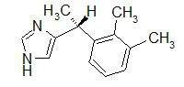
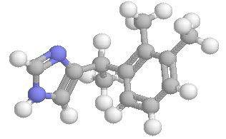

- Figura 15. Fórmula química desarrollada (izquierda) y tridimensional (derecha) de la
dexmedetomidina.

La dexmedetomidina debido a sus efectos sedantes, ansiolíticos y analgésicos permite que los pacientes puedan despertarse fácilmente y cooperar, lo que le convierte en un fármaco especialmente útil en anestesia y la unidad de cuidados intensivos (UCI). Además, atenúa la respuesta hemodinámica de los pacientes durante el proceso de intubación endotraqueal y cuando se produce el estímulo quirúrgico, proporcionando estabilidad cardiovascular durante la cirugía (Scheinin et al. 1992). Es capaz de disminuir los requerimientos de otros fármacos anestésicos como los barbitúricos, los opiáceos (Scheinin et al. 1992), el propofol (Peden et al. 2001), la ketamina (Joo et al. 2000), el midazolam (Venn et al. 1999) y los agentes inhalatorios como el halotano (Segal y col, 1989) y el isoflurano (Savola y col, 1991a), tanto en los animales como en el hombre.

Mecanismo de producción del efecto sedante y analgésico
Al igual que otros agonistas de los receptores adrenérgicos α-2, el efecto sedante de la dexmedetomidina está mediado por una inhibición de la liberación de noradrenalina y por una disminución de la actividad simpática, principalmente a nivel de LC, el efecto hipnótico de este fármaco también está asociado a una estimulación de los receptores para la serotonina (5- HT2) en el hipocampo y en el LC, y como consecuencia, a una disminución en la neurotransmisión serotoninérgica (Rabin et al. 1996). Por otro lado, Nelson y col (2003) propusieron que la sedación producida por la dexmedetomidina podría ser consecuencia de la inducción de una fase endógena del sueño (fase de no-movimiento ocular rápido), mediada por la inhibición del LC, lo que desinhibe el disparo del núcleo preóptico ventro-lateral, incrementándose la liberación del neurotransmisor GABA en sus terminales. El GABA liberado va a inhibir el disparo del núcleo tuberomamilar, lo que es necesario para el efecto sedante producido por la dexmedetomidina.
El mecanismo mediante el cual la dexmedetomidina produce su efecto antinociceptivo es por una acción directa sobre el LC, pero también existe una participación de los receptores α-2 de la médula espinal, que son activados de manera descendente por proyecciones a partir del LC (Guo et al. 1996). Es posible que, al menos una parte del efecto analgésico producido por este fármaco, se deba a una modulación pre-sináptica de las fibras aferentes primarias que transmiten los mensajes nociceptivos hacia la médula espinal (Fürst 1999). Se han encontrado una gran densidad de receptores adrenérgicos α-2 en la sustancia gelatinosa, que se localiza en el asta dorsal de la medula espinal, siendo ésta, posiblemente, la principal localización donde se modulan las acciones analgésicas de la dexmedetomidina y de otros agentes agonistas de estos receptores (Fürst 1999).

Farmacocinética y Farmacodinamia
Se han realizado estudios farmacocinéticos de la dexmedetomidina administrada por vía intravenosa con diferentes regímenes de administración, en diversas especies animales y en el hombre, utilizándose modelos tanto bi- como tri-compartimentales. Dyck y Shafer (1993)

realizaron un estudio en personas sanas en el que determinaron los parámetros farmacocinéticos de la dexmedetomidina, administrada por vía intravenosa a una dosis de 2 µg kg-1 en infusión continua durante 5 min, tomando muestras arteriales y venosas durante las
siguientes 24 horas post-infusión. Concluyeron que la dexmedetomidina exhibe un perfil farmacocinético dependiente de la concentración de tipo no-linear, presuntamente debido a los efectos cardiovasculares que produce, por lo que es capaz de alterar su propia farmacocinética y la de otros fármacos administrados simultáneamente.
La dexmedetomidina se metaboliza en el hígado y se elimina en forma de conjugados glucurónicos. La mayor parte de la misma es excretada por orina, y tan solo un pequeño porcentaje es eliminada por las heces. En estudios farmacocinéticos realizados en pacientes con daño renal grave se observó que existían unas diferencias muy pequeñas en los tiempos de eliminación de la dexmedetomidina en comparación con pacientes sanos (De Wolf et al. 2001).

Acciones en el SNC
Se ha observado que el establecimiento del efecto depresor del SNC ocurre de forma relativamente lenta tanto en las ratas como en el hombre, es decir, este fármaco no posee la capacidad de inducir una hipnosis de manera rápida, por lo tanto, no se puede incluir dentro del grupo de los agentes inductores de la anestesia, como pueden ser los barbitúricos o el propofol (Scheinin et al. 1987; Bol et al. 1997).
Los efectos sedantes/hipnóticos y el bloqueo simpático-adrenal se obtienen a concentraciones plasmáticas de dexmedetomidina por debajo de 2,5 ηg/ml, sin embargo, para conseguir el efecto analgésico y la pérdida del reflejo corneal se requieren unas concentraciones mayores, de 5,49 ± 1,34 ηg/ml y 24,5 ± 12,3 ηg/ml respectivamente (Bol et al. 1999). Además, se ha observado que el efecto analgésico no está claramente relacionado con
la dosis en un rango de 0,25-1 µg kg-1, lo cual indica la existencia de un posible efecto techo
en la acción antinociceptiva de la dexmedetomidina (Jaakola et al. 1991).

Efectos hemodinámicos
Los estudios de Dyck y Shafer (1993) en personas y el de Bol y col (1997) en ratas muestran un efecto bifásico sobre la presión arterial por parte de la dexmedetomidina, en términos de presión arterial media (PAM), el cual es más acusado tras su administración intravenosa debido a los altos niveles plasmáticos alcanzados inicialmente. En un principio se produce un aumento de la PAM, seguido de una reducción de la misma por debajo de los valores basales a medida que las concentraciones plasmáticas de dexmedetomidina disminuyen. En cuanto a los efectos sobre la frecuencia cardiaca (FC), inicialmente se produce una intensa bradicardia, seguida de una bradicardia más moderada después de un cierto tiempo post-administración.
Este efecto sobre la presión arterial se debe a que a concentraciones plasmáticas elevadas, la dexmedetomidina se une a los receptores adrenérgicos α2 localizados en los lechos vasculares periféricos, produciendo vasoconstricción y, por tanto, aumentando la PAM (van Zwieten & Chalmers 1994). La bradicardia inicial tan marcada puede ser una respuesta refleja indirecta a la hipertensión o bien un efecto derivado directamente de la unión a los receptores adrenérgicos α-2 y a los receptores imidazólicos centrales (Schmeling & Bloor 1993). A concentraciones bajas, sin embargo, dominan los efectos simpaticolíticos centrales derivados de la unión de la dexmedetomidina a los receptores α-2 localizados en centros vasomotores del tronco encefálico, lo que produce un descenso de la PAM y de la FC (van Zwieten & Chalmers 1994). Estos efectos también puede ser debidos, en parte, a la unión adicional de la dexmedetomidina a receptores imidazólicos noradrenérgicos centrales (Bol et al. 1997) y a la disminución de la concentración de noradrenalina, lo que conlleva a una menor estimulación de los receptores adrenérgicos α-1 localizados en los vasos y de los receptores β1 localizados en el corazón (van Zwieten 1988). Como consecuencia de estos efectos cardiovasculares producidos por la dexmedetomidina se reduce en gran medida el GC y, por tanto, el flujo sanguíneo cerebral. Sin embargo, se ha observado que la repercusión de la disminución del GC sobre el aclaramiento plasmático de este fármaco no es clínicamente relevante (Dutta et al. 2000).

Efectos respiratorios
La dexmedetomidina ejerce un efecto bifásico sobre la ventilación, disminuyendo a dosis bajas e incrementando a dosis altas la ventilación basal. Sin embargo, no afecta a la respuesta respiratoria frente a la hipoxia a cualquier dosis (Nguyen et al. 1992). A pesar de todo, se considera que estos efectos sobre la ventilación son leves. Además se ha visto que la dexmedetomidina no potencia la depresión respiratoria inducida por los agonistas puros de los receptores opiáceos, como el alfentanilo (Fürst & Weinger 1990).

Efectos endocrinos y metabólicos
Todos los agonistas de los receptores adrenérgicos α-2 inhiben el flujo simpático y disminuyen los niveles plasmáticos de catecolaminas circulantes de manera dosis dependiente. La concentración de noradrenalina plasmática se redujo hasta un 92% tras la administración de dexmedetomidina en voluntarios sanos (Kallioet al. 1989).
Belleville y col (1992) demostraron que la dexmedetomidina presenta un efecto bifásico sobre el consumo de oxígeno, produciendo un incremento inicial de hasta un 16%, seguido de un pronunciado descenso, que se prolonga incluso hasta una hora después de acabada la infusión, en voluntarios sanos.
Se ha descrito, como un efecto propio de los fármacos agonistas de los receptores adrenérgicos α-2, el incremento de los niveles de glucemia inicialmente tras su administración, el cual es dosis dependiente y vuelve a los niveles basales cuando termina su administración (Belleville et al. 1992).

Otros efectos
La dexmedetomidina provoca un descenso de la presión intraocular, por ello, se ha recomendado su utilización en cirugía oftálmica (Jaakola et al. 1992); ejerce una acción diurética y natriurética (Ruskoaho & Leppaluoto, 1989); evita el temblor, al igual que la clonidina (Talke et al. 1997); y se ha observado que ejerce una acción neuroprotectora en algunas especies animales (Hoffman et al. 1991).

En relación con el sistema gastrointestinal, la dexmedetomidina inhibe el vaciado gástrico, el tránsito gastrointestinal y causa sequedad en la boca (Asai et al. 1997). Se ha visto que la dexmedetomidina es capaz de reducir la rigidez muscular inducida por los agentes opiáceos agonistas puros en ratas (Weinger et al. 1989), actuando a nivel de los receptores adrenérgicos α-2 centrales y no a nivel de la unión neuromuscular (Weinger et al. 1995).
También se ha comprobado que la dexmedetomidina aumenta el umbral de producción de arritmias cardiacas inducidas por la adrenalina en perros anestesiados con halotano, por lo que se le puede considerar como un fármaco antiarritmogénico en estas condiciones (Hayashi et al. 1991). Este efecto protector frente a arritmias cardiacas inducidas por halotano está mediado en gran medida por el nervio vago, ya que en perros vagotomizados o atropinizados, la administración de dexmedetomidina no previene su aparición (Kamibayashi et al. 1995).
Este fármaco, al igual que otros agonistas de los receptores adrenérgicos α-2, disminuye la capacidad de autorregulación de la temperatura corporal mediante la reducción de la termogénesis metabólica, que se produce principalmente en el tejido adiposo marrón, el cual se encuentra inervado por el sistema nervioso simpático (Vainio & Bloor 1994).

Efectos adversos
El efecto adverso más importante de la dexmedetomidina es la intensa bradicardia dosis dependiente que produce, por lo que el sistema cardiovascular debe ser monitorizado muy de cerca. (Bol et al. 1997). También se ha visto que la dexmedetomidina es epileptogénica, al ser capaz de reducir el umbral de producción de convulsiones en un modelo experimental de epilepsia generalizada en la rata (Mirski et al.1994) y en gatos anestesiados con enflurano (Miyazaki et al. 1999).

Anestésicos locales
Los anestésicos locales son un grupo de compuestos químicamente relacionados que se unen de manera irreversible a canales de sodio y bloquean la conducción de los impulsos en las fibras nerviosas. La interrupción de la transmisión neural en nervios o ases aferentes

sensitivos por un fármaco anestésico local después de la infiltración del tejido local, bloqueo de nervios regionales o inyección epidural o intratecal (subaracnoidea) proviene o reduce de manera similar y muy eficaz las señales aferentes de dolor o nociceptivas durante la operación o después. Con tales técnicas no sólo se completa la analgesia en la zona desensibilizada, sino que además se elimina la sensibilización secundaria (central) inmediata al dolor y se reduce la facilitación central de la vía nociceptiva (Heaver JE 2007; Smith TC 2009).

Mecanismo de acción
Se desconoce el modo de acción preciso de los anestésicos locales, pero quizá la teoría más aceptada es la combinación de expansión de membrana y receptor específico. En esta teoría los anestésicos locales que son compuestos de amonio cuaternario (amidas) y ésteres pasan primero por la membrana celular como la base sin carga (B) para llegar al sitio intracelular en que dicha base se protona y él catión (ácido conjugado, BH+) se une al receptor y “tapona” el conducto. Quizá la idea mejor aceptada señala que los anestésicos locales se unen a conductos iónicos selectivos para sodio en los nervios, de tal manera que se inhibe la permeabilidad al sodio que subyace al potencial de acción y la despolarización de la membrana celular. La transmisión eléctrica a través de un axón mielinizado cesa cuando se aplica suficiente concentración del anestésico para bañar al menos tres nodos de Ranvier consecutivos (Skarda & Tranquilli 2013).

Farmacocinética de los anestésicos locales
Absorción. Salvo una excepción, los anestésicos locales no se inyectan por vía intravenosa para inducir anestesia. La excepción se refiere al caso en que la anestesia regional intravenosa (ARIV) se utiliza para anestesiar una extremidad anterior o posterior. En los demás casos, la absorción sistémica del anestésico local y el grado de absorción varían directamente en función de la vascularidad del lugar de inyección. Cuando más rápida sea la absorción, menor será el tiempo de acción del anestésico local y mayor el riesgo de toxicidad sistémica. A las soluciones anestésicas locales se añade un vasoconstrictor, normalmente adrenalina, para reducir el flujo sanguíneo local y prolongar así el tiempo de acción y reducir la probabilidad de

toxicidad sistémica. De hecho, las dosis máximas recomendadas de anestésicos locales se elevan si se añade un vasoconstrictor. La concentración habitual de adrenalina es 1:200.000 (5 mg/ml) o 1:400.000 (2,5 mg/ml). Los anestésicos locales suelen ser ineficaces cuando se aplican sobre la piel sin herida abierta, pero son eficaces cuando la piel está herida, si se aplica en la cornea o las membranas mucosas (Heavner JE 2003).

Distribución. La distribución del anestésico local en el lugar de inyección depende del volumen de la solución de anestésico local inyectado y de la resistencia del tejido a la expansión del anestésico local. A veces se añade hialuronidasa a las soluciones de anestésicos locales para potenciar esta expansión, especialmente cuando se inyecta el anestésico local en la órbita ósea para anestesiar el ojo. Cuando se inyecta un anestésico local en el espacio subaracnoideo (anestesia espinal), la gravedad específica del líquido cefalorraquídeo (LCR) influye en la distribución. Se usan las soluciones hiperbáricas preparadas con glucosa (10%) añadida junto con la colocación adecuada del paciente para dirigir el anestésico local hacia puntos determinados. El hígado y el pulmón son los principales lugares para la eliminación de los anestésicos locales del plasma (distribución sistémica). La fracción de extracción (cantidad de anestésico local extraído del plasma por un órgano) es muy elevada para el hígado para la mayoría de anestésicos locales (ej. 0,75 para la lidocaína). Así pues una disminución del flujo sanguíneo del hígado puede prolongar la semivida plasmática. El aumento del pH eleva la producción de moléculas sin carga respecto a las moléculas con carga en la solución. Esto acelera el inicio del bloqueo, porque la forma sin carga se difunde fácilmente al sitio hacia el que se apunta (Heavner 2003).

Eliminación. Los anestésicos locales experimentan una biotransformación y luego son excretados del organismo por la orina o la bilis. El hígado desempeña un papel importante en el metabolismo de los anestésicos locales. Constituye una fuente de colinesterasa plasmática, que realiza la conexión con el éster, o contiene las oxidasas de función mixta que biotransforman los anestésicos locales con enlace amida (Heavner 2003).

Toxicidad de los anestésicos locales
Las reacciones tóxicas a los anestésicos locales no suelen ser fatales si se reconocen pronto y se tratan de un modo adecuado. Las reacciones más frecuentes y espectaculares que se han observado e clínica son reacciones agudas que implican a los efectos directos de los anestésicos locales sobre el sistema cardiovascular y/o el SNC. La bupivacaína afecta al corazón de forma algo diferente a como lo hacen otros anestésicos locales. La toxicidad aguda suele relacionarse con una inyección intravascular accidentada de anestésicos locales. Existen numerosas estrategias para evitar la intoxicación a través de este mecanismo, como la dosificación por incrementos, la aspiración antes de a inyección y el uso de dosis o sustancias de prueba. Las benzodiacepinas tienen aparentemente un gran valor en el tratamiento de las convulsiones, así como los barbitúricos de acción ultracorta (tiopental9. Los estudios realizados en animales demuestran que el propofol también podría ser eficaz a la hora de detener los ataques causados por anestésicos locales. Los trastornos del ritmo cardiaco y el colapso cardiovascular suelen tratarse sintomáticamente (expansión de volumen, estimulantes cardiacos, cardioversión, oxigeno, bicarbonato sódico).

Toxicidad del sistema nervioso central. Los síntomas de toxicidad de los anestésicos locales en el SNC suelen aparecer antes de que ocurran cambios cardiovasculares. Los datos procedentes de estudios sobre animales y humanos indican que los ataques inducidos por anestésicos locales tienen su origen en el sistema límbico del cerebro. En las neuronas, parece que los anestésicos locales producen síntomas del SNC mediante un efecto sobre la conducción de sodio, posiblemente el mismo mecanismo por el que producen bloqueo de la conducción de los axones del sistema nervioso periférico. La observación muestra que algunos de los efectos cardiotóxicos de los anestésicos locales, la bupivacaína en particular, podrían ser en realidad resultado de los efectos de estos fármacos sobre le cerebro.

Toxicidad cardiovascular. Los anestésicos locales pueden producir cambios cardiovasculares profundos directamente por acción cardíaca y vascular periférica, e indirectamente por bloqueo de la conducción de las fibras autónomas. La localización básica de la acción es el miocardio, donde hay disminución de la excitabilidad eléctrica, del ritmo de

conducción y de la fuerza de contracción. Los trastornos del ritmo cardiaco asociados con la cardiotoxicidad de los anestésicos locales son importantes. Las altas concentraciones de anestésicos locales dilatan los vasos sanguíneos, pero las bajas pueden causar vasoconstricción. La inhibición del aumento de la conductibilidad del sodio desempeña un papel muy importante respecto a los efectos cardíacos de los anestésicos locales y probablemente también respecto a los efectos vasculares. Asimismo, se ha observado que el bloqueo del canal de sodio contribuye a la cardiotoxicidad de los anestésicos locales. Estudios recientes indican que un gran numero de cambios fisiológicos pueden afectar a la cardiotoxicidad de los anestésicos locales, entre ellos la progesterona (embarazo), la hiponatremia y la diabetes mellitus. Incluso en los síntomas del SNC, los cambios cardiovasculares pueden ser mínimos, con algún aumento del pulso y la elevación correspondiente de la presión arterial.

Metahemoglobinemia. La mayor parte del debate acerca de la tendencia de los anestésicos locales a producir metahemoglobinemia se centra en la prilocaína, el único anestésico local usado clínicamente que es una amina de segundo orden. Sin embrago, los informes implican a la prilocaína, benzocaína, lidocaína y procaía como agentes causantes. La metahemoglobinemia se forma cuando el hierro ferroso (Fe2+) de la hemoglobina se oxida a forma férrica (Fe3+).

Toxicidad del tejido. La toxicidad tisular incluye irritación y lisis celular. Los músculos y los nervios tienen una importancia fundamental, y el músculo esquelético es el más sensible. Las altas concentraciones de anestésicos locales son claramente citotóxicas.

Reacciones alérgicas. Pueden producirse reacciones alérgicas ante kos anestésicos locales; sin embargo, son pocas las reacciones documentadas. Las reacciones de alergia suelen ser más frecuentes con anestésicos locales de enlace éster que con los de enlace amida. El metilparabeno, un conservante que se añade a veces a las soluciones anestésicas locales, pueden causar reacciones de tipo alérgico (Heavner 2003).

Lidocaína
Los anestésicos locales causan analgesia local mediante el bloqueo de los canales de sodio individuales en las fibras nerviosas sensoriales, inhibiendo la producción o la conducción de impulsos eléctricos. La lidocaína bloquea los canales de sodio dependientes de voltaje para disminuir o inhibir la transmisión nerviosa. Este efecto es dosis dependiente y ocurre rápidamente en las fibras Aδ mielinizadas y las fibras nerviosas amielínicas C que son responsables de transmitir las sensaciones de dolor. Ha sido utilizado como un anestésico local para el bloqueo nervioso regional durante muchos años (Bonagura y Muir, 1985; Skarda y Tranquilli 2007). La administración en bolo IV o infusión de lidocaína se utiliza clínicamente como antiarrítmico clase Ib, analgésico perioperatorio, promotor gastrointestinal, y para los efectos antishock y se sabe que reducen la cantidad de anestésicos inyectables e inhalantes (Butterworth & Strichartz 1990; Hahnenkap et al 2002).
Los dos metabolitos activos reportados después de la N-de-etilación hepática de lidocaína en los perros son MEGX y GX, MEGX parece ser el principal metabolito (Wilcke et al. 1983). En perros, MEGX se encontró que es eliminado rápidamente, pero mantenido farmacológicamente y toxicológico activo. El segundo paso de la N-de-etilación produce GX, que se elimina más lentamente, y puede potenciar los ataques inducidos por la lidocaína-y carece de actividad anti-arrítmica. Las concentraciones plasmáticas de GX empiezan a acumular después de 4 horas a una velocidad de infusión de 76 μg / kg / minuto en perros consciente, mientras que la lidocaína y la MEGX no parecen acumularse (Ngo Ly et al 1997).
Las tasas de infusión recomendado para controlar las arritmias cardíacas están en el rango de 60-80 μg / kg / minutos para proporcionar concentraciones en plasma aproximadamente de 3 a 6 μg / ml, y se utilizan a menudo en perros conscientes (Krejcy et al. 1992; Chandler et al. 2006). La concentración terapéutica en plasma de lidocaína en perros ha sido sugerido para ser de 2 a 7 μg/mL. (Muir & Bonagura 1984). La lidocaína se redistribuye rápidamente después de una dosis única y para logra un estado estable de nivel terapéutico se requiere la administración de una dosis de carga antes de una infusión vía intravenosa (IV) de mantenimiento. Las infusiones de lidocaína son ahora frecuentemente utilizado en animales anestesiados, y su uso ha ido en aumento para el manejo del dolor post-operatorio (Smith et al. 2004; Quandt & Lee 2008). Efectos analgésicos post-operatorio se han reportado en perros

sometidos a cirugía intraocular que recibir infusiones de lidocaína de 25 μg kg-1 minuto-1 mientras se somete a cirugía intraocular, y la analgesia fue similar a la proporcionada por infusiones IV de morfina intraoperatoria (Smith et al. 2004).
También hay muchos informes del uso de lidocaína por sus efectos ahorradores de anestésicos en perros (Muir et al. 2003; Valverde et al. 2004; Wilson et al. 2008).
La sedación es comúnmente observada en perros que reciben lidocaína intravenosa y puede ser observada en humanos a concentraciones plasmáticas de 2.4 μg / ml. La sedación puede ser considerada una ventaja en la parte posoperatoria, y posiblemente contribuya al efecto de disminución de la CAM observado con lidocaína mas que un verdadero efecto analgésico (Valverde et al. 2004).
El mecanismo por el cual la lidocaína induce la reducción de la CAM de los anestésicos inhalados aun no se ha dilucidado. Existen varias posibilidades; ambos, los anestésicos inhalatorios y la lidocaína actúan sobre los canales de sodio dependientes de voltaje en el sistema nervioso central y por lo tanto sus efectos podrían ser aditivos. En segundo lugar, la lidocaína administrado sistémicamente ejerce analgesia a nivel espinal, lo cual se espera que disminuya la CAM de los anestésicos inhalantes. Finalmente, la inhibición tónica de la acción de los picos potenciales y de la restricción de excitabilidad de las células cerebrales por lidocaína se ha reportado; este podría explicar tanto la analgesia y reducción de la CAM como propiedades de esta droga.
La lidocaína en infusión provoca pequeños cambios en la función cardiovascular cuando es administrada a 120 µg / kg / min en pacientes anestesiados con isoflurano, no así cuando es administrada a 200 µg / kg / min, donde si hay cambios en el IC de 10 a 20% (Nunes de Moraes et al. 1998).
Los posibles efectos adversos de la administración IV de lidocaína incluyen desorientación, signos de ansiedad, de vocalización, sedación leve, convulsiones, vómitos, defecación, espasmos musculares, ataxia, y, rara vez, depresión respiratoria e hipotensión (Wilcke et al. 1983). Estos efectos adversos se presentan con mayor frecuencia después de la administración IV de grandes dosis en bolo de lidocaína (Wilcke et al. 1983). El umbral convulsivo se informó a ser 11,2 mg / kg de lidocaína después de la administración de bolo IV en perros (Hahnenkap et al. 2002). La emesis se observó en concentraciones plasmáticas de

lidocaína mayor que 4 μg ml-1. Las náuseas y emesis han sido reportados en perros conscientes que recibieron 76 μg kg-1 minuto-1 para 12 horas (Ngo Ly et al. 1997). Los perros vuelven rápidamente de vuelta a la normalidad después de interrumpir la infusión. La inducción de convulsiones en perros conscientes correspondía a una concentración media de suero de lidocaína de 11.2 μg / ml (Schuster et al. 1987) o 47 μg / ml (Feldman et al. 1989) en función de la velocidad de inyección.

Concentración alveolar mínima
La concentración alveolar mínima (CAM) fue descrita por primera vez por Merkel y Eger en 1963 en un estudio realizado con halotano en perros, observaron que este valor era reproducible y, por tanto, podía servir como un índice para comparar la potencia de los anestésicos inhalatorios. La CAM es una medida estándar, mundialmente aceptada, para la valoración y comparación de la potencia anestésica de estos agentes. La CAM se define como la concentración mínima de anestésico inhalatorio en el alveolo necesaria para impedir el movimiento consciente y brusco en respuesta a un estímulo doloroso supramáximo en el 50% de los animales (Merkel y Eger 1963). Por tanto, la CAM se correspondería con el concepto de dosis efectiva 50 (DE50) utilizada para los agentes inyectables, que es la dosis con la cual la mitad de los animales estaría anestesiada y la otra mitad no.
La potencia anestésica de un agente inhalatorio es inversamente proporcional a su CAM (Eger et al. 1965) y directamente proporcional a su coeficiente de partición aceite/gas (Janoff et al. 1981), de tal manera que cuanto menor sea la concentración alveolar necesaria para evitar el movimiento de los animales en respuesta a un estímulo doloroso y mayor sea su CP aceite/gas, mayor es su potencia anestésica y viceversa.
La CAM se define en términos de porcentaje de volumen (% Vol) del anestésico inhalatorio a 1 atmósfera de presión, por tanto, es una medida que expresa la concentración del anestésico, y al mismo tiempo representa la presión parcial del mismo, en el alveolo. En la fase de equilibrio las presiones parciales de un agente anestésico son iguales en el alveolo, la sangre y el cerebro, por tanto, la CAM representa la presión parcial del anestésico inhalatorio en el cerebro, que es el lugar donde ejerce su acción (Quasha et al. 1980). La presión parcial de

un determinado agente inhalatorio que se necesita en el cerebro para conseguir un nivel anestésico adecuado es siempre la misma, sin embargo, la CAM varía en función de la presión barométrica ambiental siguiendo la relación:
Px = (C / 100) x Pbar
Donde Px es la presión parcial de un anestésico inhalatorio en la mezcla de gases; C es la concentración del anestésico en porcentaje de volumen (% Vol.) y Pbar es la presión barométrica ó presión total de la mezcla de gases en mmHg. Sin embargo, la cantidad real de anestésico presente en un tejido depende tanto de la presión parcial del mismo como de su solubilidad, por lo tanto, aunque en el equilibrio las presiones parciales del gas son iguales en el alveolo y los diferentes tejidos orgánicos, las concentraciones varían entre ellos en función de la solubilidad del agente en los diferentes tejidos (Steffey 1996).
La CAM es una medida consistente y reproducible, tanto en los animales como en el hombre, a partir de un determinado grado de intensidad dolorosa, la aplicación de un estímulo nociceptivo de mayor intensidad no aumentaba la CAM, considerando a aquel como un estímulo doloroso supramáximo (Eger & Saidman, 1965). La CAM se debe determinar siempre en animales sanos, bajo las condiciones de laboratorio y en ausencia de otros fármacos o circunstancias habituales en la clínica que puedan modificar los requerimientos anestésicos (Quasha et al. 1980).
La dosis de un anestésico inhalatorio necesaria para que el 95% de los individuos no responda a un estímulo quirúrgico es de un 20-40% mayor que la CAM en humanos. Se ha observado que una concentración de 1,5 veces la CAM de un anestésico inhalatorio induce una profundidad anestesia adecuada para la cirugía, mientras que una dosis correspondiente a 2 veces la CAM da lugar a un plano anestésico muy profundo, que puede llegar a producir una sobredosificación anestésica (De Jong & Eger 1975; Steffey,2001).
Dentro de los diversos factores que pueden modificar la CAM de los agentes inhalatorios, están la temperatura corporal, la concentración de determinados electrolitos y la administración concomitante de otros fármacos.

Isoflurano
El isoflurano es un halogenado metil-etil-eter, isómero del enflurano sintetizado por primera vez en 1965 y utilizado ampliamente en seres humanos y animales (Steffey 2009).

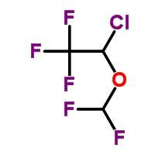
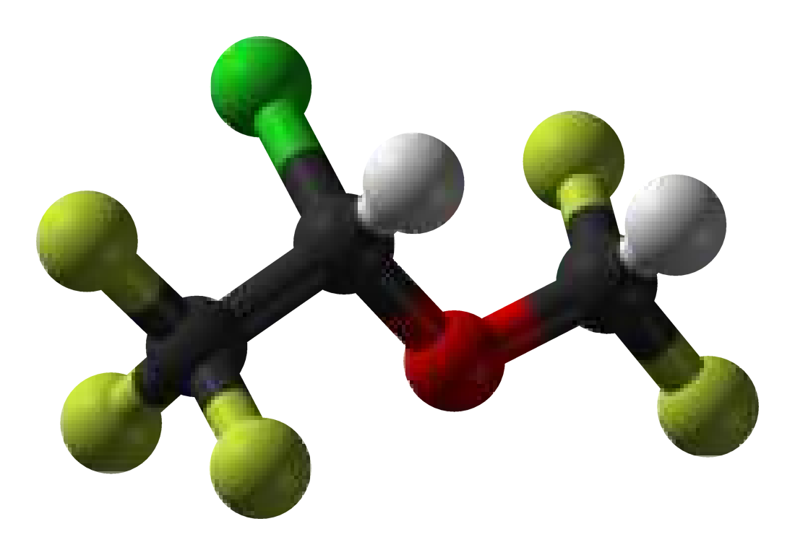

  - Figura 16. Fórmula química desarrollada (izquierda) y tridimensional (derecha) del
isoflurano.

Dado que a temperatura ambiente (20ºC y 24ºC) las presiones de vapor del isoflurano y del halotano son muy similares, se puede hacer la conversión de un vaporizador específicamente diseñado para administrar alguno de estos anestésicos y se obtienen unas concentraciones casi idénticas cuando es utilizado para vaporizar el otro agente (Steffey et al. 1983).
El isoflurano es líquido transparente, no inflamables y no reaccionan con la cal sodada, el cobre o el cromo. Es estable en presencia de luz, y no es soluble en goma, caucho o polietileno. Es resistente a la descomposición y no requiere conservador (Terrell, 1984). El isoflurano tiene un olor similar al éter y es irritante de las vías respiratorias, por lo que la concentración inspiratoria de debe incrementar gradualmente.

Concentración alveolar mínima
La potencia anestésica del isoflurano es menor que la del halotano pero mayor que la del sevoflurano y desflurano. Su CAM al igual que la de otros anestésicos inhalatorios, no se modifica con la duración de la anestesia, ni con los cambios de presión arterial, ni de PaO2 (en un rango de 40 a 500 mmHg) o de PaCO2 (en un rango de 15 a 95 mmHg) (Eger et al. 1965). Sin embargo, sí se afecta por factores como la edad, la gestación y la temperatura corporal, de tal manera que la CAM de este agente disminuye con la edad avanzada, la gestación y la hipotermia (Regan & Eger 1967; Strout & Nahrwold 1981; Eger 1984; Loss et al. 1989).
Cuando se administran de manera concomitante otros fármacos depresores del SNC durante la anestesia inhalatoria, la CAM suele disminuir en diferente proporción dependiendo del agente estudiado. Tal es el caso de las benzodiacepinas y los agentes agonistas de los receptores adrenérgicos α2.

Agente | Hombre | Rata | Perro | Gato | Caballo
Isoflurano | 1,15 | 1,17 | 1,28 | 1,61 | 1,31
 |  | 1,38 | 1,29 | 1,63
 |  | 1,46 | 1,30
 |  | 1,52
Tabla 3. Concentración alveolar mínima (CAM) (% Vol) de isoflurano en diversas especies (Quasha et al. 1980; Steffey 1996; Steffey 2001).

Mecanismo de acción
El isoflurano, al igual que el resto de los anestésicos inhalatorios, actúa sobre diversos receptores y canales iónicos para producir sus efectos farmacológicos. El efecto principal que determina la CAM de este agente es su capacidad de producir inmovilidad, el cual se debe a la depresión de las motoneuronas a nivel de la médula espinal. El isoflurano suprime el movimiento voluntario ante un estímulo nociceptivo por su acción sobre las motoneuronas del asta ventral de la misma (Jinks et al. 2003).

Biotransformación
El isoflurano, no sufre prácticamente ningún proceso de metabolización, ni en el hombre ni en los animales. La mayor parte de este agente es eliminado por vía respiratoria sin biotransformar. Tan solo el 0,2% de este agente es metabolizado mediante un proceso oxidativo (Holaday et al. 1975), siendo el flúor inorgánico (F-) el metabolito principal, aunque
también se obtienen pequeñas cantidades de ácido trifluoroacético (Baden & Rice 1994). Incluso después de periodos prolongados de anestesia con isoflurano, las concentraciones plasmáticas de F- son muy pequeñas (Dobkin et al. 1973) y no se producen radicales libres derivados de su metabolismo (Plummer et al. 1982). El fenobarbital, la isonizida y el etanol aumentan el metabolismo del isoflurano por inducción enzimática en estudios in vitro, sin embargo, no se ha observado un aumento significativo de los niveles plasmáticos de F- in vivo (Eger 1984).

Acciones en el SNC
El isoflurano deprime el SNC de manera dosis-dependiente hasta que se observa un silencio en la actividad eléctrica cortical a concentraciones de 2 veces la CAM (Eger 1984). Como en la mayoría de los anestésicos inhalatorios, el isoflurano produce una generalizada y reversible depresión del SNC, en la cual el grado de depresión es descrita como profundidad anestésica. Se asume que el principal sitio de acción anestésica es la membrana axonal o sináptica (Ludders 1992; Steffey 2009). Aumenta el flujo sanguíneo cerebral durante la anestesia al producir vasodilatación a este nivel, lo cual hace que se incremente la presión intracraneal. El consumo cerebral de oxígeno se reduce de manera dosis-dependiente, (Drummond et al. 1986). Por todo ello, el isoflurano constituye el agente de elección en neurocirugía.

Acciones cardiovasculares
Este agente reducen el GC, el volumen de eyección sistólico y la presión arterial de forma dosis-dependiente (Steffey 2001). El isoflurano disminuye el GC y la presión arterial debido a la reducción de la RVS, ya que deprime el miocardio en mucha menor medida (Dale & Brown,

1987). Por tanto, el margen de seguridad del isoflurano, en cuanto a la depresión miocárdica, es mayor que la de otros agentes (Eger 1984). Los efectos cardiovasculares producidos cambia con la duración de la anestesia, al menos en algunas especies, de tal manera que la presión arterial, el volumen de eyección sistólico y el GC aumentan a medida que aumenta la duración de la misma (Steffey 2001).
La FC tiende a ser ligeramente superior a la basal, aunque esto depende en gran medida de la especie estudiada y del grado de profundidad anestésica. Este efecto de aumentar la FC del isoflurano es negativo, puesto que aumenta el consumo de oxígeno miocárdico y disminuye el tiempo disponible para la propia perfusión miocárdica.
El isoflurano ejerce una acción depresora dosis-dependiente sobre los barorreceptores, lo cual contribuye al efecto hipotensor del isoflurano (Duke et al. 1977; Seagard et al. 1983).
La incidencia de aparición de extrasístoles ventriculares prematuras en presencia de catecolaminas es mucho menor en el caso del isoflurano (Joas & Stevens 1971). Estas alteraciones inducidas por el anestésico se ven exacerbadas en casos de enfermedad sistémica cardiovascular y en individuos de edad avanzada con reserva funcional disminuida (Klide 1976; Ludders 1992; Steffey 2009).

Acciones respiratorias
El isoflurano, al igual que el resto de anestésicos inhalatorios, deprimen la respiración de manera dependiente de la profundidad y del tiempo de duración de la anestesia. (Pavlin y Su, 1994). El isoflurano da lugar a una respiración caracterizada por volúmenes corrientes grandes y una baja frecuencia respiratoria cuando el grado de profundidad anestésica es superficial o intermedia (Steffey et al. 1977). La concentración alveolar que produce apnea es de 2,5 CAM en el perro (Steffey & Howland, 1977) y de 2,3 CAM en el caballo (Steffey et al. 1977). El isoflurano posee propiedades broncodilatadoras similares al relajar la musculatura lisa de las vías aéreas, por lo que se puede utilizar en animales con asma, antecedente de broncoespasmo o enfermedad pulmonar obstructiva crónica (Klide et al. Aviado; 1967; Hirshman et al. 1982).

2.11.7 Usos clínicos
El isoflurano se utiliza como anestésico general a valores de 1.5 CAM, aproximadamente el equivalente a una FET`ISO de 1.8%, considerando que la CAM de Isoflurano en 1.2 (Steffey et al. 1977). A esta concentración se han reportado efectos cardiovasculares adversos (Klide 1976; Horan et al. 1977; Polis et al. 2001). Como se ha mencionado anteriormente, los efectos cardiorrespiratorios son dosis-dependientes por lo que una dosis correcta, en función a las condiciones cardiovasculares del paciente, disminuye los efectos adversos de la anestesia general sobre la fisiología cardiovascular del paciente (Mattson et al. 2006).

2.7.7 Otras acciones
Agente de elección en pacientes con riesgo de daño hepático dado que la disminución del flujo sanguíneo arterial hepático, del flujo sanguíneo portal y del aporte de oxígeno al hígado son menos marcadas que con otros agentes (Hursh et al. 1987). No se ha descrito la aparición de daño hepático transitorio en animales con hipoxemia anestesiados con isoflurano (Whitehair et al. 1996).
El isoflurano tiene la capacidad de aumentar el efecto relajante muscular de los fármacos bloqueantes de la placa neuromuscular no despolarizantes (Eger 1984). El flujo sanguíneo muscular y cutáneo se mantienen mejor durante la anestesia con isoflurano al ser capaz de reducir el tono vascular en estos lechos vasculares (Eger 1984).

2.8 Interacción entre agentes anestésicos
Cuando dos o más fármacos son administrados conjuntamente se puede producir una interacción entre ellos, de tal manera que el efecto producido por ambos puede ser igual, mayor o menor que la suma de los efectos ejercidos por ambos agentes por separado. Existen varios tipos de interacciones farmacológicas, que pueden ser de tipo farmacocinético, cuando se alteran los parámetros farmacocinéticos de uno o de los dos agentes (aclaramiento plasmático, volumen de distribución, vida media, unión a proteínas plasmáticas, etc..), o de tipo farmacodinámico, cuando la interacción afecta únicamente al efecto o efectos ejercidos

por los fármacos, bien a nivel del receptor (competición, desplazamiento, etc..) o bien porque poseen diferentes mecanismos de acción (Klaassen 2001).

Los distintos tipos de interacción farmacológica son:
- Adición: cuando el efecto combinado de 2 fármacos es igual a la suma del efecto de cada uno de ellos cuando es administrado por separado.
- Sinergismo: cuando el efecto combinado de 2 fármacos es mayor que la suma de los efectos de cada uno por separado.
- Potenciación: cuando un determinado efecto de un fármaco se incrementa al administrar otro que no posee dicho efecto.
- Antagonismo: cuando el efecto combinado de 2 fármacos es menor que la suma de los efectos de cada uno por separado, o bien, cuando el efecto de uno de ellos es neutralizado por la administración del otro.

Desde un punto de vista anestésico nos interesan el sinergismo y la adición entre fármacos con el objetivo principal de obtener el efecto o los efectos deseados, pero disminuyendo las dosis administradas de cada uno de los agentes anestésicos y así poder evitar al máximo la aparición de los efectos adversos no deseados. A este nuevo concepto de modalidad anestésica se le denomina “anestesia equilibrada”. Una de las características más importantes de los fármacos agonistas de los receptores adrenérgicos α2 es su capacidad para reducir los requerimientos de otros agentes anestésicos. En el caso particular de la dexmedetomidina, se ha comprobado que es capaz de disminuir la dosis necesaria para inducir una pérdida de consciencia de diversos agentes anestésicos intravenosos, como el propofol (Peden et al. 2001) o los barbitúricos (Scheinin et al. 1992). Esta interacción probablemente sea de tipo farmacocinético como consecuencia del efecto reductor del gasto cardíaco ejercido por los agonistas de los receptores adrenérgicos α2, lo que altera los volúmenes de distribución de los otros fármacos (Buhrer et al. 1994).
La dexmedetomidina también reduce los requerimientos de los anestésicos inhalatorios, lo que se manifiesta mediante la reducción de la CAM (Segal et al. 1989; Savola et al. 1991; Aantaa y col, 1997). Además, presenta un sinergismo con los fármacos opiáceos agonistas

puros, como el fentanilo, la meperidina o la morfina, independientemente de la vía de administración utilizada, en términos de una mayor duración de los efectos analgésicos de los opiáceos a una dosis determinada y de disminución de la dosis necesaria para obtener un mismo efecto analgésico (Meert & De Kock 1994). Se ha comprobado que este sinergismo es de tipo farmacodinámico, siendo los receptores adrenérgicos α2 C de la médula espinal los posibles responsables del mismo (Fairbanks et al. 2002).
Cuando la dexmedetomidina es administrada junto con la ketamina existe una potenciación de la capacidad antinociceptiva y una reducción de los requerimientos intraoperatorios de esta última, además, es capaz de disminuir los efectos cardioestimulantes y los efectos adversos en el SNC inducidos por la ketamina (Levanen et al. 1995).
Las benzodiacepinas también interaccionan con otros fármacos anestésicos de manera sinérgica y/o aditiva. El midazolam reduce los requerimientos de otros agentes anestésicos intravenosos, como el tiopental (Wilder-Smith et al. 1999) y el propofol (Short & Chui, 1991), en términos de inmovilidad, hipnosis y capacidad analgésica. Además, utilizados en combinación para la inducción anestésica, el midazolam y el tiopental reducen la respuesta autonómica de tipo hemodinámico y cardiaco (frecuencia cardiaca, presión arterial y concentración plasmática de adrenalina y noradrenalina) frente a la intubación endotraqueal (Nishiyama et al. 2002).
Se ha descrito un sinergismo, de tipo farmacodinámico, entre el midazolam y diversos fármacos agonistas de los receptores adrenérgicos α2, entre los que se encuentra la dexmedetomidina, en cuanto al efecto sedante producido por ambos, permitiendo la utilización de dosis inferiores a las necesarias para conseguir el mismo grado de hipnosis y de efecto ansiolítico que se obtendría con cada fármaco por separado (Salonen et al. 1992).
También hay estudios de interacción entre el midazolam y los agentes opiáceos agonistas puros. En relación al efecto hipnótico, se ha visto un sinergismo entre el midazolam y el alfentanilo para inducir la anestesia (Vinik et al. 1989). Los agentes inhalatorios pueden alterar diversos parámetros farmacocinéticos de otros fármacos anestésicos cuando son administrados conjuntamente. El isoflurano puede alterar la biodisponibilidad de algunos fármacos, como el diazepam, al desplazarlo de su unión a las proteínas plasmáticas in vitro y, por tanto, aumentando la fracción libre del mismo (Dale & Nilsen 1984; Dale & Jenssen 1986).

Cuando se administran conjuntamente 2 fármacos con capacidad, cada uno de ellos por separado, de reducir la CAM del isoflurano, la interacción que se produce entre ambos puede dar lugar a una reducción de la CAM mayor a la obtenida con cada uno individualmente, es decir, puede ocurrir un sinergismo en el efecto de reducción de la CAM. Tal es el caso de la administración conjunta de un fármaco opiáceo y una benzodiacepina, como el fentanilo y el diazepam, que reducen la CAM de isoflurano en un 74%, frente al 54% de reducción obtenida solo con fentanilo, en perros (Hellyer et al. 2001); o el caso de un opiáceo con un antiinflamatorio no esteroideo, como la morfina y la aspirina, que reducen la CAM de isoflurano en ratas, cuando se administran al mismo tiempo, desde un valor CAM de 1,17% con morfina hasta un 0,9% con ambos fármacos conjuntamente (Gómez de Segura et al. 1998). Sin embargo, no existe sinergismo entre la morfina y un agente antiinflamatorio no esteroideo selectivo de la COX-2, como es el meloxicam (Santos et al. 2004).

CAPÍTULO III

Justificación

La utilización de fármacos capaces de disminuir los requerimientos anestésicos y del impacto neuroendocrino ocasionado por el estrés quirúrgico, con mínimos efectos cardiovasculares sigue siendo un punto de interés en la medicina.

CAPÍTULO IV

Hipótesis

La administración de lidocaína y dexmedetomidina en bolo por vía intravenosa seguida de una infusión continua mejora las condiciones hemodinámicas en comparación con la administración única de dexmedetomidina.

CAPÍTULO V

Objetivo

Evaluar los efectos cardiovasculares de la infusión continua intravenosa de la combinación lidocaína y dexmedetomidina en perros anestesiados con isoflurano.

CAPITULO VI

Material y método

Este estudio con numero de registro DCARM-1512 fue aprobado por el comité de ética para la utilización de animales con fines de experimentación de la Facultad de Medicina Veterinaria y Zootecnia de la Universidad Autónoma del Estado de México.

Sujetos de estudio
En este estudio se utilizaron seis perros adultos (tres machos y tres hembras) con una edad de 1 – 2 años con un peso de 18 ± 5 kg (media ± ds), los cuales fueron incluidos en un estudio experimental prospectivo aleatorizado enmascarado simple ciego y cruzado, con un periodo de descanso de dos semanas entre cada tratamiento. Cada individuo fue estudiado en tres ocasiones. Con el objetivo de que cada perro recibiera uno de los tratamientos en un sola ocasión, se generaron números aleatorizados por medio de computadora.
Para determinar el estado de salud de cada perro en todos los animales se realizaron un examen físico general, un estudio electrocardiográfico (ECG), se tomaron muestras de sangre para realizar hemograma completo así como para determinar los siguientes analitos en la química sanguínea: urea, creatinina, fosforo, albumina, glucosa, fosfatasa alcalina sérica (FAS), aspartato aminotranferasa (AST), alanino aminotranferasa (ALT), gama glutamil transpeptidasa (GGT), y en todos los animales se obtuvo un muestra de orina para realizar examen general de orina y pruebas para diagnostico de Dirofilaria immitis y parásitos gastrointestinales.
Una vez que se determino un adecuado estado de salud los perros fueron vacunados contra distemper, parvovirus, hepatitis infecciosa y leptospirosis, los animales estuvieron alojados en jaulas del Hospital Veterinario para Pequeñas Especies de la Facultad de Medicina Veterinaria y Zootecnia de la Universidad Autónoma del Estado México desde

un mes antes de realizar el estudio. Se realizo ayuno de solidos pero no de líquidos durante 8 horas antes de realizar cada procedimiento anestésico.

Procedimiento Anestésico
En todos los animales se cateterizo la vena cefálica previa antisepsia de la zona por medio de un catéter del número 20 G, con el objetivo de proporcionar terapia de líquidos con suero salino fisiológico (Solution CS; Pisa Farmacéutica, Mexico®) a una velocidad de infusión de 3mL kg/hora, así como para la administración de medicamentos (figura
- La inducción anestésica se realizo por medio de mascarilla facial utilizando isoflurano (Forane; Baxter Laboratories, USA®) a una concentración del 5%, utilizando un flujo de oxígeno de 5 litros minuto (figura 2). Una vez alcanzado el plano anestésico deseado se realizo la intubación orotraqueal por medio de un tubo de diámetro interno
adecuado previamente seleccionado. El tubo orotraqueal fue conectado a un circuito de reinhalación con un flujo de oxígeno de 100 mL kg/min el cual se disminuyo a 50 mL kg/minuto después de 10 minutos. La anestesia fue mantenida en todos los animales con isoflurano vaporizado en oxígeno al 100%.
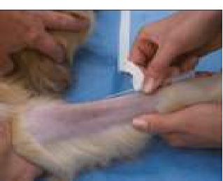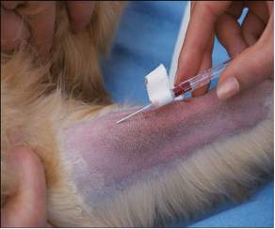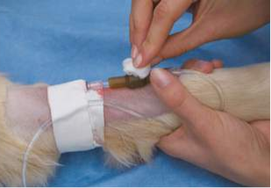

  - Imagen 1. Cateterización de la vena cefálica para la administración de líquidos y
fármacos.

Instrumentación

    - Ventilación mecánica
Para mantener niveles de CO2 espirado (EtCO2) entre niveles de 32 a 45 mmHg (4.4-5.9 kPa) en todos los animales se instauro ventilación por presión positiva intermitente por medio de un ventilador en modo presumétrico (Dräger Vamos; Dräger Medical, Lübeck, Germany®).

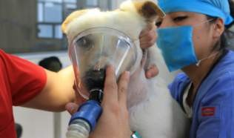

- Imagen 2. Inducción con mascarilla facial utilizando isoflurano a una concentración de 5% vaporizado en oxígeno al 100% a un flujo de 5 L min-1.

Monitorización General
En todos los perros se monitorizo la frecuencia cardiaca (FC) por medio de la colocación de electrodos, frecuencia respiratoria (FR) a través de espirometría, oximetría de pulso (SpO2) colocando un sensor por infrarrojos en la arteria sublingual, temperatura corporal por medio de termómetro esofágico, fracción inspirada (Fi) y espirada (Fet) de isoflurano a través de un analizador de halogenados conectado en la parte distal del tubo endotraqueal.

Monitorización de la presión arterial sistémica
Todos los animales fueron colocados en posición de decúbito lateral y se cateterizo la arteria dorsal metatarsiana por medio de un catéter de numero 20 G previa antisepsia de la zona (figura 3). Una vez cateterizada la arteria, el catéter se lavo con una solución de suero salino fisiológico previamente prepara con heparina a 5 UI por mililitro. El catéter se conecto a un transductor el cual fue calibrado al aire ambiente a nivel del corazón, para la monitorización de la presión arterial sistólica (PAS), diastólica (PAD) y media (PAM). (figura 4).

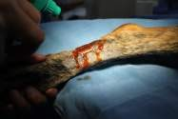

a b
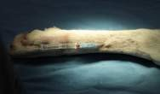
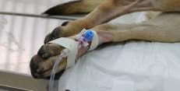
c d

  - Imagen 3. Cateterización de la arteria dorsal metatarsiana para medición de la presión arterial sistólica, diastólica y media, así como para la obtención de muestras de sangre arterial para su análisis gasométrico: a, b) antisepsia c) cateterización d)
conexión al transductor.

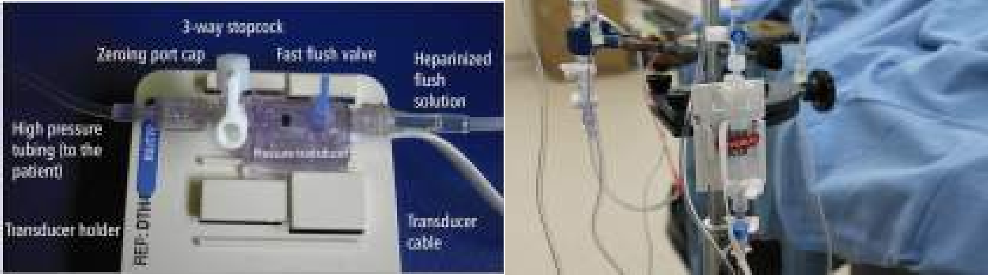
a b

- Imagen 4. a) Componentes de la cabeza de transductor para la medición de la presión arterial sistémica, b) con calibración cero a nivel del corazón.

Monitorización del Gasto Cardiaco
Un catéter de termodilución Swan-Ganz del numero 7 Fr y de 4 lúmenes (Balloon- tipped, thermodilution output catheter, Arrow International, NC, USA®), (figura 5) fue introducido de manera percutánea en la vena yugular derecha previa antisepsia de la zona (figura 6). Para ello se utilizo un introductor hemostático (Introducer Kit Arrow International®) el cual fue introducido en la vena yugular por medio de la técnica de Seldinger (figura 7, 8, 9). El puerto amarillo o distal se conecto a un transductor de presión para poder evaluar las características gráficas en el monitor al momento de introducir el catéter de flotación de la arteria pulmonar (Swan-Ganz).

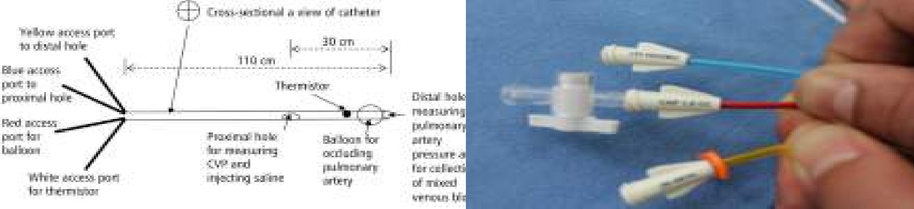

a b

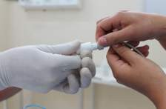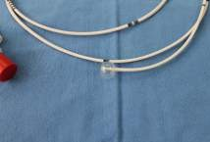

c d

- Imagen 5. (a) Características del catéter de termodilución de 110 centímetros para la medición del gasto cardiaco. Donde se observan los diferentes puertos: puerto
amarillo o distal para evaluar la presión de la arteria pulmonar y obtener muestras de sangre venosa mixta, puerto azul o proximal para la evaluación de la presión venosa central y administrar solución salina fisiológica, puerto rojo para la insuflación del balón, para evaluar la presión pulmonar por oclusión (b), el puerto blanco o termisor para evaluar la temperatura corporal y llevar acabo la técnica de termodilución (c),
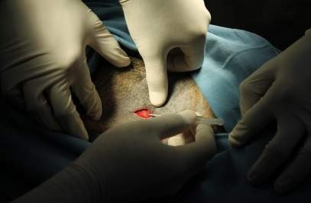
(d) balón de oclusión de la arteria pulmonar

  - Imagen 6. Cateterización de la vena yugular derecha por medio de un catéter del numero 17 G, previa antisepsia de la zona.

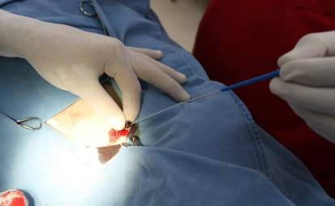

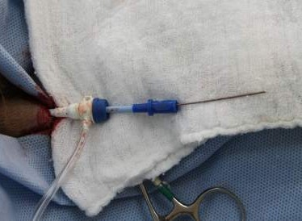
- Imagen 7. Introducción del fiador a través del catéter endovenoso para la realización de la técnica de Seldinger para la introducción del dilatador vascular.

- Imagen 8. Introductor armado (Introducer Kit Arrow International®) y colocado por
medio de la técnica de Seldinger.

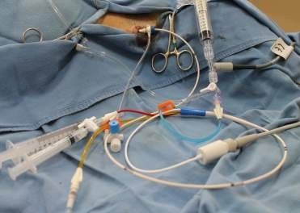

  - Imagen 9. Paso del catéter de Swan-Ganz a través de la válvula hemostática del
introductor.

La primera grafica de presión que observamos es al entrar a la aurícula derecha, al pasar por el ventrículo derecho se observa una grafica de mayor presión lo que indica la entrada del catéter al ventrículo derecho para posteriormente anclarse en la arteria pulmonar. Una vez que el catéter se encuentra en la arteria pulmonar el balón se insufla con 0.5 – 1 ml de aire máximo para poder obtener la grafica característica de aplanamiento, que ocasiona la presión pulmonar por oclusión de la arteria pulmonar (figura 10; a, b, c, d, e). La adecuada colocación del catéter de flotación de la arteria pulmonar se confirmo por medio de estudio radiográfico lateral de tórax (figura 11).

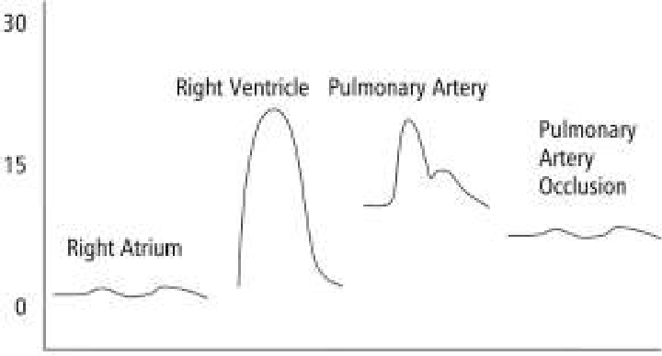
a
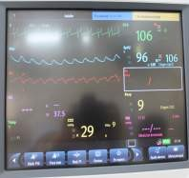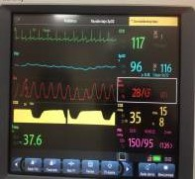
b c
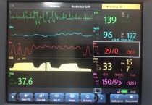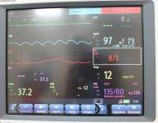
d e

- Imagen 10. La línea roja muestra las características de presión al introducir el catéter de termodilución Swan-Ganz (a), al pasar por el atrio derecho (b), ventrículo
derecho(c) y al entrar a la arteria pulmonar (d), al insuflar el balón podemos observar la grafica característica de la presión de oclusión de la arteria pulmonar (e).

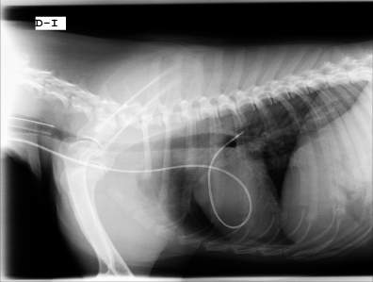

- Imagen 11. Estudio radiográfico que confirma la posición del catéter de flotación de la arteria pulmonar (Swan-Ganz) anclado a la arteria pulmonar.

Fueron colocados 1 transductor al puerto distal (amarillo) para evaluar la presión pulmonar media (PPM) y la presión pulmonar por oclusión de la arteria pulmonar (POAP), y otro transductor fue colocado en el puerto proximal (azul) para evaluar la presión venosa central (PVC). Todos los transductores de presión fueron calibrados a cero exponiendo el transductor a aire ambiente a nivel del corazón.
La presión pulmonar por oclusión de la arteria pulmonar, (presión pulmonar o presión en cuña) (POAP) fue obtenida insuflando el balón distal del catéter de Swan- Ganz, al final de la espiración. Para la evaluación del gasto cardíaco se administro un volumen de 10 mL de solución salina fisiológica a una temperatura de 0–4ºC de manera rápida a través del puerto proximal al final de la espiración (figura 12). Se realizaron tres mediciones consecutivas en donde no existiera una variación mayor al 20% entre cada una, y el promedio obtenido fue considerado como el gasto cardiaco (GC L/min) (figura

12, 13). Las muestras de sangre arterial y de sangre venosa mixta fueron obtenidas de manera anaeróbica de la arteria dorsal metatarsiana y de la arteria pulmonar respectivamente para evaluar pH, presión parcial de oxigeno en sangre arterial (PaO2), presión parcial de dióxido de carbono en sangre arterial (PaCO2), bicarbonato (HCO3), hematocrito (Hto), lactato y glucosa (figura 14).
El termisor del catéter de Swan-Ganz fue utilizado para monitorizar la temperatura corporal (T), la cual fue mantenida entre 37.5-38.8ºC, por medio de tapetes de circulación de aire. Cada análisis de gases sanguíneos fue corregido en base a la temperatura corporal.
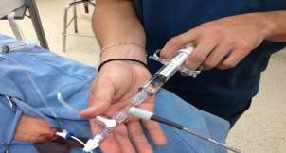

• Imagen 12. Administración rápida de 10 mL de suero salino fisiológico a través del
puerto proximal o azul.
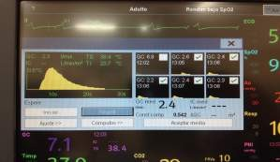

• Figura 13. Curva de termodilución en el monitor que proporciona el gasto cardiaco en diferentes tiempos, (Model: BeneView T8. Shenzhen Mindray Bio-Medical
Electronics Co., Ltd. China).

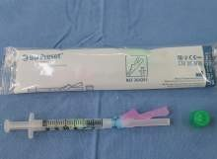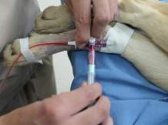
a b

• Imagen 14. (a) Jeringa de 3 mililitros con heparina de litio. (b) Obtención de sangre de la arteria dorsal metatarsiana para su análisis gasométrico.

Cálculos y Mediciones de los Parámetros Cardiovasculares
Una vez terminada la instrumentación, la fracción espirada de isoflurano (FetIso) fue mantenida a una concentración de 1.4% durante 30 minutos en base a un estudio previo. Este momento fue considerado como el tiempo basal y se realizaron las siguientes mediciones: frecuencia cardiaca (FC), presión arterial sistólica (PAS), presión arterial diastólica (PAD), presión arterial media (PAM), gasto cardiaco (GC), presión pulmonar arterial pulmonar media (PAPM), presión de oclusión de la arteria pulmonar (POAP), presión venosa central (PVC), temperatura corporal, y se toman muestras de sangre arterial y de sangre venosa mixta para su análisis gasométrico.
El índice cardiaco (IC), índice de eyección (IE), resistencia vascular sistémica (RVS), resistencia vascular pulmonar (RVP), índice de trabajo ventricular izquierdo (ITVI), índice de trabajo ventricular derecho (ITVD), liberación de oxigeno a los tejidos (DO2) y consumo de oxigeno tisular (VO2) fueron evaluados en base a las siguientes formulas:

IC = GC/SC (m2), en donde GC = a gasto cardiaco en L/minuto y SC = superficie corporal en m2.

IE = IC/FC, en donde IC = índice cardiaco en L/minuto/m2 y FC = frecuencia cardiaca en latidos minuto.

RVS = (PAM – PVC) x 79.92/IC (m2), en donde PAM = presión media arterial media en mmHg y PVC = presión venosa central en mmHg.

RVP = (PMAP – POAP) x 79.92/IC (m2), en donde PMAP = presión media de la arteria pulmonar en mmHg, y POAP = presión de oclusión de la arteria pulmonar en mmHg.

ITVI = IE x PAM x 0.0144.

DO2 = CaO2 x (IC (m2) x 10), en donde CaO2 = contenido de oxigeno en sangre arterial en mL/dL.

VO2 = (CaO2 – CmvO2) x (CI (m2) x 10), en donde CmvO2 = contenido de oxigeno en sangre venosa mixta en mL/dL.

Grupos de Experimentación
Una vez determinado los valores basales los animales fueron distribuidos aleatoriamente para recibir uno de los siguientes tratamientos:

Grupo Lidocaína (LIDO): Los animales pertenecientes a este grupo se les administro durante un minuto una dosis de carga de lidocaína a 2 mg kg-1 por vía intravenosa, inmediatamente después se inicio una infusión continua de 100 µg kg-1 minuto-1 de lidocaína.

Grupo Dexmedetomidina (DEX): Los animales pertenecientes a este grupo se les administro una dosis de carga de dexmedetomidina de 2 µg kg-1 por vía intravenosa durante un minuto e inmediatamente después se administro una infusión continua de dexmedetomidina a una dosis de 2 µg kg-1 hora-1.

Grupo Lidocaína + Dexmedetomidina (LIDO-DEX): Los animales pertenecientes a este grupo reciben una dosis de carga de lidocaína y dexmedetomidina a una dosis de carga de 2 mg kg-1 y 2 µg kg-1 por vía intravenosa respectivamente durante un minuto. Inmediatamente después se inicia con una infusión continua de lidocaína a una dosis de 100 µg kg-1 minuto-1 y una infusión continua de dexmedetomidina a una dosis de 2 µg kg-1 hora-1.

En todos los grupos las dosis de carga fueron diluidas en agua inyectable hasta alcanzar un volumen total de 3 mL.
Los tratamientos en infusión continua fueron diluidos en solución salina fisiológica hasta alcanzar un volumen total de 60 mL, los cuales fueron administrados por medio de una bomba de infusión (Colleague; Baxter Healthcare, IL, USA).
Una vez administrados los tratamiento, la fracción espirada de isoflurano (FeIso) se disminuyo a 0.93±0.11%, 0.90±0.17% y 0.57±0.18% para el grupo LIDO, DEX y LIDO-DEX respectivamente, basados en un estudio previo. Todos los parámetros cardiovasculares y gasométricos fueron evaluados 60 minutos después de haber iniciado el tratamiento en base a la vida media (t ½) de cada fármaco.
Una vez concluido el estudio se suspendió la administración de la infusión continua y de isoflurano, cuando los perros presentaban reflejo deglutorio se retiraba el tubo endotraqueal, y se les administro 2 mg/kg de carprofeno por vía subcutánea cada 24 horas durante dos días. Todos los perros fueron dados en adopción al concluir la investigación.

Análisis Estadístico
Todos los datos fueron expresados como media y desviación estándar (x±ds). El análisis estadístico se realizo por medio del software GraphPad6 (GraphPad Software,

Inc CA, USA). Se utilizo una prueba de D’ Agostino-Pearson para evaluar la normalidad de los datos. Todos los valores de los parámetros medidos durante el estudio fueron agrupados y analizados por medio de un análisis de varianza (ANOVA) de una vía con un intervalo de confianza del 95% para medidas repetidas y una prueba post-hoc Holm- Sidak cuando se encontró significancia estadística. El valor de significancia fue aceptada con un valor de p < 0.05.

CAPÍTULO VII

Resultados

Artículo científico número 1

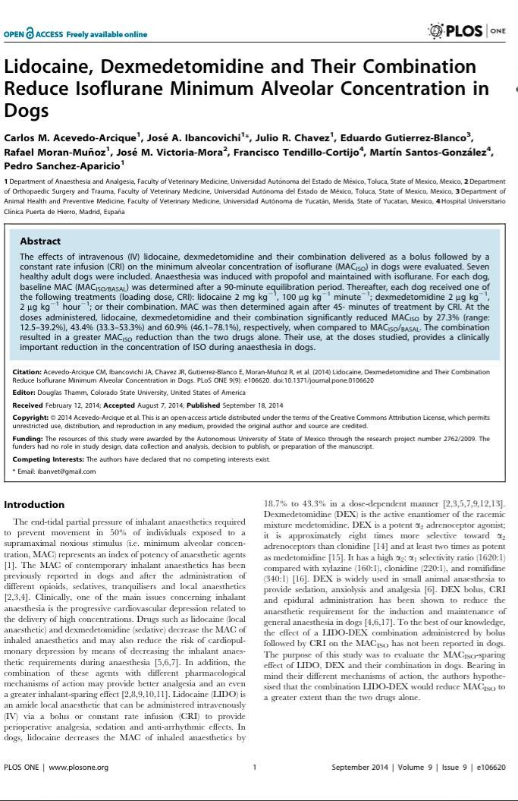

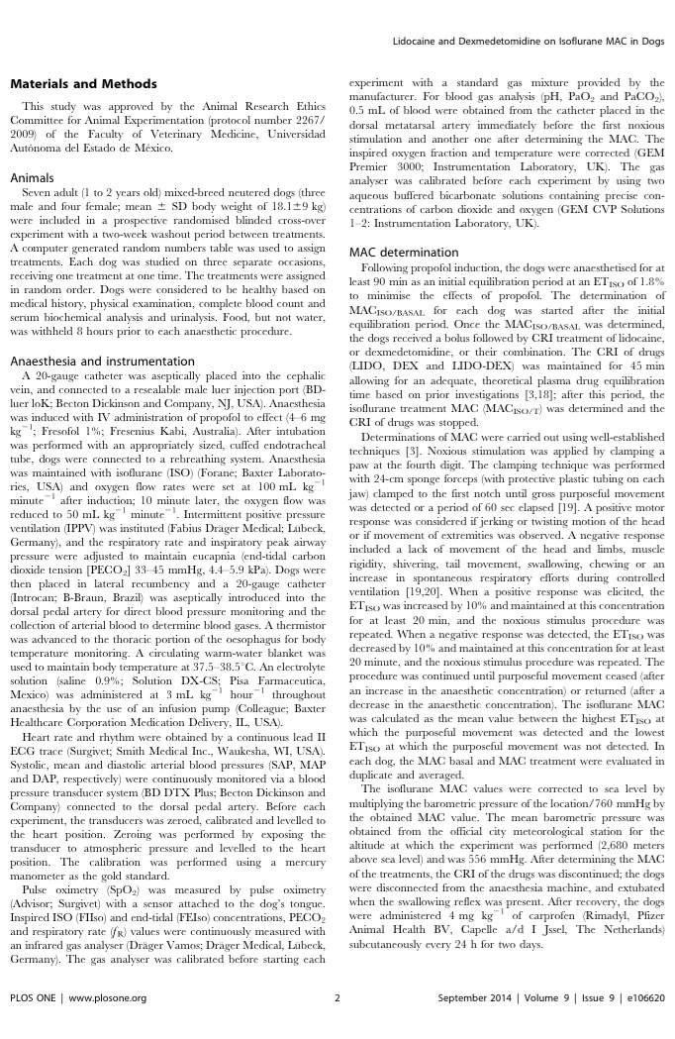

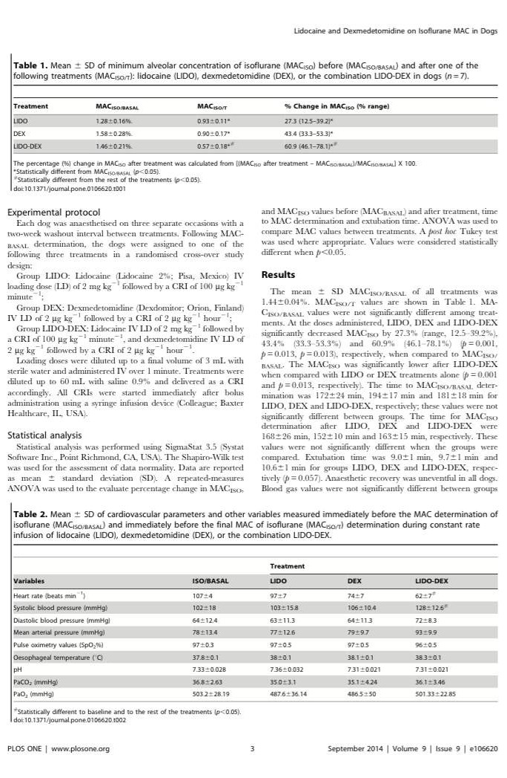

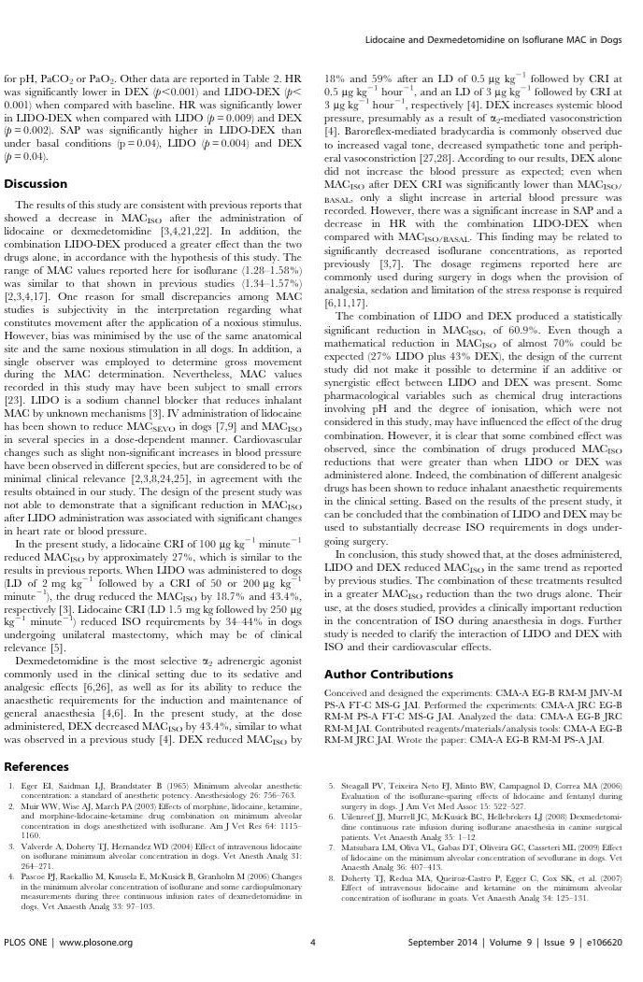

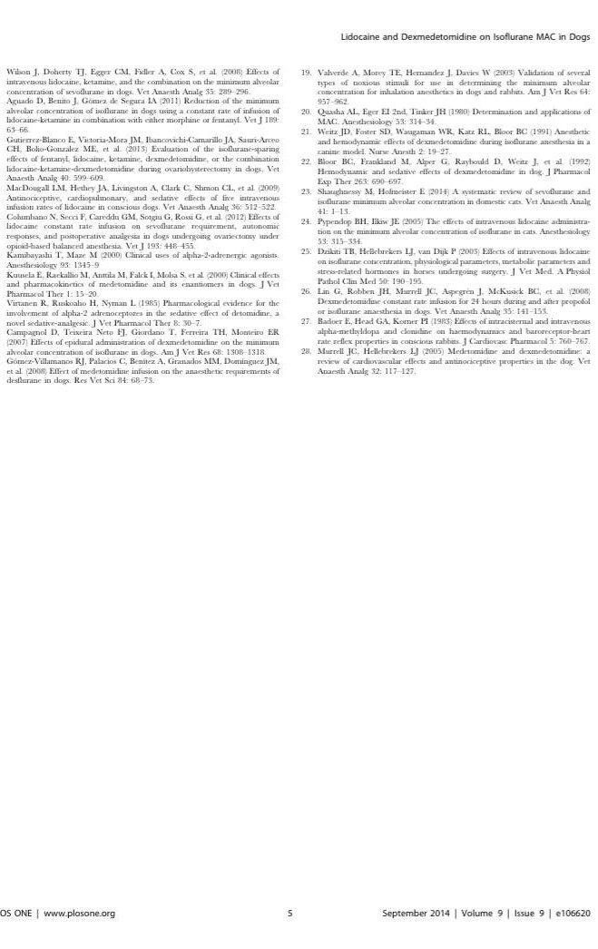

  - Articulo científico numero 2. Correo del editor

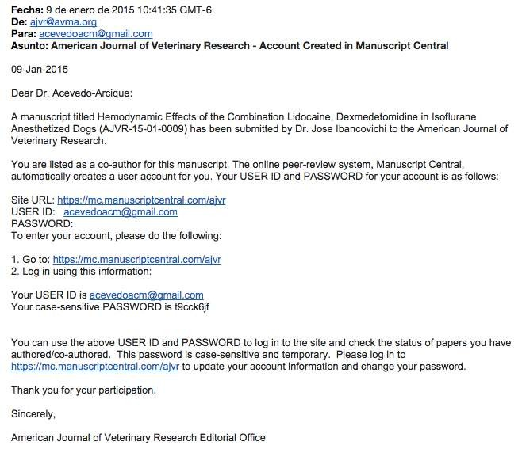

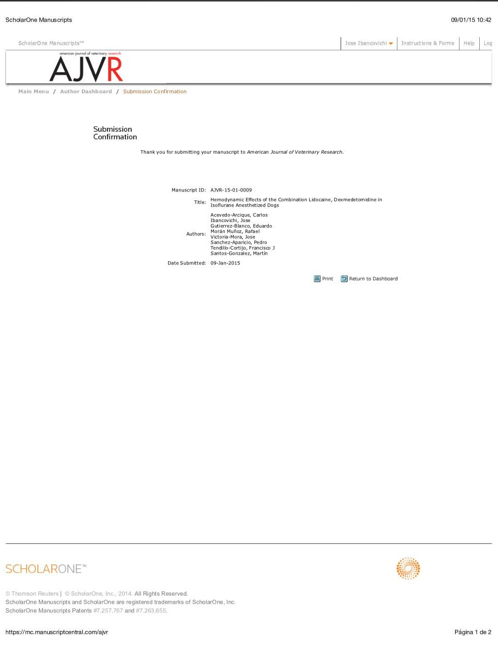

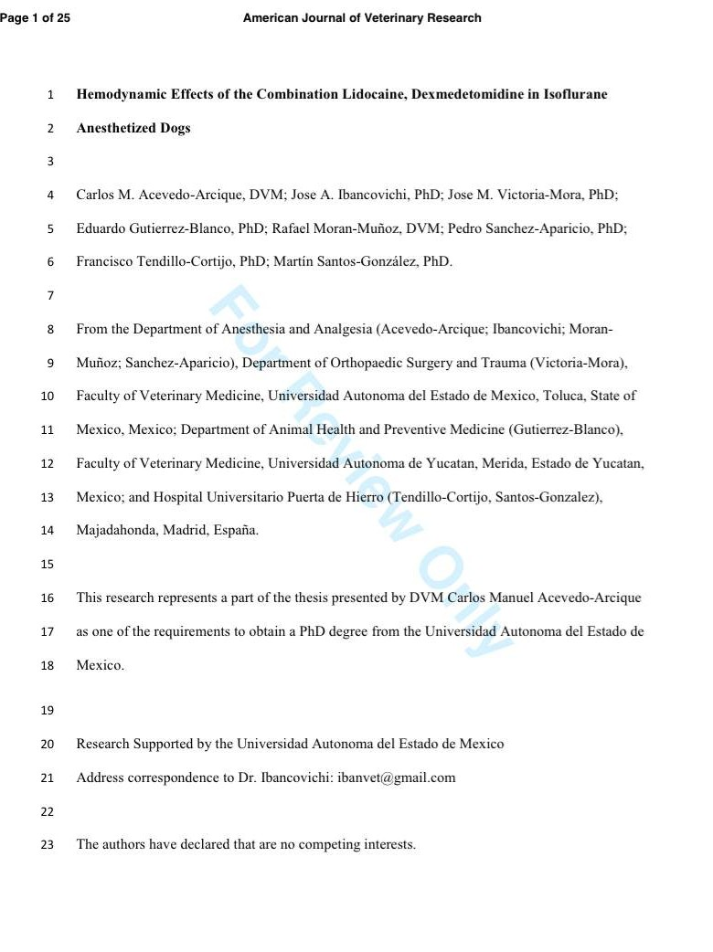

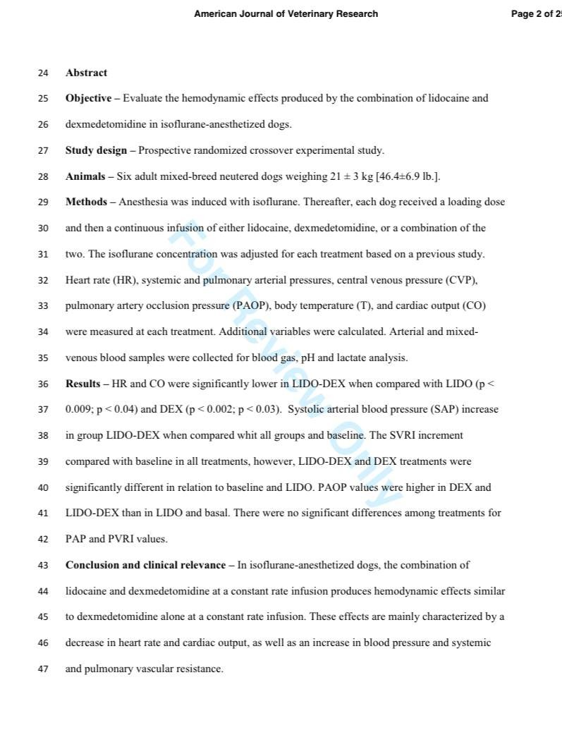

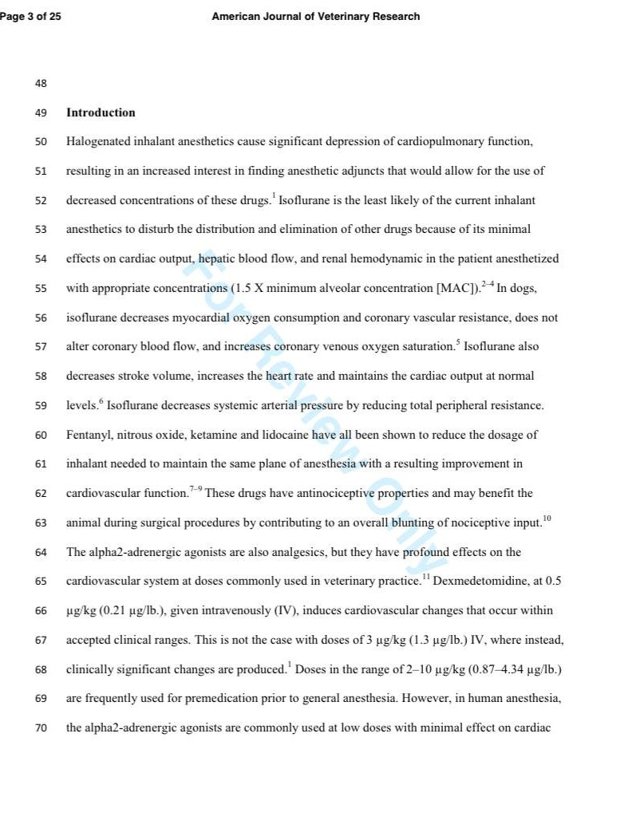

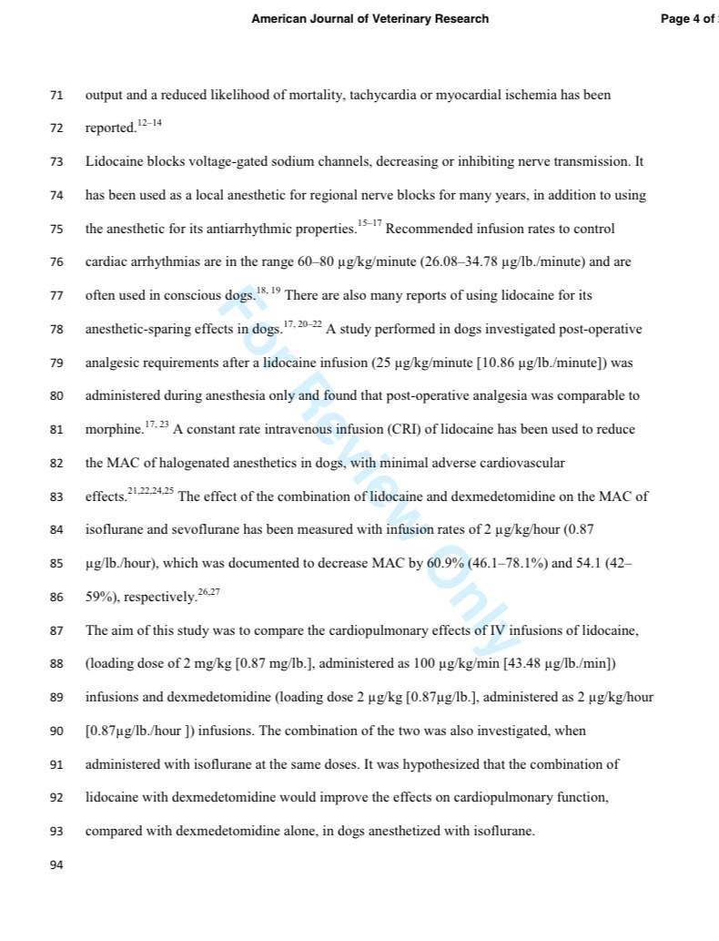

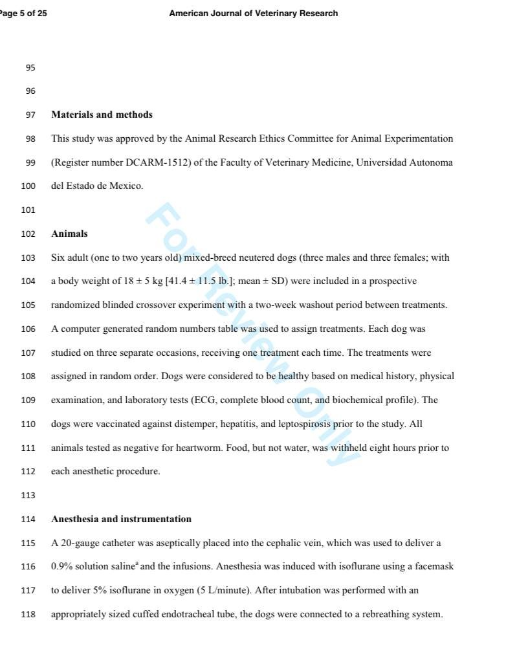

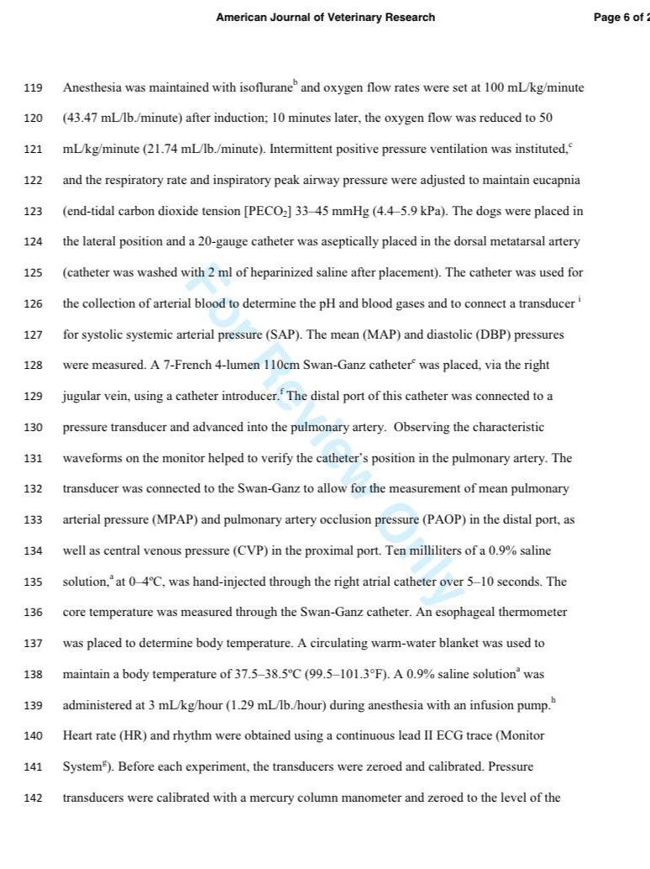

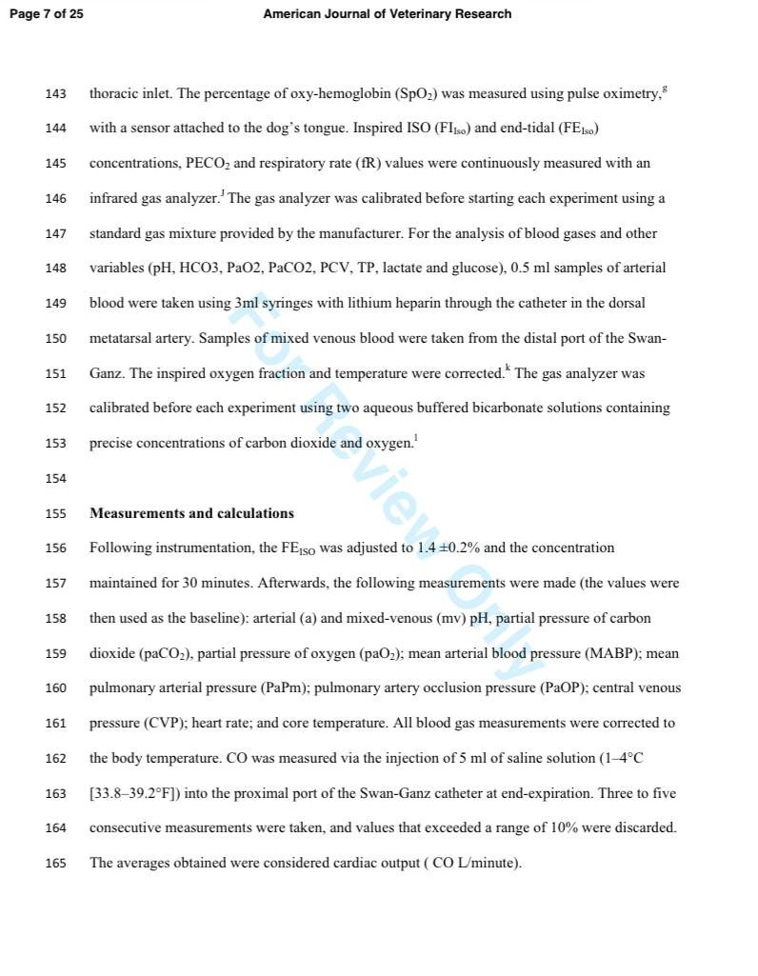

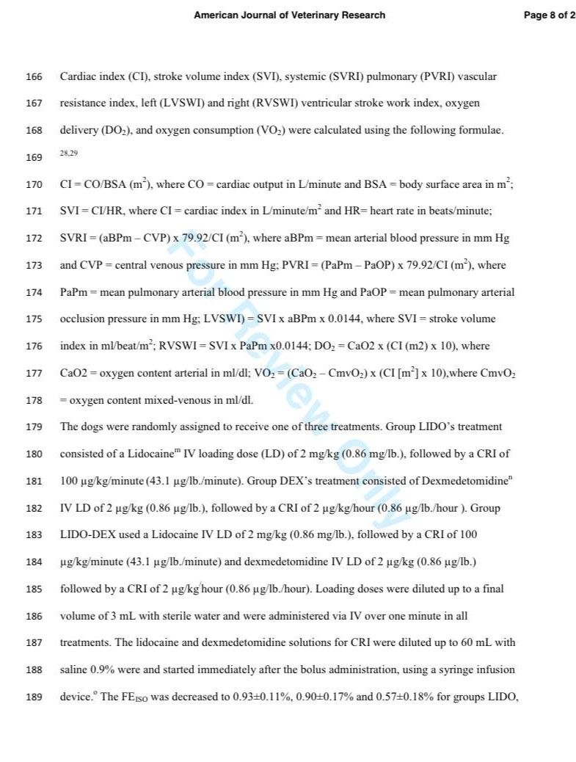

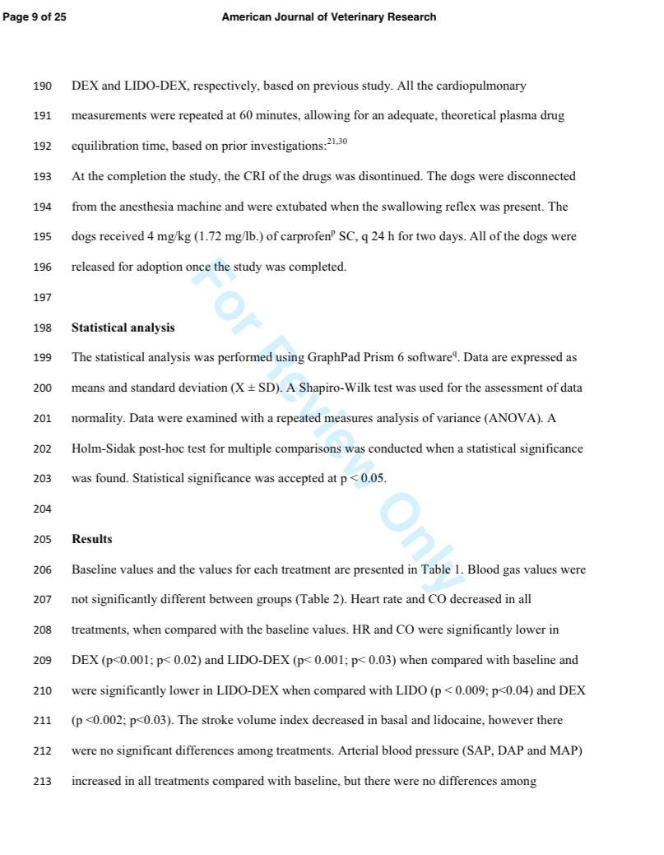

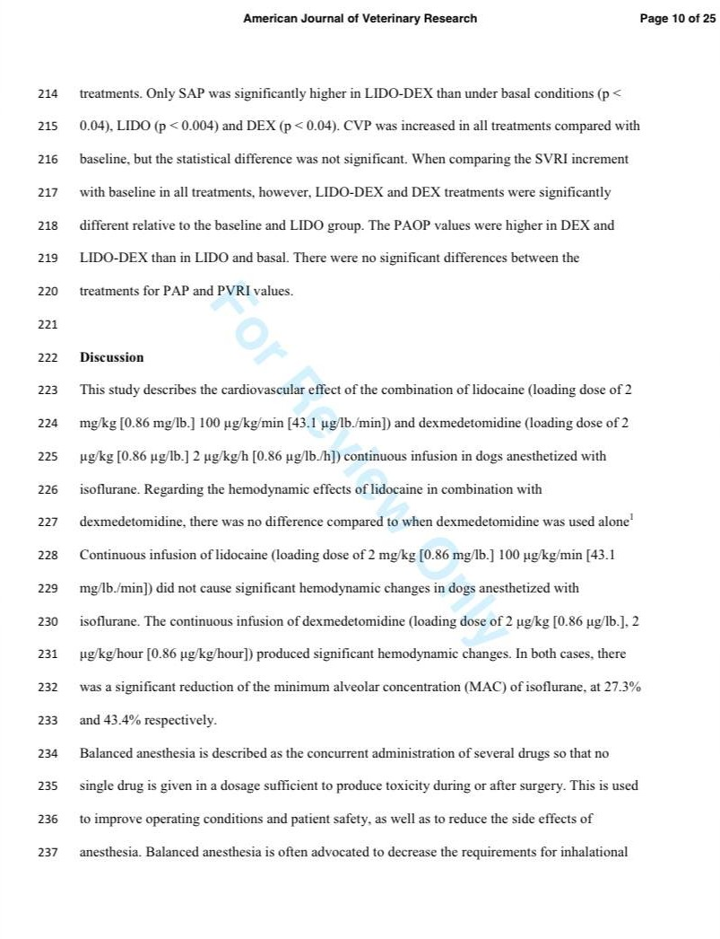

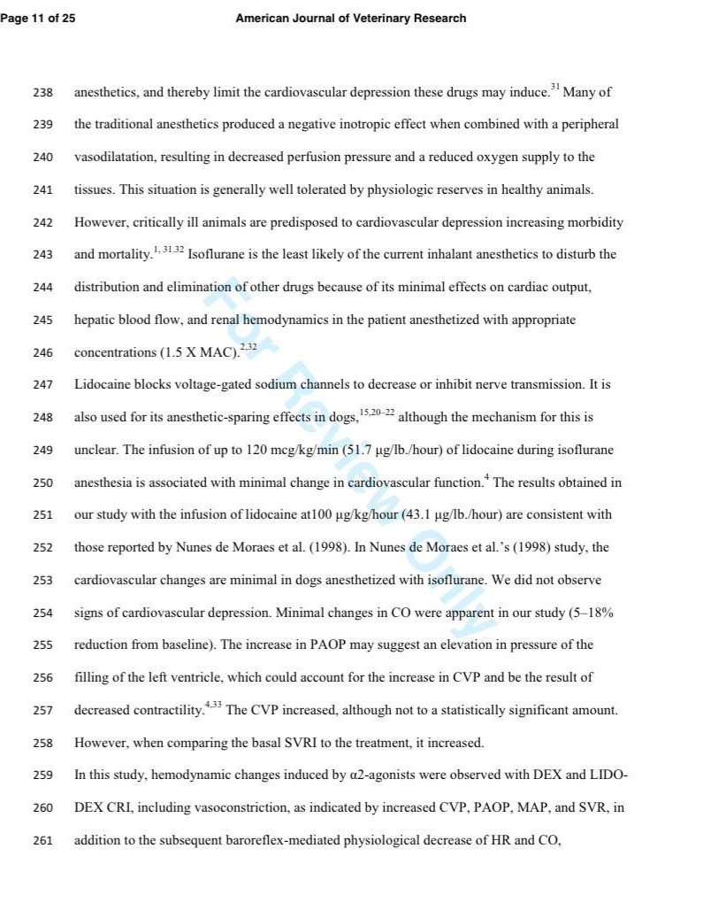

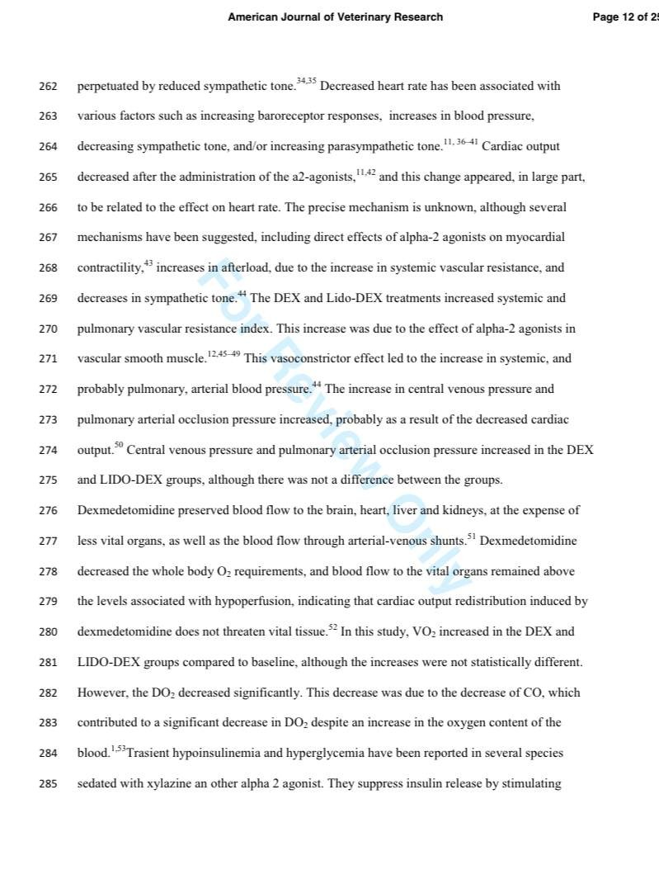

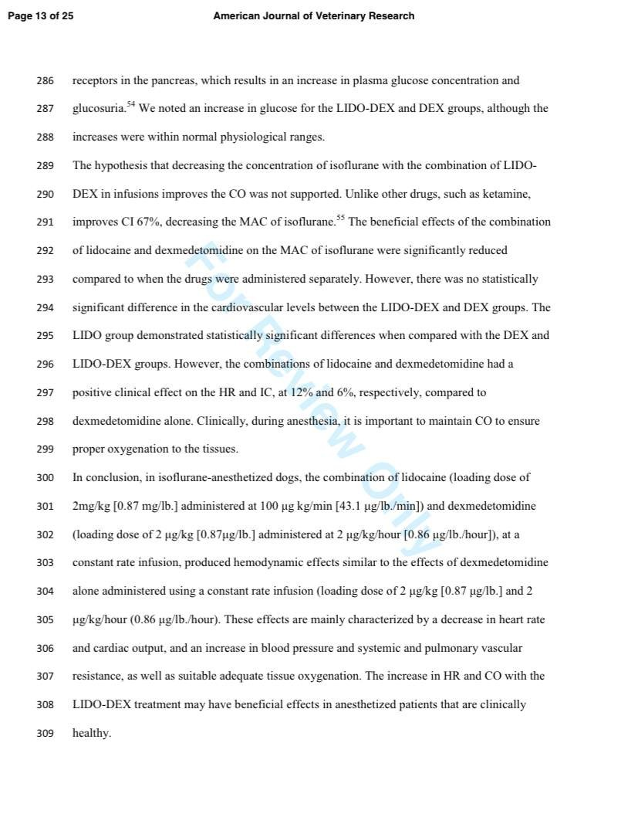

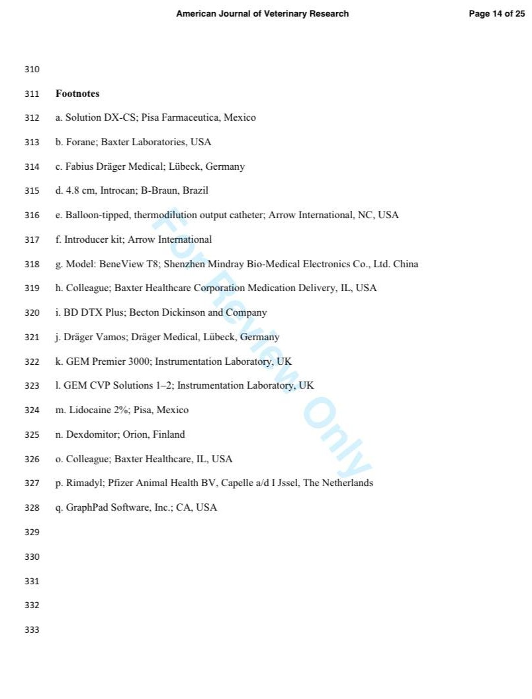

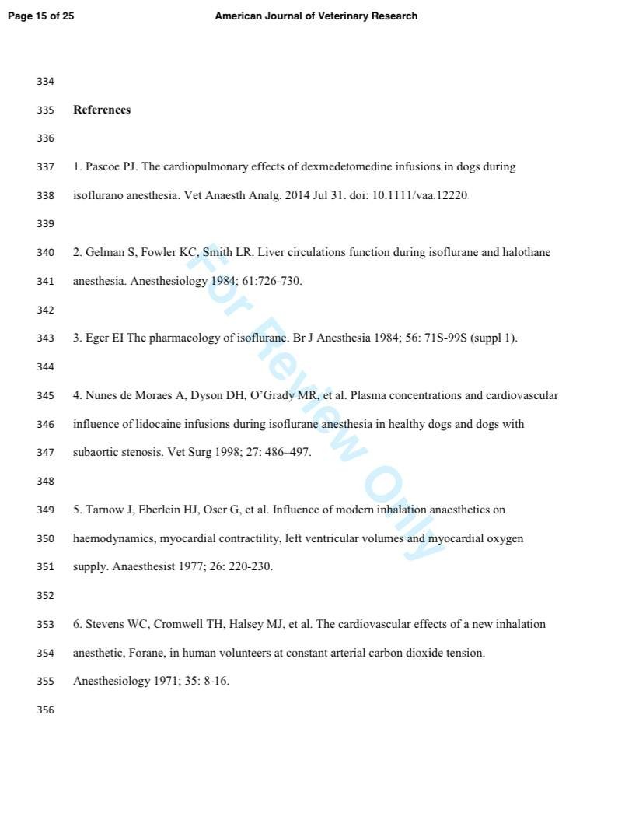

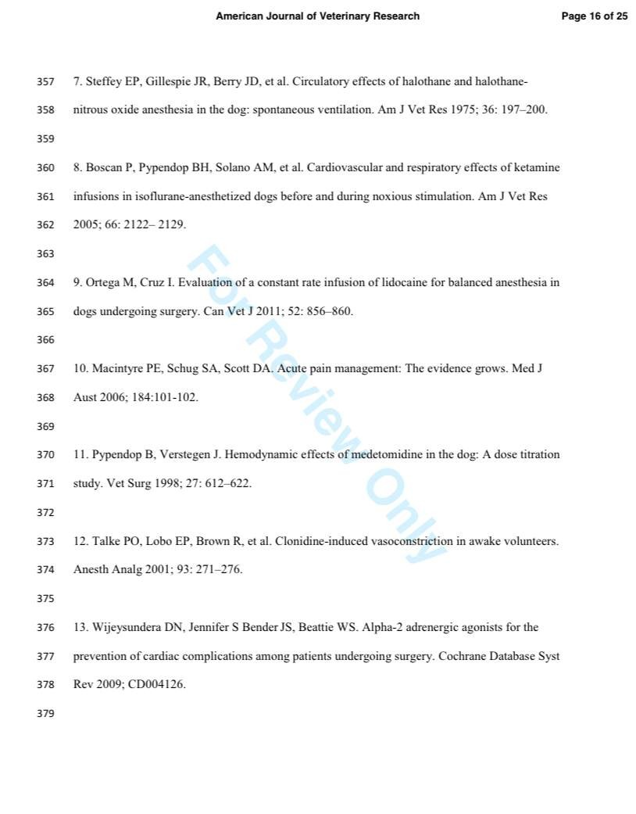

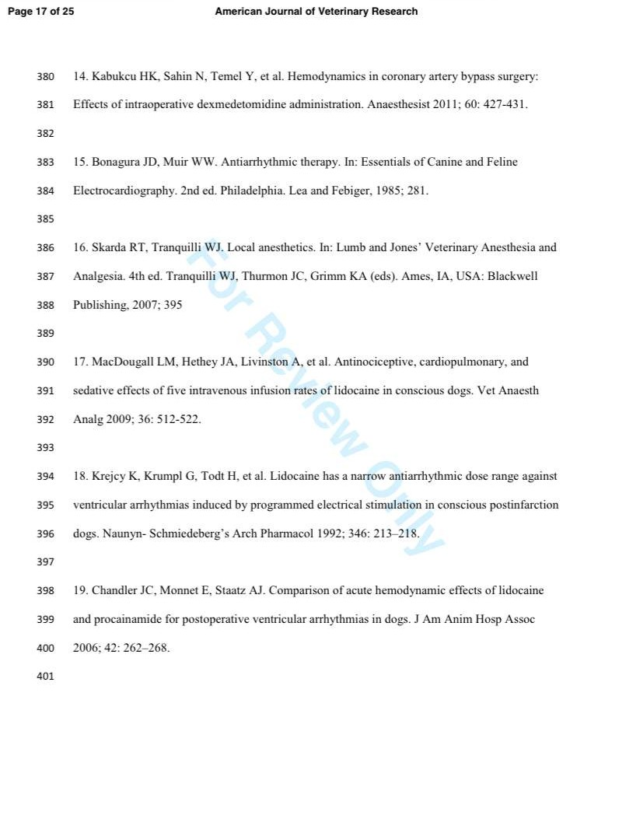

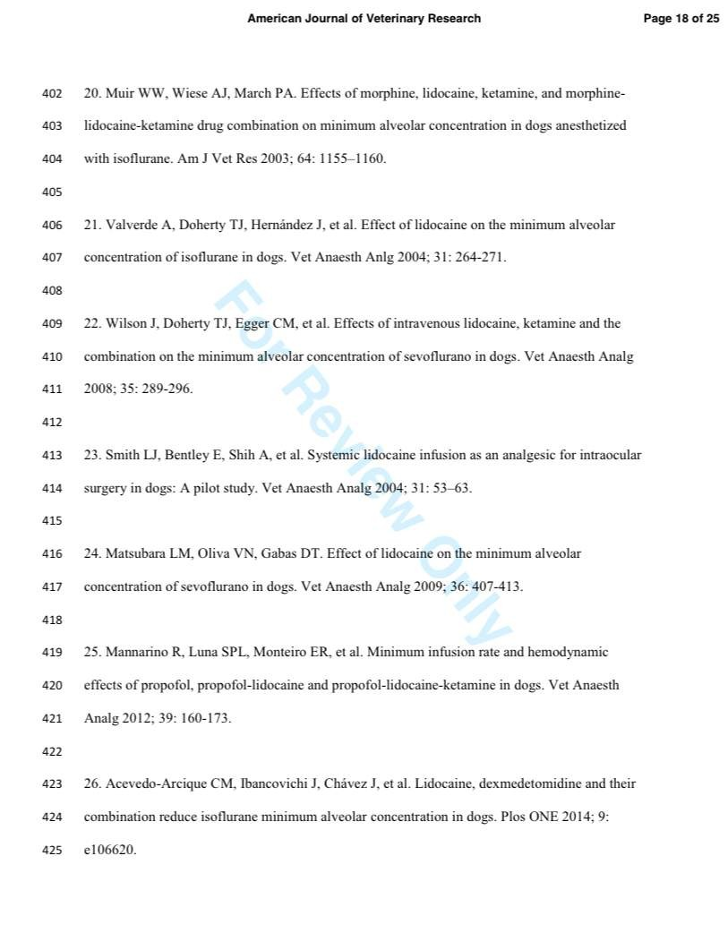

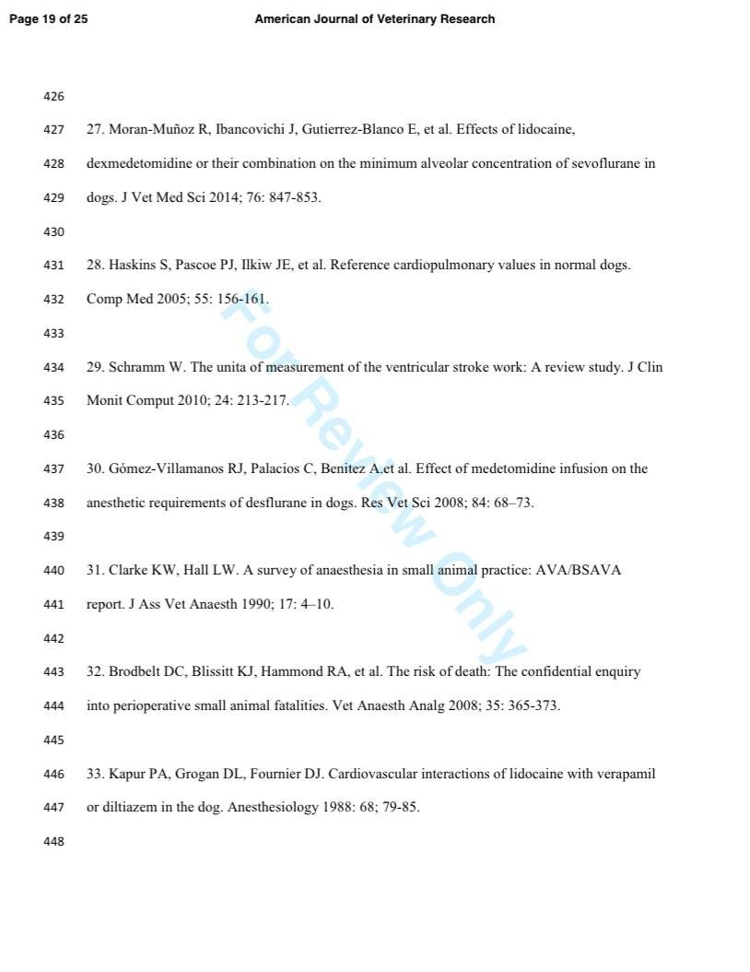

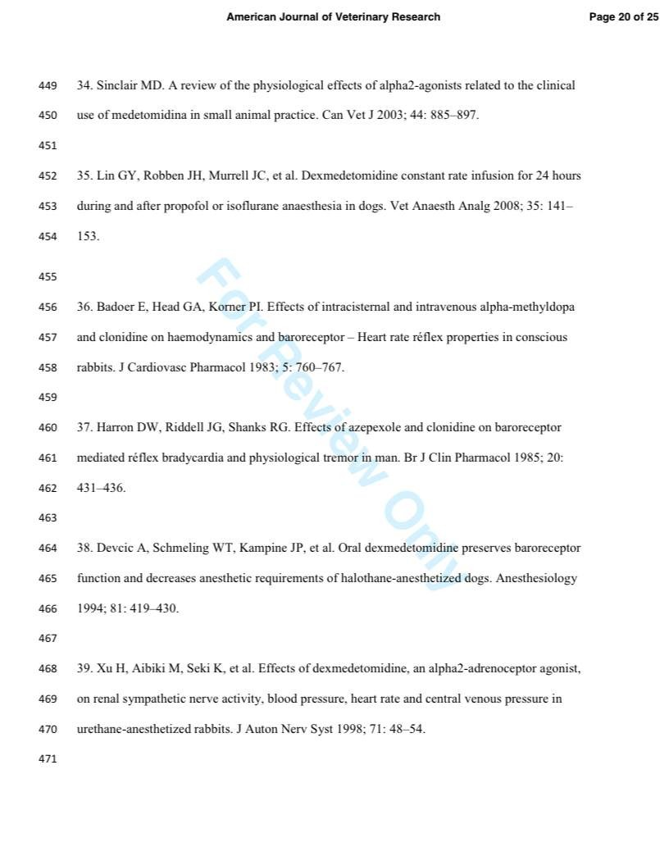

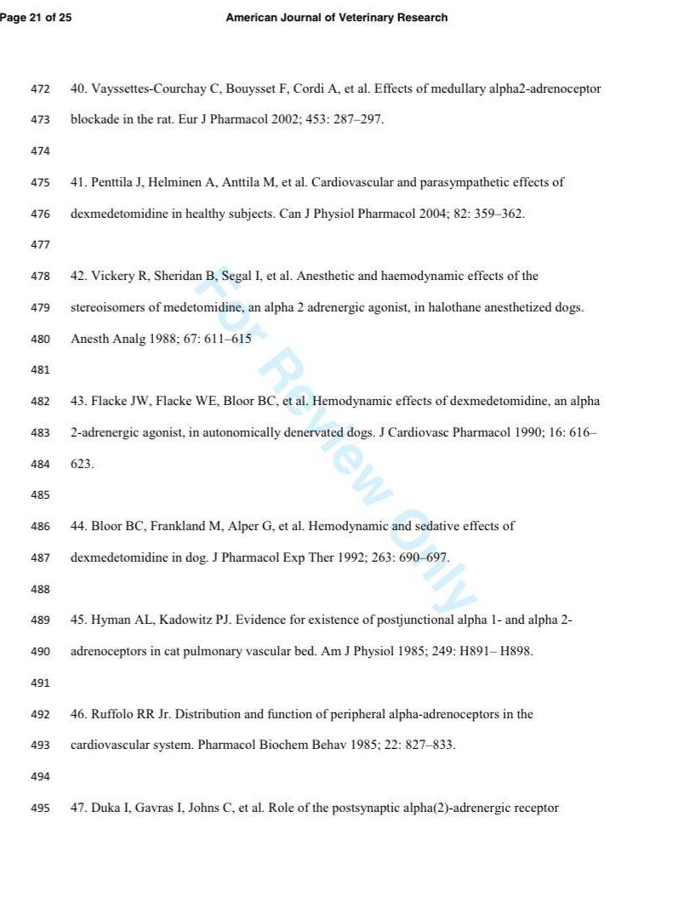

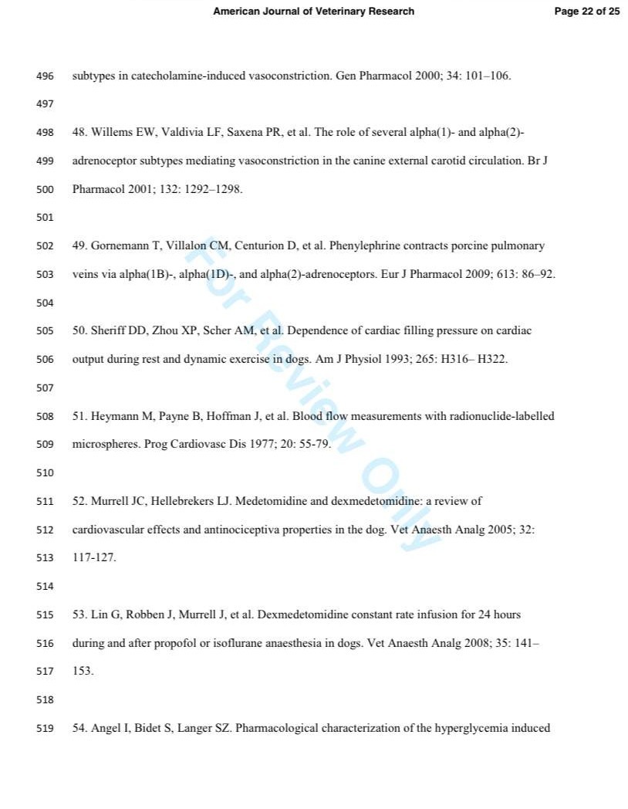

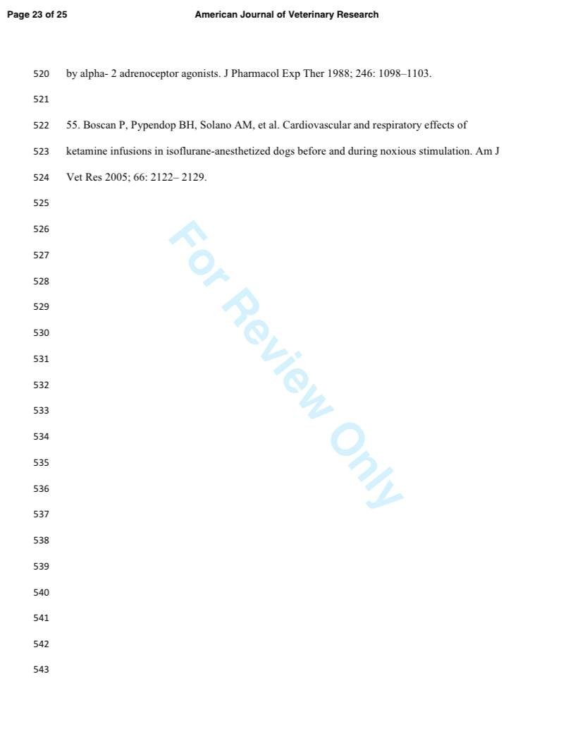

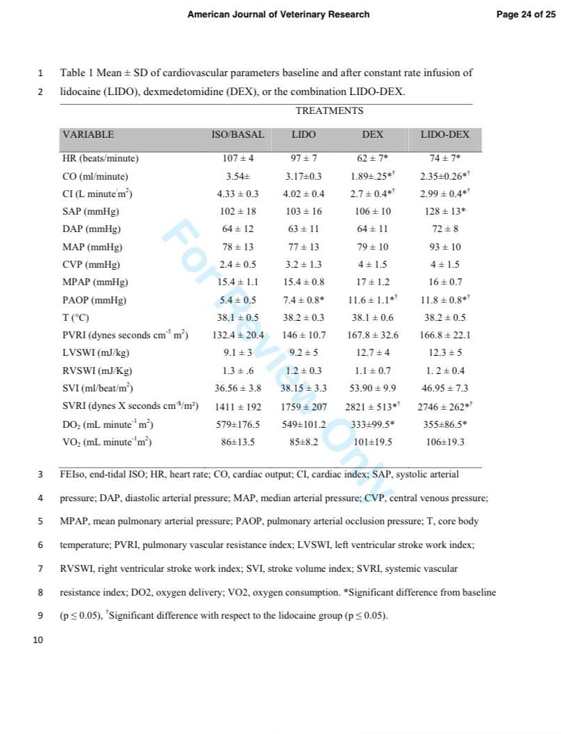

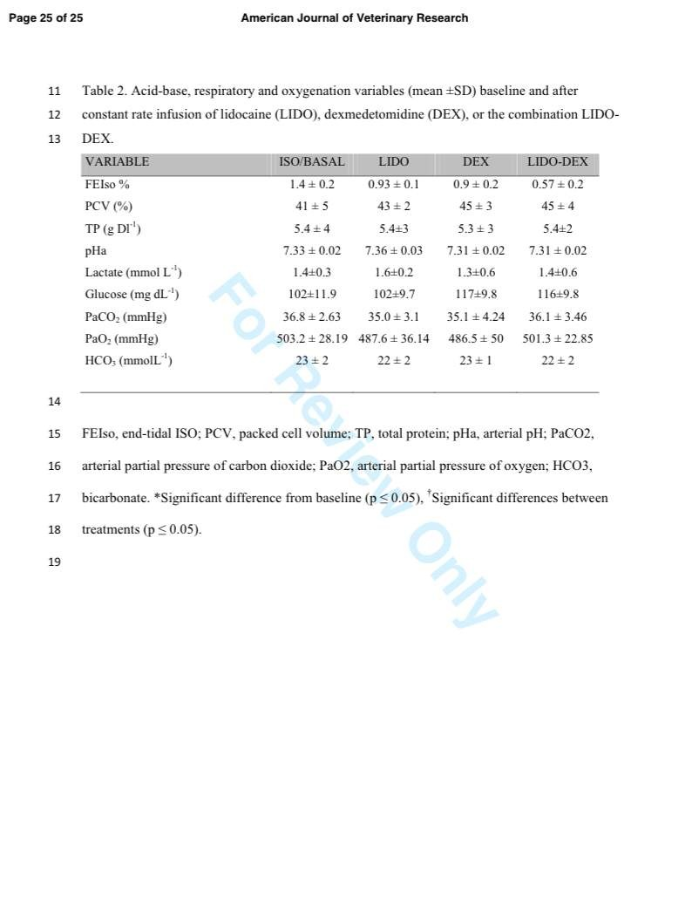

CAPÍTULO VIII

Discusión

8.1 Efectos hemodinámicos
Este estudio describe los efectos hemodinámico que se generan al administrar una dosis de lidocaína en bolo de 2 mg/kg y dexmedetomidina 2 mcg/kg por vía intravenosa seguido de una infusión continua de 100 µg/kg/min y 2 µg/kg/h respectivamente en perros anestesiados con isoflurano. Al comparar los grupos dexmedetomidina y dexmedetomidina mas lidocaína, se observa un disminución estadísticamente significativa de la concentración alveolar mínima (CAM) de isoflurano producida por la combinación de lidocaína y dexmedetomidina, sin embargo, no se observa una mejoría hemodinámica significativa al comparar las efectos que produce la dexmedetomidina sola (Pascoe 2014) o en combinación con lidocaína. Estos resultados fueron contrarios a lo que se esperaba según la hipótesis planteada, sin embargo, se observo mejor estabilidad hemodinámica la cual no fue estadísticamente significativa en el la combinación lidocaína dexmedetomidina en comparación con la dexmedetomidina sola.
La administración intravenosa en infusión continua de la lidocaína no causa cambios hemodinámicos significativos en perros anestesiados con isoflurano. La administración intravenosa en infusión continua de dexmedetomidina produce cambios hemodinámicos significativos. En ambos grupos, se reduce la CAM del isoflurano de manera significativa en un 27,3% y un 43,4%, respectivamente en comparación con la administración de lidocaína y el valor basal.
La anestesia balanceada o anestesia equilibrada se describe como la administración simultánea de varios fármacos a dosis mínimas, de manera que ningún fármaco se da en una dosis suficiente para producir toxicidad durante o después de la cirugía, esto con el fin de mejorar las condiciones hemodinámicas, la protección

neurovegetativa, mejorando la seguridad durante la anestesia. Otro objetivo de la anestesia equilibrada es disminuir los requerimientos de los anestésicos inhalatorios, lo cual disminuye la depresión cardiovascular (Clarke et al. 1990). Muchos de los anestésicos inhalatorios o intravenosos, producen un efecto inotrópico negativo cuando se combina con una vasodilatación periférica, lo que resulta en una disminución de la presión de perfusión y el aporte de oxígeno a los tejidos. Esta situación es generalmente bien tolerado por la reserva fisiológica en animales sanos, sin embargo en pacientes enfermos, puede aumentar la tasa de movilidad y mortalidad anestésica (Pascoe 2014; Clarke et al. 1990; Brodbelt et al. 2008).
Bajo concentraciones apropiadas (1.5 X CAM), el isoflurano es actualmente el anestésico inhalatorio que menos altera la distribución y eliminación de otros fármacos debido a mínimos efectos sobre el gasto cardíaco, no altera el flujo sanguíneo hepático y renal (Gelman et al. 1984; Brodbelt et al. 2008).
La lidocaína es un anestésico local, amida, bloqueador no selectivo de los canales de sodio que puede disminuir o inhibir la transmisión nerviosa, y que también es utilizado para sus efectos en la disminución de los anestésico en los perros, aunque el mecanismo por el cual produce este efecto aún no está claro (Bonagura & Muir 1985; Muir et al. 2003; Valverde et al. 2004; Wilson et al. 2008). La administración intravenosa de lidocaína en infusión a 120 µg/kg/min durante la anestesia con isoflurano provoca cambios mínimo en el funcionamiento cardiovascular en perros (Nunes de Moraes et al. 1998). Al comparar los resultados obtenidos en nuestro estudio donde utilizamos una infusión de lidocaína a 100 µg/kg/min, estos son consistentes con los reportados por Nunes de Moraes et al. (1998), donde los cambios cardiovasculares son mínimos en perros anestesiados con isoflurano. No se observaron signos de depresión cardiovascular. Cambios mínimos en el GC fueron evidentes en nuestro estudio (reducción del 5 al 18% del valor inicial). El aumento que se observa de la PAPO puede sugerir una elevación de la presión de llenado del ventrículo izquierdo, lo que podría explicar el aumento de la PVC y ser el resultado de la disminución de la contractibilidad (Nunes de Moraes et al. 1998; Kapur et al. 1988). La PVC aumentó aunque no de manera estadísticamente significativa. Comparando el IRVS basal con el del tratamiento, este aumentó ligeramente, aunque no de manera significativa.

En este estudio los cambios hemodinámicos inducidos por los agonistas de los receptores α2-adrenérgicos se observaron tanto con el tratamiento de dexmedetomidina sólo como en la combinación con lidocaína, estos cambios incluyeron vasoconstricción, la cual se reflejo por el aumento de la PVC, PAPO, PAM, RVS y por la posterior disminución fisiológica mediada por barorreceptores, tanto de la FC como del GC, que se perpetúo por la reducción del tono simpático (Sinclair 2003; Lin et al. 2008), la disminución en la FC, fue mediada por el aumento de la respuesta de los barorreceptores al aumento de la presión arterial, a la disminución del tono simpático, y/o al aumento del tono parasimpático, (Pypendop et al. 1998; Badoer et al. 1983; Harron et al. 1985; Devcic et al. 1994; Xu et al. 1998; Vayssettes et al. 2002; Penttila et al. 2004), el GC gasto se redujo después de la administración de la dexmedetomidina (Pypendop et al. 1998; Vickery et al. 1988), esta disminución parece estar mediada en gran medida con la disminución de la frecuencia cardiaca. El mecanismo exacto por el cual ocurre es desconocido, aunque se han sugerido varios mecanismos incluyendo efectos directos sobre la contractilidad miocárdica (Flacke et al. 1990), al aumento de la poscarga, aumento de la resistencia vascular sistémica y disminución del tono simpático (Bloor et al. 1992). Los tratamientos de dexmedetomidina y de lidocaína-dexmedetomidina aumentaron el índice de resistencia vascular sistémica y la resistencia vascular pulmonar. Este aumento se debe al efecto ejercido sobre los receptores alfa dos sobre el músculo liso vascular (Talke et al. 2001; Hyman et al. 1985; Ruffolo 1985; Duka et al. 2000; Willems et al. 2001; Gornemann et al. 2009), el cual ocasiona vasoconstricción y aumento de la presión arterial sistémica, y de la presión arterial pulmonar (Bloor et al. 1992).
El aumento de la presión venosa central y de la presión por oclusión de la arteria pulmonar, probablemente ocurre como resultado de la disminución del gasto cardiaco (Sheriff 1993). En el caso de la presión venoso central y de la presión por oclusión de la arteria pulmonar aumentó tanto en el grupo dexmedetomidina como en el grupo lidocaína-dexmedetomidina, sin embargo al compararlos no existió diferencia estadísticamente significativa entre ellos.
Una de las características de la dexmedetomidina es la conservación del flujo de cerebral, cardiaco, hepático y renal a expensas de disminuir el flujo sanguíneo en otros

tejidos, esto a través de la formación de cortos circuitos arterio-venosos (Heymann et al. 1977). La dexmedetomidina disminuye los requerimientos del O2 en todo el organismo y el flujo sanguíneo a los órganos vitales, hasta niveles por encima de los rangos mínimos asociados con hipoperfusión, lo que indica que la redistribución del gasto cardiaco inducida por la dexmedetomidina no afecta a los tejidos (Murrell et al. 2005). En este estudio, el consumo de O2 aumentó tanto en el grupo dexmedetomidina como en el grupo lidocaína-dexmedetomidina al ser comparados con los valores basales, aunque la diferencia no fue estadísticamente significativa, sin embargo, la liberación de O2 si disminuyó significativamente en ambos grupos en relación al valor basal. Esta modificación en la liberación de O2 se debe a la disminución del gasto cardiaco, lo que contribuyó a una diferencia significativa en la liberación de O2 a pesar de un aumento en el contenido de oxígeno de la sangre (Pascoe 2014; Lin et al. 2008). Aunque existió una disminución en las concentraciones de oxigeno a nivel tisular estos se mantuvieron dentro de rangos normales.
La concentración de glucosa en sangre aumenta con la administración de dexmedetomidina; este efecto es probablemente debido a una combinación de una inhibición de la secreción de insulina por los agonistas de los receptores α2 (Angel et al. 1988). Se pudo observar un aumento de glucosa en los grupos dexmedetomidina y lidocaína-dexmedetomidina, aunque estos valores estaban dentro de los rangos fisiológicos normales.
Al combinar la lidocaína con la dexmedetomidina se tienen un efecto clínico positivo en la FC y el GC en un 12% y 6% respectivamente, en comparación a la dexmedetomidina sola. Clínicamente, durante la anestesia, es importante mantener un CG, para asegurar la correcta oxigenación a los tejidos. Esto, junto con la disminución en la CAM de los agentes anestésicos inhalatorios.

CAPÍTULO IX

Conclusiones

- A las dosis estudiadas, la combinación de lidocaína-dexmedetomidina produce efectos hemodinámicos similares a la dexmedetomidina sola en perros anestesiados con isoflurano.

- La combinación de lidocaína-dexmedetomidina produce efectos que se caracterizan principalmente por una disminución en la FC y GC, con aumento en la presión arterial sistémica, RVS y PAPO, manteniendo una adecuada oxigenación tisular.

- Al combinar lidocaína-dexmedetomidina se disminuye de manera significativa la CAM de isoflurano.

- Aún cuando no hay una diferencia estadísticamente significativa entre los grupos dexmedetomidina y lidocaína-dexmedetomidina, existe un mejor efecto hemodinámico clínicamente en el grupo lidocaína-dexmedetomidina.

- Debido a los efectos cardiovasculares observados en este estudio no es recomendable utilizar la combinación lidocaína y dexmedetomidina en pacientes con enfermedad cardiovascular o hipertensión pulmonar

CAPÍTULO X

Referencias Bibliográficas

Álvares J. (1989) Monitorización cardiovascular en anestesia. En: Aguilera L, Alonso J, Ariazaga A, eds. Actualizaciones en anestesiología y reanimación. Barcelona: Ed MCR p. 111-64.
Álvarez Escudero J. Taboada Muñiz M, Rodríguez Forja MJ, et al (2006) Fisiología del corazón denervado. En: Montero Benzo R, Vicente Guillén R, eds. Tratado de transplantes de órganos.Madrid: Arán Ediciones. P. 543-51.
Álvarez Escudero J. Taboada Muñiz M, Rodríguez Forja MJ, et al (2004) Complicaciones hemodinámicas de la cirugía cardíaca. En Otero E, Rufilanchas JJ, Belda FJ, Riesgo y complicaciones en cirugía cardíaca. Madrid: Editorial. Panamericana; P. 205-20.
Álvarez Escudero J, Carraco Jiménez MS, Howie MB (2000a) Taponamiento cardíaco. En Carrasco Jiménez MS, Paz Cruz JA, eds. Tratado de Emergencias Médicas. Madrid: Arán Ediciones; 2000. P 269-78.
Álvarez Escudero J, Carrasco Jiménez MS, Howie MB (2000b) Fallo del ventrículo izquierdo. En Carrasco Jiménez MS, Paz Cruz JA , eds. Tratado de Emergencias Médicas. Madrid: Arán Ediciones; P. 219-34.
Álvarez J, Diz C, Naviera A, Rodríguez V. (2002) Hipertensión pulmonar secundaria.
En: Luna P. Anestesia en el cardiópata. México: McGraw-Hill; P. 81-100.
Álvarez J, Hernández B, Atanassoff P. (2005) High thoracic epidural anesthesia and coronary artery disease in surgical and non surgical patients. Current opin Anesthesiology; 18, 501-7.
Álvarez J, Rodríguez J, Blanco J, Blanco E (2003) Farmacodinámica de los anestésicos inhalatorios. En: Federación Europea Enseñanza Anestesiología, editor. Farmacología en Anestesiología. Madrid: Ergon; P. 63-86.
Angel I, Bidet S, Langer SZ. Pharmacological characterization of the hyperglycemia

induced by alpha- 2 adrenoceptor agonists. J Pharmacol Exp Ther 1988; 246: 1098–
1103.
Annetta MG, Iemma D, Garisto C, et al. (2005) Ketamine: new indications for an old drug. Curr Drug Targets 6, 789-94.
Athanasios J, Serap E,Claudio B, Kostas T (2010) Perioperative screening and management of hypertensive patients European Society of Hypertension Scientific Newsletter: Update on Hipertension Management; 11 No. 47.
Badoer E, Head GA, Korner PI (1983) Effects of intracisternal and intravenous alpha- methyldopa and clonidine on haemodynamics and baroreceptor – Heart rate réflex properties in conscious rabbits. J Cardiovasc Pharmacol; 5, 760–767.
Baron JF, Caus C, Chemla D, et al. (1995) Catheterisme Artériel et Mesure Invasive de la Pression Artérielle en Anesthésie-Réanimation Chez L´adulte. Ann Fr Anesth Réanim; 14: 444-53.
Beaulieu JM, Sotnikova TD, Yao WD, et al. (2004) Lithium antagonizes dopamine- dependent behaviors mediated by an AKT/glycogen synthase kinase 3 signaling cascade. Proc Natl Acad Sci USA 101, 5099–5104.
Beaulieu KE, Kerr CL, McDonell WN (2005) Evaluation of a lithium dilution cardiac output technique as a method for measurement of cardiac output in anesthetized cats. Am J Vet Res 66, 1639–1645.
Biais M, Nouette-Gaulain K, Cottenceau V, et al. (2008) Uncalibrated pulse contour- derived stroke volume variation predicts fluid responsiveness in mechanically ventilated patients undergoing liver transplantation. Br J Anaesth 101,761–768.
Blanco E, Blanco J, Rodríguez J, Álvarez J (1995) Farmacocinética de los anestésicos inhalatorios. En: Federación Europea Enseñanza Anestesiología, editor. Farmacología en Anestesiología. Madrid: Ergon; P. 19-36.
Blank TJ, Lee DL (2000) Cardiac physiology. En: Miller RD. Anesthesia. 5a ed.
Philadelphia: Churchill Livingstone; P. 619-46.
Blank TJJ, Stevenson RL (1988) Thiopental does not alter Ca uptake by cardiac sarcoplasmic reticulum. Anesth Analg 67, 346-51.
Bloor BC, Frankland M, Alper G, et al. (1992) Hemodynamic and sedative effects of dexmedetomidine in dog. J Pharmacol Exp Ther; 263, 690–697.

Bonagura JD, Muir WW. (1985) Antiarrhythmic therapy. In: Essentials of Canine and Feline Electrocardiography. 2nd ed. Philadelphia. Lea and Febiger; 281.
Boscan P, Pypendop BH, Solano AM, et al. (2005) Cardiovascular and respiratory effects of ketamine infusions in isoflurane-anesthetized dogs before and during noxious stimulation. Am J Vet Res; 66, 2122– 2129.
Boscan P, Pypendop BH, Solano AM, et al. (2005) Cardiovascular and respiratory effects of ketamine infusions in isoflurane-anesthetized dogs before and during noxious stimulation. Am J Vet Res; 66, 2122– 2129.
Boulain T, Achard JM, Teboul JL, et al. (2002) Changes in BP induced by passive leg raising predict response to fluid loading in critically ill patients. Chest 121, 1245– 1252.
Bovill JG (2006) Intravenous anesthesia for the patient with left ventricular dysfunction.
Semin Cardiothorac Vasc Anesth 10, 43-8.
Bristow JD, Prys Roberts C, Fischer A et al. (1969) Effects of anesthesia on baroreflexcontrol of heart rate in man. Anesthesiology 31, 422-8.
Brodbelt DC, Blissitt KJ, Hammond RA, et al. (2008) The risk of death: The confidential enquiry into perioperative small animal fatalities. Vet Anaesth Analg; 35, 365-373.
Brutsaert DL, Rademakers FE, Sys SU (1984) Triple control of relaxation: Implications in cardiac disease. Circuation; 69, 190-7.
Butterworth JF IV, Strichartz GR (1990) Molecular mechanisms of local anesthesia: a review. Anesthesiology 72:711–734.
Chandler JC, Monnet E, Staatz AJ (2006) Comparison of acute hemodynamic effects of lidocaine and procainamide for postoperative ventricular arrhythmias in dogs. J Am Anim Hosp Assoc; 42, 262–268.
Clarke KW, Hall LW. (1990) A survey of anaesthesia in small animal practice: AVA/BSAVA report. J Ass Vet Anaesth; 17: 4–10.
Collins S, Girard F, Boudreault D, et al. (2005) Esophageal Doppler and
thermodilution are not interchangeable for determination of cardiac output. Can J Anesth 52, 978–985.
Cooper ES, Muir WW (2007) Continuous cardiac output monitoring via arterial pressure

waveform analysis following severe hemorrhagic shock in dogs. Crit Care Med 35, 1724–1729.
Corley KT, Donaldson LL, Furr MO (2002) Comparison of lithium dilution and thermodilution cardiac output measurements in anaesthetised neonatal foals. Equine Vet J 34, 598–601.
Cosin J, García Civera R, Cabades A (1987) Elecectrobiología celular cardiaca. En García Civera R, Cabades A, Cosin J eds. Automatismo y conducción cardíacos. 2 ed. MCR ediciones; p. 15-42
Criado A, Maseda J, Navarro E, et al. (1980) Induction of anaesthesia with etomidate: haemodynamic study in 36 patients. Br J anaesth 52, 803-6.
Crow t (2005) The effect of trauma on cardiovascular homeostasis in the dog, J Vet Emerg Crit Care, in this issue.
Day TK, Boyle CR, Holland M (2007) Lack of agreement between thermodilution
and echocardiographic determination of cardiac output during normovolemia and acute hemorrhage in clinically healthy, anesthetized dogs. J Vet Emerg Crit Care 17, 22–31.
de Baker JM, Hauer RN, Bakker AE, et al. (1994) Abnormal automaticity as a mechanism of atrial tachycardia in the human heart electrophysiologic and correlation case report. J Cardiovas Electrophysiol 5, 335-44.
Deryck YL, Fonck K, DE Baerdemaeker L, et al. (2010) Differential effects of sevoflurane and propofol anesthesia on left ventricular-arterial coupling in dogs. Acta Anaesthesiol Scand 54, 979-86.
Devcic A, Schmeling WT, Kampine JP, et al. (1994) Oral dexmedetomidine preserves baroreceptor function and decreases anesthetic requirements of halothane- anesthetized dogs. Anesthesiology; 81, 419–430.
Dougles AH, Pagel P, Warltier DC (1996) Isoflurane and halothane produce similar alterations in aortic distensibility and characteristic aortic impedance. Anesth Analg 83, 1166-72.
Duffy AL, Butler AL, Radecki SV, et al. (2009) Comparison of continuous arterial pressure waveform analysis with the lithium dilution technique to monitor cardiac output in conscious dogs with systemic systemic inflammatory response

syndrome. Am J Vet Res 70, 1365–1373.
Duka I, Gavras I, Johns C, et al. (2000) Role of the postsynaptic alpha(2)-adrenergic receptor subtypes in catecholamine-induced vasoconstriction. Gen Pharmacol; 34, 101–106.
Duke J (2011) Cateterismo y monitorización de la presión arterial. En Duke J. Anestesia Secretos. Madrid: Elsevier, p.194-200.
Duke J (2011) Transtornos de la presión arterial. En: Duke J. Anestesia Secretos. Madrid: Elsevier. P. 201-6.
Eger EI (1984)The pharmacology of isoflurane. Br J Anaesthesia 56:71S-99S, (suppl 1)
Eger EI, Saidman LJ, Branstater B (1965) Minimum alveolar anesthetic concentration: a standard of anesthetic potency. Anesthesiology 26, 756-763.
Eremenko A, Balykov I, Chaus N et al. (1998) Use of an extracorporeal arteriovenous tubing loop to measure cardiac output in intensive care unit patients by ultrasound velocity dilution. ASAIO J 44, M462–M464.
Feis P, Nathan N (1992) Anesthésique halogénés. Editins techniques encycl. Méd Chir Paris (France).
Ferro Lopes PC, Goncalves Sousa M, Camacho AA, et al. (2010) Comparison
between two methods for cardiac output measurement in propofol-anesthetized dogs:thermodilution and Doppler Veterinary Anaesthesia and Analgesia, 37, 401–408.
Flacke JW, Flacke WE, Bloor BC, et al.(1990) Hemodynamic effects of dexmedetomidine, an alpha 2-adrenergic agonist, in autonomically denervated dogs. J Cardiovasc Pharmacol; 16: 616–623.
Frink EJ, Morgan SE, Coetzee A, et al. ( 1992) The effects of sevoflurane, halotane, enflurane, and isoflurane on hepatic blood flow and oxygenation in chronically instrumented greyhound dogs. Anesthesiology 76, 85-90.
Ganong William F (1996) Fisiología Médica. México: Editorial Manual Moderno.
Gelman S, Fowler KC, Smith LR (1984) Liver circulations function during isoflurane and halothane anesthesia. Anesthesiology 1984; 61:726-730.
Giguere S, Bucki E, Adin DB et al. (2005) Cardiac output measurement by partial carbon dioxide rebreathing, 2-dimensional echocardiography, and lithium-

dilution method in anesthetized neonatal foals. J Vet Intern Med 19, 737–743.
Gilsanz F (1989) Regulación del gasto cardiaco y retorno venoso. Adaptación fisiológica. Efectos de la anestesia general. En: Aguilera L, Alonso J, Arizaga A, eds. Actualizaciones en anestesia y reanimación. Barcelona: Ed MCR p. 91-110.
Gómez-Villamanos RJ, Palacios C, Benitez A.et al. (2008) Effect of medetomidine infusion on the anesthetic requirements of desflurane in dogs. Res Vet Sci; 84, 68–73.
Gordon AM, Huxley AF, Julian FJ (1966) The variation in isometric tensión with sarcomere length in vertebrate musclu fiber. J Physiol; 184, 170-8.
Gornemann T, Villalon CM, Centurion D, et al. (2009) Phenylephrine contracts porcine pulmonary veins via alpha(1B)-, alpha(1D)-, and alpha(2)-adrenoceptors. Eur J Pharmacol; 613, 86–92.
Grounds RM, Twigley AJ, Carli F (1985) The haemodynamic effects of thiopentone and propofol. Anaesthesia 40, 735-42.
Guo T, Jiang J, Buttermann A et al. (1996) Dexmedetomidine injection into the locus ceruleus produces antinociception. Anesthesiology 84, 873–881.
Guyton AC, Hall TE. ( 2000) The autonomic nervous system and the adrenal medulla.
En:Guyton AC, Hall JE. Textbook of Medical Physiology. 10a ed. Philadelphia: Saunders WB; P. 117-28.
Guyton Hall (1996). Tratado de Fisiología Médica. Madrid: McGraw-Hill.
Interamericana.
Hahnenkamp K, Theilmeier G, Van Aken HK, et al. (2002) The effects of local anesthetics on perioperative coagulation, inflammation, and microcirculation. Anaesth Analg 94:1441–1447.
Haites NE, McLennan FM, Mowat DHR et al. (1984) How far is the cardiac output?
Lancet 2, 1025–1027.
Harron DW, Riddell JG, Shanks RG (1985) Effects of azepexole and clonidine on baroreceptor mediated réflex bradycardia and physiological tremor in man. Br J Clin Pharmacol; 20, 431–436.
Haskins SC (2006) Compartive cardiovascular and pulmonary effects of sedatives and

anesthetic agents and anesthetic drug selection for the trauma patient. J Vet Emerg Crit Care; 16, 300-328.
Haskins SC, Pascoe Pj, Ilkiw JE, et al (2005) Reference cardiopulmonary values in normal dogs. Comparative Med; 55, 158-162.
Hayashi Y, Sumikawa K, Maze M et al. (1991) Dexmedetomidine prevents
epinephrine induced arrhythmias through stimulation of central alpha-2 adrenoceptors in halothane anaesthetized dogs. Anaesthesiology 75, 113–117.
Heavner, JE (2007) Local anesthetics. Current opinión in Anaesthesiology 20: 336-342 Heymann M, Payne B, Hoffman J, et al. (1977) Blood flow measurements with
radionuclide - labelled microspheres. Prog Cardiovasc Dis; 20, 55-79.
Hirvonen EA, Poikolainen EO, Pääkkönen ME, Nuutinen LS (2000) The adverse hemodynamic effects of anesthesia, head-up tilt, and carbón dioxide pneumoperitoneum during laparoscopic cholecystectomy. Surg Endosc; 14, 272- 7.
Hofer CK, Senn A, Weibel L, Zollinger A. (2008) Assessment of stroke volume variation for prediction of fluid responsiveness using the modified FloTrac and PiCCO plus system. Crit Care 12(3):R82.
Hoffman GM, Ghanayem NS, Tweddell JS (2005) Noninvasive assessment of cardiac output. Semin Thorac Cardiovasc Surg 8, 12–21.
Hofman BF, Rosen MR (1981) Cellular mechanisms for cardiac arrythmias. Circ Res; 49,1-15.
Hyman AL, Kadowitz PJ. ( 1985) Evidence for existence of postjunctional alpha 1- and alpha 2-adrenoceptors in cat pulmonary vascular bed. Am J Physiol 249: H891– H898.
Jalife J, Moe G (1979) A biological model of parasystole. Am J Cardiol; 43,761-9.
Johnson B, Adi M, Licin MG, et al (2006). Cardiac physiology. En: Kaplan JA. Cardiac anesthesia. Philadelphia: Elsevier Saunders. P. 71-90.
Kabukcu HK, Sahin N, Temel Y, et al. (2011) Hemodynamics in coronary artery bypass surgery: Effects of intraoperative dexmedetomidine administration. Anaesthesist; 60: 427-431.
Kamibayashi T, Hayashi Y, Mammoto T et al. (1995) Role of the vagus nerve in the

antidysrhythmic effect of dexmedetomidine on halothane/epinephrine dysrhythmias in dogs. Anesthesiology 83, 992–999.
Kania G, Blyszczuk P, Eriksson U (2009) Mechanisms of cardiac fibrosis in inflammatory heart desease. Trends Cardiovasc Med; 1, 247-52.
Kapur PA, Grogan DL, Fournier DJ. (1988) Cardiovascular interactions of lidocaine with verapamil or diltiazem in the dog. Anesthesiology 1988: 68; 79-85.
Kim JJ, Dreyer WJ, Chang AC et al. (2006) Arterial pulse wave analysis: an accurate means of determining cardiac output in children. Pediatr Crit Care Med 7, 532– 538.
Kitzler TM, Sergeyeva O, Morris A et al. (2007) Noninvasive measurement of cardiac output in hemodialysis patients by task force monitor: a comparison with the Transonic System. ASAIO J 53, 561–565.
Klide AM (1976) Cardiopulmonary effects of enflurane and isoflurane in the dog. Am J Vet Res 37:127-131
Kopecky SL, Litin SC. (2010) Clinical pearls in cardiology. Mayo Clin Proc; 85, 473-8.
Krejcy K, Krumpl G, Todt H, et al. (1992) Lidocaine has a narrow antiarrhythmic dose range against ventricular arrhythmias induced by programmed electrical stimulation in conscious postinfarction dogs. Naunyn- Schmiedeberg’s Arch Pharmacol; 346: 213–218.
Krivitski N, Kislukhin V, Thuramalla N (2008) Theory and in-vitro validation of a new extracorporeal AV loop approach for hemodynamic assessment in pediatric and neonatal ICU. Pediatr Crit Care Med 9, 423–428.
Kurita T, Morita K, Kato S, et al. (1998) Lithium dilution cardiac output measurements using a peripheral injection site: comparison with central injection technique and thermodilution. J Clin Monit Comput 15, 279–285.
Lagunilla J. García Bengoechea JB, Fernández AL, et al 2006) High thoracic epidural blockade increases myocardial oxygen availability in coronary surgery patients. Acta anaesth Scand 50, 780-6.
Landoni G, Bignami E, Oliviero et al (2009) Halogenated anaesthetics and cardiac protection in cardiac and non-cardiac anaesthesia. Ann Card Anaesth 12, 4-9.
Lee TW, Grocott HP, Schwinn D, Jacobsohn E (2003) Winnipeg High Spinal

Anesthesia Group. High spinal anesthesia for cardiac surgery: effects on beta- adrenergic receptor function, stress response, and hemodynamics. Anesthesiology 98, 499-510.
Lin GY, Robben JH, Murrell JC, et al (2008) Dexmedetomidine constant rate infusion for 24 hours during and after propofol or isoflurane anaesthesia in dogs. Vet Anaesth Analg; 35, 141–153.
Linton NW, Linton RA (2001) Estimation of changes in cardiac output from the arterial blood pressure waveform in the upper limb. Br J Anaesth 86, 486–496.
Linton RA, Jonas MM, Tibby SM et al. (2000) Cardiac output measured by lithium dilution and transpulmonary thermodilution in patients in a paediatric intensive
care unit. Intensive Care Med 26, 1507–1511.
Lorsomradee S, Lorsomradee S, Cromheecke S, De Hert SG (2007) Uncalibrated arterial pulse contour analysis versus continuous thermodilution technique: effects of alterations in arterial waveform. J Cardiothor Vasc An 21, 636–643.
MacDonald E, Scheinin M, Scheinin H et al. (1991) Comparison of the behavioural
and neurochemical effects of the two optical enantiomers of medetomidine, a selective alpha-2-adrenoceptor agonist. J Pharmacol Exp Ther 259, 848–854.
MacDougall LM, Hethey JA, Livinston A, et al. (2009) Antinociceptive, cardiopulmonary, and sedative effects of five intravenous infusion rates of lidocaine in conscious dogs. Vet Anaesth Analg; 36: 512-522.
Macintyre PE, Schug SA, Scott DA. Acute pain management: The evidence grows. Med J Aust 2006; 184:101-102.
Malan TP, Dinardi JA, Isner J, et al. (1995) Cardivascular effects os Sevofluranen compared with those of isoflurane in volunteers. Anesthesiology 83, 918-28.
Manecke GR, Auger W (2007) Cardiac output determination from the arterial pressure wave: clinical testing of a novel algorithm that does not require calibration. J Cardiothor Vasc An 21, 3–7.
Mannarino R, Luna SPL, Monteiro ER, et al. (2012) Minimum infusion rate and hemodynamic effects of propofol, propofol-lidocaine and propofol-lidocaine- ketamine in dogs. Vet Anaesth Analg; 39, 160-173.
Marcucci C, Lauer R, Mahajan A (2008) New echocardiographic techniques for

evaluating left ventricular myocardiall function. Semin Cardiothorac Vas Anesth 12, 228-47.
Mark J, Slaughter TF, Reves JG. (2000) Cardiovascular monitoring. En: Miller RD. Anesthesia 5a ed. Philadelph ia: Churchill Livingstone; 619-46.
Marty J (1995) Physiologie en Anesthésiologie. París: Pradel p. 1-6.
Marty J, Reves JG (1989) Cardiovascular Control Mechanisms during Anesthesia.
Anesth Analg; 69: 273-5.
Mason DJ, O’Grady M, Woods P, et al. (2001) Assessment of lithium dilution cardiac output as a technique for measurement of cardiac output in dogs. Am J Vet Res 62, 1255–1261.
Matsubara LM, Oliva VN, Gabas DT. (2009) Effect of lidocaine on the minimum alveolar concentration of sevoflurano in dogs. Vet Anaesth Analg; 36, 407-413.
Mayer J, Boldt J, Scho¨llhorn T, et al. (2007) Semi-invasive monitoring of cardiac output by a new device using arterial pressure waveform analysis: a comparison with intermittent pulmonary artery thermodilution in patients undergoing cardiac surgery. Br J Anaesth 98, 176–182.
Merkel G, Eger EI II (1963) A comparative study of halothane and halopropane anesthesia. Including method for determining equipotency. Anesthesiology 24, 346-357.
Miyazaki Y, Adachi T, Kurata J, et al. (1999) Dexmedetomidine reduces seizure threshold during enflurane anaesthesia in cats. Br. J Anaesth 82, 935-7
Moreno I, Maseda E, del Campo JM (2012) La presión arterial y su regulación. En Fisiología aplicada a la anestesiología. Barcelona, España: Oceano/ergon p.1-18.
Muir WW (2005) The determinants of tissue oxygenation in trauma patients. J vet Emerg Crit Care, in this issue.
Muir WW, Bonagura JD (1984) Treatment of cardiac arrhythmias in dogs with gastric distention-volvulus. J Am Vet Assoc 184: 1366-137 1, 1984
Muir WW, Wiese AJ, March PA (2003) Effects of morphine, lidocaine, ketamine, and morphine-lidocaine-ketamine drug combination on mínimum alveolar concentration in dogs anesthetized with isoflurane. Am J Vet Res 64, 1155-1160
Murray DJ, Forbes RB, Larry TM (1992) Comparative hemodybaic depression of

halothane Vs isofluarane in neonates and infants: An echocardiographic study. Anesth Analg 74, 329-37.
Murrell JC, Hellebrekers LJ (2005) Medetomidine and dexmedetomidine: a review of cardiovascular effects and antinociceptiva properties in the dog. Vet Anaesth Analg; 32, 117-127.
Nelson LE, Lu J, Guo T, et al (2003) The alpha2-adrenoceptor agonist dexmedetomidine converges on an endogenous sleep-promoting pathway to exert its sedative effects. Anesthesiology. Feb; 98, 428-36.
Ngo LY, Tam YK, Tawfik S et al. (1997) Effects of intravenous infusion of lidocaine on its pharmacokinetics in conscious instrumented dogs. J Pharm SCi 86, 944-952.
Noble D (1990) Ionic mechanism in normal cardiac activity. En: Cardiac Electrophysiology. W.B. Saunders p. 63-171.
Nunes de Moraes A, Dyson DH, O’Grady MR, et al. (1998) Plasma concentrations and cardiovascular influence of lidocaine infusions during isoflurane anesthesia in healthy dogs and dogs with subaortic stenosis. Vet Surg; 27, 486–497.
Orme RM, Pigott DW, Mihm FG (2004) Measurement of cardiac output by transpulmonary arterial thermodilution using a long radial artery catheter. A comparison with intermittent pulmonary artery thermodilution. Anaesthesia 59, 590–594.
Ortega M, Cruz I. (2011) Evaluation of a constant rate infusion of lidocaine for balanced anesthesia in dogs undergoing surgery. Can Vet J; 52, 856–860.
Pagel PS, Farber NE, Warltier DC (2000) Cardiovascular pharmacology, En: Miller RD. Anesthesia. Filadelfia: Churchull Livingstone. P 96-124.
Pagel PS, Kampine JP, Schmeling WT (1991) Comparison of the systemic and
coronary hemodynamic actions of desflurane, isofluarane, halotane, and enflurane in the chronically instrumented dog. Anesthesiology 74, 539-51.
Pascoe PJ (2014) The cardiopulmonary effects of dexmedetomedine infusions in dogs during isoflurano anesthesia. Vet Anaesth Analg Jul 31. doi: 10.1111/vaa.12220.
Pearse R, Dawson D, Fawcett J et al. (2005) Early goaldirected therapy after major surgery reduces complications and duration of hospital stay. A randomised, controlled trial. Crit Care 9, R687–R693.

Pensado A, Molins N, Álvarez J (1994) Efectos cardiovasculares de una sola dosis de propofol en pacientes coronarios con buena función ventricular. Rev Esp Anestesiol Reanim 41, 147-51.
Penttila J, Helminen A, Anttila M, et al.(2004) Cardiovascular and parasympathetic effects of dexmedetomidine in healthy subjects. Can J Physiol Pharmacol; 82, 359–362.
Perret C, Tagan D, Feihl F (1993) Le Cathétérisme cardiaque droit en soins intensifs.
Paris:Arnette.
Prakash ES, Madanmohan, Pal GK. (2004) What is the ultimate goal in neural regulation of cardiovascular function? Adv Physiol Educ;28, 100-1.
Pypendop B, Verstegen J. (1998) Hemodynamic effects of medetomidine in the dog: A dose titration study. Vet Surg; 27, 612–622.
Quasha AL, Eger EI, Tinker JH (1980) Determination and applications of MAC. Anesthesiology 53,315-334.
Rhoades RA, Tanner George A (1997) Fisiología Médica. Barcelona: Masson-Little, Brown.
Royster RG, Butterwortht JF, Groban L, et al (2006). Cardiovascular pharmacology. En: Kaplan JA. Cardiac anesthesia. Philadelphia: Elsevier Saunders; 2006. P. 213-80.
Ruffolo RR Jr. (1985) Distribution and function of peripheral alpha-adrenoceptors in the cardiovascular system. Pharmacol Biochem Behav; 22, 827–833.
Sagastagoitia JD & Alonso J (2012) Electrofisiología cardíaca. En Fisiología aplicada a la anestesiología. Barcelona, España: Oceano/ergon p. 19-27.
Sarkar S, GuhaBiswas R, Rupert E. (2010) Echocardiographic evaluation and comparison of the effects of isoflurane, sevoflurane and desflurane on left ventricular relaxation indices in patients with diastolic dysfunction. Ann Card Anaesth 2010;13, 130-7.
Satin J, Schroder EA.(2009) Autoregulation of cardiac 1-type calcium channels. Trend Cardiocasc Med; 19, 268-71.
Scheinin M, Schwinn D (1992) The locus coeruleus: site of hypnotic actions of alpha2-adrenoreceptor agonists? Anaesthesiology 76, 873–875.
Schramm W. (2010) The unita of measurement of the ventricular stroke work: A review

study. J Clin Monit Comput 2010; 24: 213-217.
Sheriff DD, Zhou XP, Scher AM, et al. (1993) Dependence of cardiac filling pressure on cardiac output during rest and dynamic exercise in dogs. Am J Physiol; 265: H316– H322.
Shih AC, Gigue`re S, Sanchez LC, et al (2009) Determination of cardiac output in anesthetized neonatal foals by use of two pulse wave analysis methods. Am J Vet Res 70, 334 339.
Shih AC, Gigue`re S, Vigani A, et al. (2011)Determination of cardiac output by ultrasound velocity dilution in normovolemia and hypovolemia in dogs. Veterinary Anaesthesia and Analgesia 38, 279–285.
Sierra P, Galcerán JM, Sabaté S, et al. (2009) Documento de Consenso sobre Hipertensión arterial y Anestesia de las sociedades Catalana de Anestesiolgía y Hipertensión arterial. Rev Esp Anestesiol Reanim; 56, 493-502.
Sinclair MD. (2003) A review of the physiological effects of alpha2-agonists related to the clinical use of medetomidina in small animal practice. Can Vet J; 44, 885– 897.
Skarda RT, Tranquilli WJ (2007) Local anesthetics. In: Lumb and Jones’ Veterinary Anesthesia and Analgesia. 4th ed. Tranquilli WJ, Thurmon JC, Grimm KA (eds). Ames, IA, USA: Blackwell Publishing; 395
Smith LJ, Bentley E, Shih A, et al. (2004) Systemic lidocaine infusion as an analgesic for intraocular surgery in dogs: A pilot study. Vet Anaesth Analg; 31, 53–63.
Smith TC (2009) Local anaesthetic agents. En Fundamentals of Anaesthesia 3er ed., sec
3 cap 9, pp 620-631. Smith, TC., Pinnock, C., Lin, T (eds.). Cambridge University Press.
Steffey EP, Gillespie JR, Berry JD, et al. (1975)Circulatory effects of halothane and halothane-nitrous oxide anesthesia in the dog: spontaneous ventilation. Am J Vet Res; 36, 197–200.
Stevens WC, Cromwell TH, Halsey MJ, et al. (1971) The cardiovascular effects of a new inhalation anesthetic, Forane, in human volunteers at constant arterial carbon dioxide tension. Anesthesiology; 35, 8-16.
Suga H, Sagawa K, Shoukas AA. (1973) Load Independence of the instantaneous

pressure volumen ratio of the canine left ventricle and effects of epinephrine and Heard rateo n the ratio. Circ Res; 32, 314-22.
Sun LS, Schwarzenberger JC (2010) Cardiac physiology. En: Miller RD. Anesthesia. 7ª ed. Filadelfia: Churchill Livingstone p.621-51.
Suzer O, Suzer A, Ayka Z et al. (1998) Direct cardia effects in isolated perfused rat hearts measured at increasing concentration of morphine, alfentanil, fentanyl, ketamine, etomidte, thiopentone, midazolam and propofol. Eur. J Anaesth 15, 480-485.
Talke PO, Lobo EP, Brown R, et al. (2001) Clonidine-induced vasoconstriction in awake volunteers. Anesth Analg; 93, 271–276.
Tarnow J, Eberlein HJ, Oser G, et al. (1977) Influence of modern inhalation anaesthetics on haemodynamics, myocardial contractility, left ventricular volumes and myocardial oxygen supply. Anaesthesist; 26, 220-230.
Taylor RR, Covell JW, Sonnenblick EH, Ross J Jr (1967) The Independence of ventricular distensibility in the filing of opposite ventricle. Am J Physiol; 213, 711-8.
Tibby SM, Murdoch IA (2003) Monitoring cardiac function in intensive care. Arch Dis Child 88, 46–52.
Valverde A, Doherty TJ, Hernández et al (2004) Effect of lidocaine on the mínimum alveolar concentration of isoflurane in dogs. Vet Anaesth Analg 31, 264-271.
Van Zaane B, Zuithoff NP, Reitsma JB, et al. (2008) Meta-analysis of the diagnostic accuracy of transesophageal echocardiography for assessment of atherosclerosis I n the ascending aorta in patients undergoing cardiac surgery. Acta Anaesthesiol Scand; 52, 1179-87.
Vatner SF, Braunwald E (1975) Cardiovascular Control Mechanisms in the Conscious State. N Engl J Med; 293: 970-4.
Vayssettes-Courchay C, Bouysset F, Cordi A, et al. (2002) Effects of medullary alpha2- adrenoceptor blockade in the rat. Eur J Pharmacol; 453, 287–297.
Vickery R, Sheridan B, Segal I, et al. (1988)Anesthetic and haemodynamic effects of the stereoisomers of medetomidine, an alpha 2 adrenergic agonist, in halothane anesthetized dogs. Anesth Analg; 67, 611–615

Waal EE, Wappler F, Buhre WF (2009) Cardiac output monitoring. Curr Opin Anaesthesiol 22, 71–77.
Wijeysundera DN, Jennifer S Bender JS, Beattie WS (2009) Alpha-2 adrenergic agonists for the prevention of cardiac complications among patients undergoing surgery. Cochrane Database Syst Rev; CD004126.
Wilcke JR, Davis LE, Neff-Davis CA (1983a) Determination of lidocaine concentrations producing therapeutic and toxic effects in dogs. J Vet Pharmacol Ther 6:105– 112.
Wilcke JR, Davis LE, Neff-Davis CA et al. (1983b) Pharmacokinetics of lidocaine end its active metabolites in dogs. J Vet Pharmacol Ther 6, 49-58.
Willems EW, Valdivia LF, Saxena PR, et al. (2001) The role of several alpha(1)- and alpha(2) –a drenoceptor subtypes mediating vasoconstriction in the canine external carotid circulation. Br J Pharmacol; 132, 1292–1298.
Wilson J, Doherty TJ, Egger CM, et al. (2008) Effects of intravenous lidocaine, ketamine and the combination on the minimum alveolar concentration of s evoflurano in dogs. Vet Anaesth Analg 2008; 35, 289-296.
Wit AL, Jase MJ (1984) Electrophysiology of cardiac arrhythmias. En Josephson ME, Wellens HEE, eds. Tachycardias: Mechanisms, diagnosis and treatment. Lea & Febirger p 1-24.
Xu H, Aibiki M, Seki K, et al. Effects of dexmedetomidine, an alpha2-adrenoceptor agonist, on renal sympathetic nerve activity, blood pressure, heart rate and central venous pressure in urethane-anesthetized rabbits. J Auton Nerv Syst 1998; 71, 48–54.
Yamada T, Takeda j, Koyama K, et al. (1994) Effects of sevoflurane, isoflurane, enflurane, and halothane on left ventricular diastolic performance in dogs. J Cardiothorac Vasc Anesth; 8, 618-624.
Yamashita K, Ueyama Y, Miyoshi K (2007) Minimally invasive determination of cardiac output by transthoracic bioimpedance, partial carbon dioxide rebreathing, and transesophageal echocardiography in beagle dogs. J Vet Med Sci 69, 43–47.
Zimmermann A, Kufner C, Hofbauer S, et al. (2008) The accuracy of the Vigileo / FloTrac cardiacoutput monitor. J CardiothoracVasc Anaesth;22, 388–393

